

**ANALISIS PERILAKU KETERIKATAN PELANGGAN APLIKASI ZOOM**

**(Studi Kasus Mahasiswa Fakultas Ekonomi dan Bisnis Universitas Pakuan)**

SKRIPSI

Disusun Oleh: Ragil Gilang Iskandar021119073

**FAKULTAS EKONOMI DAN BISNIS**

**UNIVERSITAS PAKUAN**

**BOGOR**

**OKTOBER 2023**



**ANALISIS PERILAKU KETERIKATAN PELANGGAN APLIKASI ZOOM**

**(Studi Kasus Mahasiswa Fakultas Ekonomi dan Bisnis Universitas Pakuan)**

Skripsi

Diajukan sebagai salah satu syarat dalam mencapai gelar Sarjana Manajemen Program Studi Manajemen pada Fakultas Ekonomi dan Bisnis Universitas Pakuan Bogor

Ragil Gilang Iskandar

021119073

Mengetahui,



Dekan Fakultas Ekonomi dan Bisnis

(Towaf Totok Irawan, S.E., ME., Ph.D) ____________________



Ketua Program Studi Manajemen

(Prof. Dr. Yohanes Indrayono, Ak., MM., CA) ____________________

**LEMBAR PERSETUJUAN**

**UJIAN SIDANG SKRIPSI DAN KOMPREHENSIF**

Kami selaku Ketua Komisi dan Anggota Komisi telah melakukan bimbingan skripsi mulai tanggal : 13/10/2022 dan berakhir tanggal : 02/10/2023

Dengan ini menyatakan bahwa :

Nama : Ragil Gilang Iskandar (*L/~~P~~)

NPM : 021119073

Program Studi : Manajemen

Mata Kuliah : Skripsi

Ketua Komisi : Doni Wihartika, S.Pi., MM

Anggota Komisi : Aditya Prima Yudha, S.Pi., MM

Judul Skripsi : Analisis Perilaku Keterikatan Pelanggan Aplikasi Zoom (Studi Kasus Mahasiswa Fakultas Ekonomi Dan Bisnis)

Menyetujui bahwa nama tersebut diatas dapat disertakan mengikuti ujian sidang skripsi dan komprehensif yang dilaksanakan oleh pimpinan Fakultas Ekonomi dan Bisnis Universitas Pakuan Bogor.

Menyetujui,

Ketua Komisi Pembimbing

(Doni Wihartika, S.Pi., MM)



Anggota Komisi Pembimbing

(Aditya Prima Yudha, S.Pi., MM)

Mengetahui,

Ketua Program Studi

(Prof.Dr. Yohanes Indrayono,Ak.,MM.,CA)

**ANALISIS PERILAKU KETERIKATAN PELANGGAN APLIKASI ZOOM**

**(Studi Kasus Mahasiswa Fakultas Ekonomi dan Bisnis Universitas Pakuan)**

Skripsi

Telah disidangkan dan dinyatakan lulus,

Pada hari : Senin, 23 Oktober 2023

Ragil Gilang Iskandar

021119073

Menyetujui,



Ketua Penguji Sidang

(Oktori Kiswati Zaini, S.E., MM) ________________________



Ketua Komisi Pembimbing

(Doni Wihartika, S.Pi., MM) ________________________



Anggota Komisi Pembimbing

(Aditya Prima Yudha, S.Pi., MM) ________________________

Saya yang bertanda tangan di bawah ini :

Nama : Ragil Gilang Iskandar

NPM : 021119073

Judul Skripsi : “ANALISIS PERILAKU KETERIKATAN PELANGGAN APLIKASI ZOOM (Studi Kasus Mahasiswa Fakultas Ekonomi dan Bisnis Universitas Pakuan)”

Dengan ini saya menyatakan bahwa Paten dan Hak Cipta dari produk skripsi di atas adalah benar karya saya dengan arahan dari komisi pembimbing dan belum diajukan dalam bentuk apa pun kepada perguruan tinggi manapun.

Sumber informasi yang berasal atau dikutip dari karya yang diterbitkan maupun tidak diterbitkan dari penulis lain telah disebutkan dalam teks dan dicantumkan dalam Daftar Pustaka di bagian akhir skripsi ini.

Dengan ini saya melimpahkan Paten, Hak Cipta dari karya tulis saya kepada Universitas Pakuan.

|  |  |
| --- | --- |
|  | Bogor, 11 Oktober 2023    Ragil Gilang Iskandar 021119073 |

**© Hak Cipta milik Fakultas Ekonomi dan Bisnis Universitas Pakuan, tahun 2023 Hak Cipta Dilindungi Undang-undang**

*Dilarang mengutip sebagian atau seluruh karya tulis ini tanpa mencantumkan atau menyebutkan sumbernya. Pengutipan hanya untuk kepentingan pendidikan, penelitian, penulisan karya ilmiah, penyusunan laporan, penulisan kritik, atau tinjauan suatu masalah, dan pengutipan tersebut tidak merugikan kepentingan Fakultas Ekonomi dan Bisnis Universitas Pakuan.*

*Dilarang mengumumkan dan atau memperbanyak sebagian atau seluruh karya tulis dalam bentuk apa pun tanpa seizin Fakultas Ekonomi dan Bisnis Universitas Pakuan.*

***\*) Tahun 2023***

# ABSTRAK

Ragil Gilang Iskandar. 021119073. Analisis Perilaku Keterikatan Pelanggan Aplikasi *Zoom Meeting* (Studi Kasus Pada Mahasiswa Fakultas Ekonomi Dan Bisnis Universitas Pakuan). Di bawah bimbingan : DONI WIHARTIKA dan ADITYA PRIMA YUDHA. 2023.

Pada dua tahun belakangan ini dunia sedang dihadapkan fenomena yang menyangkut masalah Kesehatan yakni Pandemi covid-19, seluruh negara di dunia terdampak fenomena ini salah satunya Indonesia. Masyarakat Indonesia mendadak semua harus berdiam diri dirumah, semua tidak diperkenankan keluar rumah terkecuali dalam kondisi darurat.

Penelitian ini bertujuan untuk mengetahui perilaku keterikatan pelanggan aplikasi Zoom pada Mahasiswa Fakultas Ekonomi Dan Bisnis Universitas Pakuan. Jenis penelitian ini merupakan penelitian deskriptif eksploratif, dengan metode penelitian kualitatif. Metode penarikan sampel *non probability sampling* dengan metode *snowball* *sampling.* Pengumpulan data dilakukan dengan wawancara terstruktur pada 14 responden. Metode analisis menggunakan analisis Model Miles and Huberman (*data reduction, data display,* dan *conclusion drawing/ verification*), dengan menggunakan Uji Kredibilitas dan diolah menggunakan NVivo 12 Pro.

Perilaku berlangganan menunjukan bahwa responden tidak akan berlangganan Zoom *meeting* dikarenakan fitur berlangganan biasanya digunakan oleh *host* *meeting* sehingga responden sebagai peserta *meeting* tidak perlu berlangganan. Zoom *Meeting* tidak kalah bagus dengan aplikasi *video conference* lain terlebih, lebih baik menurut responden, akan tetapi dikarenakan di lingkungan Fakultas Ekonomi dan Bisnis Universitas Pakuan perkuliahan sudah berlangsung dengan tatap muka sehingga aplikasi *video conference* Zoom jarang digunakan.

Kata Kunci : *perilaku keterikatan pelanggan, Aplikasi Zoom.*

# PRAKATA

*Alhamdulillahirabbil’alamin* dengan memanjatkan puji syukur kehadirat Allah SWT yang telah memberikan rahmat dan hidayah, ridho serta karunia-Nya sehingga penulis dapat menyelesaikan skripsi sebagai salah satu syarat dalam mencapai gelar Sarjana Ekonomi Program Studi Manajemen pada Fakultas Ekonomi dan Bisnis Universitas Pakuan dengan judul **“ANALISIS PERILAKU KETERIKATAN PELANGGAN APLIKASI ZOOM (Studi Kasus Mahasiswa Fakultas Ekonomi dan Bisnis Universitas Pakuan)”.**

Shalawat dan salam semoga tetap terlimpah curah kepada junjungan alam, baginda Nabi Muhammad SAW.

Dalam penyusunan skripsi ini, penulis menyadari bahwa skripsi ini tidak dapat terselesaikan tanpa adanya bantuan, kritik, saran, dorongan, dan motivasi dari berbagai pihak yang telah membantu dalam pembuatan skripsi ini. Dengan tulus penulis memberikan ucapan terimakasih yang sedalam-dalamnya kepada :

1. Orang tuaku, Ibu Yayah Rokayah yang tidak pernah bosan untuk memberikan bantuan berupa do’a dan bantuan baik berupa moral maupun materi sampai skripsi ini dapat terselesaikan.
2. Terimakasih untuk kakak tercinta Yudha Perdana Putera yang telah membiayai saya kuliah hingga saat ini dan tak pernah bosan bosan untuk memberi support.
3. Bapak Prof. Dr. rer., Pl. Ir. H. Didik Notosudjono, M.Sc. Selaku Rektor Universitas Pakuan.
4. Bapak Towaf Totok Irawan, S.E., ME Selaku Dekan Fakultas Ekonomi dan Bisnis Universitas Pakuan.
5. Bapak Prof. Dr. Yohanes Indrayono, Ak., MM., CA. Selaku ketua program Studi Fakultas Ekonomi dan Bisnis Universitas Pakuan.
6. Bapak Doni Wihartika.SPi., MM. Selaku ketua komisi pembimbing dan Bapak Aditya Prima Yudha, S.Pi., MM. Selaku anggota komisi pembimbing.
7. Seluruh dosen Fakultas Ekonomi dan Bisnis Universitas Pakuan yang tidak dapat saya sebutkan satu persatu, yang telah memberikan ilmunya.
8. Mahasiswa FEB Unpak Bogor yang telah memberikan kesempatan kepada penulis untuk melakukan penelitian dan pengambilan data.
9. Seluruh teman-teman seperjuangan saya kelas B Manajemen angkatan 2019 yang selalu memberikan bantuan semangat.
10. Terimakasih kepada Dandi Andriansyah, Firli Rizaldi, Muhammad Ripandi teman seperjuangan semoga sehat selalu.
11. Untuk tim Road Map 410 yang selalu memberikan semangat dan telah terlibat langsung maupun tidak langsung dalam menyelesaikan proposal ini.

Penulis menyadari pembuatan skripsi ini masih jauh dari kata sempurna, karena keterbatasan yang dimiliki penulis. Oleh karena itu, kritik dan saran dari semua pihak yang bersifat membangun sangat penulis harapkan demi kesempurnaan skripsi ini diwaktu yang akan datang. Akhir kata penulis berharap skripsi ini dapat memberikan manfaat yang baik bagi penulis khususnya dan bagi pembaca pada umumnya.

# DAFTAR ISI

ABSTRAK viii

PRAKATA ix

DAFTAR ISI xi

DAFTAR TABEL xiii

DAFTAR GAMBAR xiv

DAFTAR LAMPIRAN xv

BAB I PENDAHULUAN 1

1.1 Latar Belakang Penelitian 1

1.2 Identifikasi Dan Perumusan Masalah 8

1.2.1 Identifikasi Masalah 8

1.2.2 Perumusan Masalah 9

1.3 Maksud Dan Tujuan Penelitian 9

1.3.1 Maksud Penelitian 9

1.3.2 Tujuan Penelitian 9

1.4 Kegunaan Penelitian 9

1.4.1 Kegunaan Praktis 9

1.4.2 Kegunaan Akademis 9

BAB II TINJAUAN PUSTAKA 10

2.1 Pemasaran Dan Manajemen Pemasaran 10

2.1.1 Pengertian Pemasaran 10

2.1.2 Pengertian Manajemen Pemasaran 10

2.1.3 Fungsi Manajemen Pemasaran 11

2.1.4 Tujuan Manajemen Pemasaran 12

2.2 Keputusan Pembelian 12

2.2.1 Jenis Perilaku Konsumen Dalam Proses Keputusan Pembelian 13

2.2.2 Tingkah Laku Konsumen Terhadap Proses Keputusan Pembelian 14

2.2.3 Indikator Keputusan Pembelian 15

2.3 Keterikatan Pelanggan 16

2.3.1 Pengertian Keterikatan Pelanggan 16

2.3.2 Jenis Perilaku Keterikatan Pelanggan 17

2.3.3 Faktor-Faktor Yang Mempengaruhi Keterikatan Pelanggan 18

2.3.4 Dimensi Keterikatan Pelanggan 18

2.3.5 Indikator Perilaku Keterikatan Pelanggan 19

2.4 Penelitian Sebelumnya, Kerangka Pemikiran 19

2.4.1 Penelitian Sebelumnya 19

2.4.2 Kerangka Pemikiran 25

BAB III METODE PENELITIAN 27

3.1 Jenis Penelitian 27

3.2 Objek Penelitian, Unit Analisis, Dan Lokasi Penelitian 27

3.3 Jenis Dan Sumber Data Penelitian 27

3.4 Operasional Variabel 28

3.5 Metode Penarikan Sampel 28

3.6 Metode Pengumpulan Data 30

3.7 Metode Analisis Data 30

3.7.1 Analisis Model Miles And Huberman 30

3.7.2 Uji Kredibilitas 32

3.7.3 Nvivo 35

BAB IV HASIL PENELITIAN DAN PEMBAHASAN 37

4.1 Karakteristik Responden 37

4.2 Analisis Data 39

4.2.1 Data Display 40

4.2.2 *Verification* 50

4.2.3 Uji Keabsahan Data 51

4.2.3.1 Perpanjangan Pengamatan 53

4.2.3.2 Diskusi Dengan Teman 56

4.2.3.3 *Member Check* 56

4.2.3.4 Analisis Kasus Negatif 56

4.2.3.5 Trianggulasi 58

4.3 Pembahasan 58

BAB V SIMPULAN DAN SARAN 61

5.1 Kesimpulan 61

5.2 Saran 61

DAFTAR PUSTAKA 62

DAFTAR RIWAYAT HIDUP 65

LAMPIRAN 66

# DAFTAR TABEL

Tabel 1.1 10 Negara Dengan Jumlah Kasus Covid-19 Terbanyak Di Dunia 1

Tabel 1. 2 Perbedaan Fitur Aplikasi Zoom Versi Gratis Dan Berbayar. 2

Tabel 1. 3 Persentase Pangsa Pasar Platform *Video* C*onference.* 3

Tabel 1. 4 perbandingan fitur-fitur aplikasi *Video Conference* 4

Tabel 1. 5 Perbandingan Rating Dan Ulasan Aplikasi Video Conference 4

Tabel 1. 6 Pendapatan Zoom Kuartal I 2020-2022 5

Tabel 1. 7 Jumlah Pelanggan Bisnis Zoom 6

Tabel 1. 8 Hasil Prasurvey 8

Tabel 2. 1 Penelitian Sebelumnya 20

Tabel 3. 1 Operasional Variabel 28

Tabel 4 1 Karakteristik Responden Berdasarkan Jenis Kelamin 37

Tabel 4 2 Karakteristik Responden Berdasarkan Usia 38

Tabel 4 3 Uji Kredibilitas 50

Tabel 4 4 Uji Keabsahan Data 51

# DAFTAR GAMBAR

Gambar 1. 1 Upacara Menggunakan Aplikasi Zoom 7

Gambar 2. 1 Perilaku Pasca Pembelian 15

Gambar 2. 2 Kerangka Pemikiran 26

Gambar 3 1 Snowball Sampling 29

Gambar 3 2 Aktivitas Dalam Analisis Data 30

Gambar 3 3 Uji Kredibilitas Data 32

Gambar 3 4 Trianggulasi Sumber Data 34

Gambar 3 5 Trianggulasi Teknik Pengumpulan Data 34

Gambar 4. 1 Diagram Responden Berdasarkan Jenis Kelamin 37

Gambar 4. 2 Diagram Responden Berdasarkan Usia 38

Gambar 4. 3 *Snowball Sampling* 40

Gambar 4. 4 Display Data Pertanyaan Uji Kredibilitas 40

Gambar 4. 5 Display Data Pertanyaan *Co-developing Behavior* (CO) Perilaku Pengembangan Bersama 1a 41

Gambar 4. 6 Display Data Pertanyaan *Co-developing Behavior* (CO) Perilaku Pengembangan Bersama 1b 42

Gambar 4. 7 Display Data Pertanyaan *Co-developing Behavior* (CO) Perilaku Pengembangan Bersama 1c 42

Gambar 4. 8 Display Data Pertanyaan *Influencing Behavior* (IN) 43

Gambar 4. 9 Display Data Pertanyaan *Influencing Behavior* (IN) 43

Gambar 4. 10 Display Data Pertanyaan *Influencing Behavior* (IN) 44

Gambar 4. 11 Display Data Pertanyaan *Augmenting Behavior* (AG) 45

Gambar 4. 12 Display Data Pertanyaan *Augmenting Behavior* (AG) 46

Gambar 4. 13 Display Data Pertanyaan *Mobilizing Behavior* (MB) 47

Gambar 4. 14 Display Data Pertanyaan *Mobilizing Behavior* (MB) 47

Gambar 4. 15 Display Data Pertanyaan Mobilizing Behavior (MB) 48

Gambar 4. 16 *Word Cloud* 48

Gambar 4. 17 Trianggulasi Sumber 58

# DAFTAR LAMPIRAN

Lampiran 1. 1 Surat Izin Wawancara 67

Lampiran 1. 2 Dokumentasi 70

Lampiran 1. 3 Hasil Wawancara 71

# BAB I PENDAHULUAN

## Latar Belakang Penelitian

Pada dua tahun belakangan ini dunia sedang dihadapkan fenomena yang menyangkut masalah Kesehatan yakni Pandemi covid-19, seluruh negara di dunia terdampak fenomena ini salah satunya Indonesia. Masyarakat Indonesia mendadak semua harus berdiam diri dirumah, semua tidak diperkenankan keluar rumah terkecuali dalam kondisi darurat.

Banyak perubahan kehidupan terjadi pada masa pandemi covid-19, anak-anak yang biasa keluar untuk sekolah harus belajar di rumah. Pekerja di kantor maupun pabrik dan lapangan lainnya harus istirahat dan bekerja dari rumah.

Hingga saat ini eropa menjadi benua dengan angka kasus covid-19 tertinggi, sedangkan amerika serikat menjadi negara dengan kasus covid-19 tertinggi. Dari 230 negara dan teritorial yang terdampak pandemi virus corona, Indonesia berada di urutan ke 20. Adapun 10 negara yang terdampak pandemi covid-19 terbanyak di dunia sebagai berikut.

Tabel 1.1 10 Negara Dengan Jumlah Kasus Covid-19 Terbanyak Di Dunia

|  |  |  |  |
| --- | --- | --- | --- |
| **No** | **Nama Negara** | **Jumlah Kasus** | **Korban Meninggal (orang)** |
| 1 | Amerika serikat | 98.608.431 | 1.088.471 |
| 2 | India | 44.617.182 | 528.822 |
| 3 | Prancis | 35.970.379 | 155.620 |
| 4 | Brasil | 34.773.515 | 687.016 |
| 5 | Jerman | 34.257.916 | 150.919 |
| 6 | Korea selatan | 25.025.749 | 28.723 |
| 7 | Inggris | 23.735.273 | 190.888 |
| 8 | Italia | 22.896.742 | 177.650 |
| 9 | Jepang | 21.564.995 | 45.538 |
| 10 | Rusia | 21.232.963 | 388.404 |
| 20 | Indonesia | 6.809.130 | 161.804 |

*Sumber : m.andrafarm.com,2022*

Kebijakan ini mengakibatkan perubahan di beberapa sektor seperti komunikasi yang awalnya dilakukan dengan bertatap muka secara langsung, saat ini harus dilakukan dengan cara tatap maya atau virtual. Hal itu dilakukan untuk mengurangi kontak fisik di masyarakat sehingga dapat memutus rantai penyebaran virus corona. Ketika akan melakukan komunikasi secara *online* tentunya diperlukan media yang mampu memfasilitasi komunikasi *online* tersebut. Oleh karena itu berbagai aplikasi digunakan sebagai media kegiatan belajar mengajar, meeting bisnis dan sebagainya. Saat ini banyak aplikasi *Video Conference* yang bermunculan seperti Zoom, Google Meet, Skype, Microsoft Teams dan sebagainya.

Zoom *cloud meeting* sendiri adalah perusahaan teknologi komunikasi asal Amerika Serikat Perusahaan ini didirikan pada tahun 2011 oleh Eric Yuan yang berkantor pusat di San Jose, California (Dianisa.com, 2020). Zoom menjadi alternatif media untuk kegiatan belajar mengajar dan bekerja jarak jauh. Siapapun dapat menggunakan aplikasi ini, karena terdapat dua versi paket Zoom gratis dan Zoom berbayar, keduanya memiliki fitur yang berbeda. Berikut perbedaan paket Zoom gratis dan Zoom berbayar.

Tabel 1. 2 Perbedaan Fitur Aplikasi Zoom Versi Gratis Dan Berbayar.

| **No** | **Fitur** | **Gratis** | **Berbayar** |
| --- | --- | --- | --- |
| 1 | Jumlah Peserta | 100 peserta | 500-1000 peserta |
| 2 | Durasi *Meeting* | 40 Menit | 24 Jam |
| 3 | Streaming Media Sosial | Tidak bisa | Bisa |
| 4 | Record *Meeting* | Tidak tersedia | Tersedia |
| 5 | Papan Tulis | Hanya 3 | Tidak terbatas |
| 6 | Transkrip dan Perekaman | Tidak tersedia transkrip bahasa secara langsung dan perekaman audio transkrip | Tersedia transkrip bahasa secara langsung dan perekaman audio transkrip |
| 7 | Merk atau Logo Perusahaan | Tidak dapat menambahkan logo sekolah atau perusahaan | Dapat menambahkan logo sekolah atau perusahaan |

*Sumber: qwords.com*

Terdapat beberapa perbedaan yang mungkin akan terasa sangat berpengaruh bagi pengguna aplikasi Zoom gratis dan Zoom berbayar. Zoom gratis biasanya digunakan oleh peserta misalnya Siswa, Mahasiswa, atau karyawan perusahaan. Sedangkan Zoom berbayar biasanya digunakan oleh *host* atau pihak penyelenggara kegiatan seperti pihak sekolah, kampus, atau perusahaan besar.

Zoom menjadi platform *Video Conference* dengan pangsa pasar paling besar pada 2021. Persentase penggunanya tercatat sebesar 48,7% naik 22,3 poin dari tahun sebelumnya yang sebesar 26,4%. Sedangkan pesaing terdekatnya Google Meet berada di posisi kedua dengan pangsa pasar mencapai 21,8%, persentasenya melesat 20,2% dari tahun 2020 yang hanya sebesar 1,6%. Setelahnya ada Microsoft Teams yang memiliki pangsa pasar sebesar 14,5% angkanya juga naik 3,8 poin dari tahun sebelumnya yang sebesar 9,7%. Sementara Skype berada diposisi keempat dengan pangsa pasar hanya sebesar 6,6% pangsa pasar platform tersebut menurun drastis 25,8 poin dibandingkan pada tahun sebelumnya yang sebesar 32,4%.

Tabel 1. 3 Persentase Pangsa Pasar Platform *Video* C*onference.*

*Sumber : Emailtooltester,2021*

Berdasarkan data di atas, aplikasi Zoom mengalami kenaikan pengguna sebesar 84% namun jumlah itu masih dibawah Google Meet yang mengalami kenaikan sebesar 126%.

Terdapat beberapa Aplikasi *Video Conference* yang biasa kita temui diantaranya Zoom Meeting, Google Meet, Skype, Microsoft Teams dsb. Berikut perbandingan aplikasi tersebut berdasarkan Jumlah Peserta, Fitur Unggulan, Harga, Jumlah di Download, Rating, dan Ulasan.

Tabel 1. 4 perbandingan fitur-fitur aplikasi *Video Conference*

| **No** | **Nama Aplikasi** | **Kapasitas** | **Fitur Tambahan** | **Harga** | **Kelemahan** |
| --- | --- | --- | --- | --- | --- |
| 1 | Zoom *Meeting* | 1000 orang | Virtual background | -Basic $14.99  - Business $199.99 | Versi gratis hanya 40 menit saja |
| 2 | Google *Meet* | 300 orang | - | -Basic $6 -Business $12 -Enterprise $25 | *Host Meeting* harus memiliki akun G Suite |
| 3 | Microsoft Teams | 250 orang | Dapat mengedit file secara bersama-sama | -Essentials $5 -Business premium $12.60 -Enterprise $20 | Pengurutan file penyimpanan berantakan |
| 4 | Skype | 100 orang | -Latar belakang kabur -Video layar penuh | -Basic $5 -Business $10 -Enterprise $25 | Kapasitas *software* yang besar |

*Sumber : Data Sekunder dan Diolah Penulis, 2022*

Tabel 1. 5 Perbandingan Rating Dan Ulasan Aplikasi Video Conference

|  |  |  |  |  |
| --- | --- | --- | --- | --- |
| **No** | **Nama Aplikasi** | **Jumlah di Download** | **Rating** | **Ulasan** |
| 1 | Google Meet | 5M+ | 3+ | 4.4 / 9,82jt |
| 2 | Skype | 1M+ | 12+ | 4.4 / 11,5jt |
| 3 | Zoom Meeting | 500jt+ | 12+ | 4.4 / 3,99jt |
| 4 | Microsoft Teams | 100jt+ | 3+ | 4.7 / 6,27jt |

*Sumber : playstore, 2022*

Aplikasi *Video Conference* Zoom mencatat pendapatan perusahaan sebesar US$1,07 miliar atau sekitar Rp 15,93 triliun pada kuartal 1 2022 nilai tersebut meningkat sebesar 12,3% dibandingkan kuartal yang sama tahun lalu *(Business of Apps 2022).* Pendapatan Zoom meningkat pesat sejak pandemi Covid-19 berlangsung. sepanjang 2020, Zoom mampu mengantongi US$2,6 Miliar.

Tabel 1. 6 Pendapatan Zoom Kuartal I 2020-2022

*Sumber : katadata.co.id, 2022*

Indonesia memang tidak termasuk ke dalam 10 negara dengan jumlah kasus Covid-19 tertinggi, namun Indonesia turut merasakan dampak pandemi ini misalnya dari sektor ekonomi, Pendidikan, sosial dsb. Dalam penanganan Covid-19 pemerintah melakukan beberapa kebijakan untuk pencegahan merebaknya wabah pandemi Covid-19, yakni *lockdown* atau karantina wilayah, PSBB atau pembatasan sosial berskala besar, PPKM atau pemberlakuan pembatasan kegiatan masyarakat, hingga meng kampanyekan massal memakai masker, menjaga jarak, dan mencuci tangan dengan sabun atau biasa disebut dengan 3M. Oleh karena itu, seluruh kegiatan masyarakat dilakukan secara jarak jauh baik belajar mengajar (KBM) transaksi jual beli, *Meeting* bisnis, dan bekerja pun dilakukan secara jarak jauh.

Tabel 1. 7 Jumlah Pelanggan Bisnis Zoom

*Sumber : Business Apps, 2023*

Jumlah pelanggan bisnis Zoom tahun 2020 sebesar 467.100 jumlah tersebut turun pada 2021 sebesar 59% menjadi 191.000 Namun, pada tahun 2021 hingga 2022 naik kembali sebesar 10% atau 213.000.

Aplikasi Zoom banyak digunakan oleh berbagai organisasi dan perusahaan untuk mengakomodir para karyawan dari jarak jauh. Tidak hanya itu saja Zoom juga digunakan oleh para dosen dan mahasiswa untuk melakukan pembelajaran secara *online*. Bahkan aplikasi ini juga digunakan para pegiat seminar secara *online* atau yang biasa disingkat webinar.

Seperti hal nya di Fakultas Ekonomi dan Bisnis Universitas Pakuan, Mahasiswa/i menggunakan aplikasi Zoom untuk melakukan beberapa kegiatan seperti kelas daring, diskusi dan tutorial, rapat dan presentasi, konsultasi dengan dosen, kolaborasi antar mahasiswa dsb.

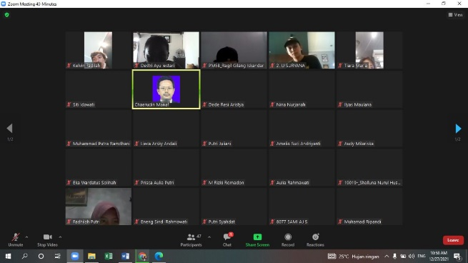Gambar 1. 1 Kelas Daring FEB Universitas Pakuan menggunakan Zoom

*Sumber : Diolah Penulis, 2023*

Perilaku keterikatan pelanggan adalah suatu pencapaian bagi perusahaan, karena dengan semakin banyaknya konsumen yang berlangganan maka peluang produk yang akan terjual juga akan semakin banyak (Cindy, 2023). *Customer Engagement Behavior* (Perilaku keterikatan pelanggan) merupakan perwujudan dari bagaimana berbagai perilaku konsumen di luar transaksi dapat memberikan pengaruh yang lebih besar terhadap pertumbuhan bisnis. Dengan kata lain, para perusahaan berlomba-lomba melakukan *Customer Engagement* yang efektif untuk dapat merangsang perilaku konsumen demi memajukan tujuan perusahaan.

*Customer Engagement* yang efektif tentu akan menghasilkan beragam perilaku konsumen, mulai dari aktivitas *Word-Of-Mouth* (WOM) atau dari mulut ke mulut, rekomendasi, membantu pelanggan lain, hingga menulis ulasan positif tentang bisnis. Intinya bisnis harus mampu mengimplementasikan *Customer Engagement* dengan efektif dalam setiap perjalanan pelanggan atau *Customer’s Journey*. Hal ini bisa dimulai dari saat pelanggan mengenal bisnis, mengonsumsi konten, hingga berinteraksi dengan bisnis secara berkelanjutan.

Tahun 2022 bisa dikatakan menjadi tahun pemulihan pasca pandemi Covid-19 yang terjadi di Indonesia bahkan dunia, dengan adanya peraturan dan kebijakan dari pemerintah yang telah “mengendorkan” larangan-larangan untuk masyarakat bertatap muka secara langsung, dengan demikian kegiatan rapat, belajar, dan pertemuan lainnya bisa kembali dilakukan dengan normal. Dengan situasi tersebut tentunya akan ada kekhawatiran terkait dengan penggunaan Zoom yang semakin berkurang.

Zoom *Meeting* mengalami kenaikan yang sangat pesat dikarenakan adanya pandemi yang mengharuskan segala kegiatan dilakukan tanpa tatap muka. Namun, saat ini banyak negara sudah hampir terbebas dari Covid dan pembatasan kegiatan tatap muka sudah mulai dilonggarkan termasuk di Indonesia. Pertanyaannya adalah apakah Zoom *Meeting* akan kehilangan eksistensinya dan bahkan kehilangan pengguna aktifnya dikarenakan hal tersebut atau tidak, terlebih lagi Zoom *Meeting* pernah diisukan mengalami kebocoran data pengguna yang membuat *image* dari aplikasi tersebut rusak.

Tabel 1. 8 Hasil Prasurvey

| Pertanyaan | Responden | Persentase |
| --- | --- | --- |
| Apakah Anda Pernah Menggunakan Zoom? | 24 | 100% pernah menggunakan Zoom |
| Untuk Kegiatan apa anda menggunakan Zoom? | 24 | 100% digunakan untuk perkuliahan daring |
| Apakah manfaat aplikasi Zoom dirasakan oleh anda? | 24 | 100% merasakan manfaatnya |
| Mengapa dirasakan manfaatnya? | 24 | 70,8% karena praktis dan hemat |
| Apakah anda berlangganan Zoom? | 24 | 90% tidak berlangganan |

*Sumber : Diolah oleh Penulis, 2023*

Berdasarkan hasil *prasurvey* yang penulis bagikan kepada Mahasiswa Fakultas Ekonomi dan Bisnis Universitas Pakuan Bogor sebanyak 24 responden, dapat diketahui bahwa 100% responden pernah menggunakan Zoom dan menggunakannya untuk perkuliahan daring, 100% responden merasakan manfaat aplikasi zoom lalu alasan mengapa bermanfaat 70,8% responden menjawab karena praktis dan hemat, sedangkan pada pertanyaan berlangganan 90% responden tidak berlangganan dikarenakan responden hanya sebagai peserta sehingga yang seharusnya berlangganan ialah *host* seperti dosen atau instansi pendidikan.

Penulis merasa sangat tertarik dengan penelitian mengenai Perilaku Keterikatan Pelanggan aplikasi Zoom pada Mahasiswa di Fakultas Ekonomi dan Bisnis Universitas Pakuan, apakah pengguna aplikasi Zoom ini terikat berlangganan atau tidak. Oleh karena itu penulis mengambil judul **“Analisis Perilaku Keterikatan Pelanggan Aplikasi Zoom (Studi Kasus Mahasiswa Fakultas Ekonomi Bisnis Universitas Pakuan)”**.

## Identifikasi Dan Perumusan Masalah

### Identifikasi Masalah

1. Adanya persaingan dalam layanan aplikasi *Video Conference*.
2. Jumlah pengguna aplikasi Zoom banyak yang tidak berlangganan.
3. Jumlah rating Zoom kalah dengan aplikasi *Video Conference* lain.
4. Jumlah pelanggan bisnis Zoom menurun.

### Perumusan Masalah

Bagaimana perilaku keterikatan pelanggan Zoom pada Mahasiswa Fakultas Ekonomi dan Bisnis Universitas Pakuan?

## Maksud Dan Tujuan Penelitian

### Maksud Penelitian

Maksud penelitian ini yaitu untuk memperoleh data serta informasi yang akurat dan relevan untuk dapat dipelajari dan diolah agar mendapatkan hasil yang tepat. Penulis juga berharap dengan penelitian ini dapat mengetahui dan menganalisis perilaku keterikatan pelanggan aplikasi Zoom.

### Tujuan Penelitian

Untuk menganalisis keterikatan pelanggan aplikasi Zoom pada Mahasiswa Fakultas Ekonomi dan Bisnis Universitas Pakuan*.*

## Kegunaan Penelitian

Penelitian ini diharapkan bermanfaat baik secara praktis dan akademis. Manfaat tersebut antara lain :

### Kegunaan Praktis

Penelitian ini diharapkan dapat bermanfaat bagi perusahaan pihak terkait dalam memahami faktor internal dan eksternal. Dengan demikian, diharapkan mampu menentukan strategi pengembangan pasar yang tepat untuk memaksimalkan *system* pemasaran.

### Kegunaan Akademis

Penelitian ini diharapkan dapat menambah wawasan bagi penulis dengan mengaplikasikan ilmu yang telah diperoleh secara teori dilapangan, dan dapat menjadi acuan oleh penulis selanjutnya terhadap pengembangan atau pembuatan penelitian yang sama dan juga dapat menjadi bahan referensi bacaan, sehingga dapat meningkatkan pengetahuan ilmu pemasaran khususnya tentang perilaku keterikatan pelanggan.

# BAB II TINJAUAN PUSTAKA



## Pemasaran Dan Manajemen Pemasaran

### Pengertian Pemasaran

Menurut Laksana (2019), pemasaran adalah bertemunya penjual dan pembeli untuk melakukan kegiatan transaksi produk barang atau jasa. Sehingga pengertian pasar tidak lagi merujuk pada suatu tempat tetapi lebih kepada aktifitas atau kegiatan pertemuan penjual dan pembeli dalam menawarkan suatu produk kepada konsumen.

Menurut Tjiptono dan Diana (2020), pemasaran adalah proses menciptakan, mendistribusikan, mempromosikan, dan menetapkan harga barang jasa dan gagasan untuk memfasilitasi relasi pertukaran yang memuaskan dengan para pelanggan dan untuk membangun dan mempertahankan relasi yang positif dengan para pemangku kepentingan dalam lingkungan yang dinamis.

Menurut Limakrisna dan Purba (2017), pemasaran adalah salah satu kegiatan dalam perekonomian yang membantu dalam menciptakan nilai ekonomi. Nilai ekonomi itu sendiri menentukan harga barang dan jasa. Faktor penting dalam menerapkan nilai tersebut adalah produksi, pemasaran, dan konsumsi. Pemasaran menjadi penghubung antara kegiatan produksi dan konsumsi.

Menurut Sunyoto (2019), pemasaran adalah kegiatan manusia yang bertujuan untuk memuaskan kebutuhan dan keinginan langganan melalui proses pertukaran dan pihak-pihak yang berkepentingan dengan perusahaan.

Berdasarkan beberapa teori diatas dapat disimpulkan bahwa pemasaran yaitu suatu kegiatan yang dilakukan oleh perorangan atau sekelompok orang untuk memenuhi kebutuhan konsumen dan memberikan keuntungan.

### Pengertian Manajemen Pemasaran

Kata manajemen sering diartikan sebagai sebuah proses rangkaian kegiatan perencanaan, pengorganisasian, penggerakan, dan pengawasan *(controlling)* yang dilakukan untuk mencapai tujuan atau target yang telah ditentukan sebelumnya, didalam suatu perusahaan manajemen mempunyai arti penting untuk mencapai tujuan perusahaan. Berikut pengertian manajemen pemasaran menurut beberapa ahli.

Menurut Kotler dan Amstrong (2017) menjelaskan manajemen pemasaran ialah suatu upaya manusia untuk mencapai hasil pertukaran yang diinginkan dan membangun hubungan yang erat dengan konsumen dengan cara yang menguntungkan bagi perusahaan. Sedangkan menurut Kasmir (2016) mengatakan bahwa manajemen pemasaran adalah mengatur atau pun mengelola suatu kegiatan yang dalam arti sempit dikatakan manajemen adalah mengatur perusahaan untuk mencapai tujuan melalui orang lain.

Manajemen Pemasaran Menurut Manullang dan Hutabarat (2016) adalah proses dalam menganalisa, merencanakan, melaksanakan dan mengontrol kegiatan dalam pemasaran yang mencangkup ide-ide, barang dan jasa yang berdasar pertukaran dengan tujuan untuk menghasilkan kepuasan konsumen dan tanggung jawab produsen.

Pengertian lain juga dikemukakan oleh Sunyoto (2014) yang mengatakan bahwa manajemen pemasaran adalah analisis, perencanaan, pelaksanaan, pengendalian atas program yang dirancang untuk menciptakan, membentuk, dan mempertahankan pertukaran yang menguntungkan dengan pembeli sasaran organisasi.

Berdasarkan teori-teori diatas dapat disimpulkan bahwa manajemen pemasaran merupakan ilmu yang diterapkan pada suatu bisnis agar tetap hidup melalui proses perencanaan, pelaksanaan, dan pengendalian program penciptaan konsep pemasaran.

### Fungsi Manajemen Pemasaran

Menurut Deliyanti (2012) Fungsi Pemasaran dibagi menjadi tiga, yaitu :

1. Fungsi Pertukaran

Dengan pemasaran pembeli dapat membeli produk dari produsen baik dengan menukar uang dengan produk maupun pertukaran dengan barang.

1. Fungsi Distribusi Fisik

Dilakukan dengan cara mengangkut serta menyimpan produk. Produk diangkut dari produsen mendekati kebutuhan konsumen dengan banyak cara (air, darat, dan udara).

1. Fungsi Perantara

Untuk menyampaikan produk dari tangan produsen ke tangan konsumen dapat dilakukan melalui perantara pemasaran yang menghubungkan aktivitas pertukaran dengan distribusi fisik.

### Tujuan Manajemen Pemasaran

Menurut Panjaitan (2018), tujuan manajemen perusahaan adalah menemukan, menarik, mempertahankan, dan menumbuhkan pelanggan sasaran dengan menciptakan, memberikan, dan mengomunikasikan keunggulan produk atau jasa kepada konsumen.

Tujuan pemasaran adalah memaksimalkan keuntungan, memaksimalkan pangsa pasar, memaksimalkan penjualan, meningkatkan penjualan, meningkatkan kepuasan pelanggan, menyediakan *value* dan memelihara stabilitas harga (Hasan, 2013)

Menurut Tjiptono (2011) ada beberapa tujuan yang ingin dicapai dalam pemasaran diantaranya :

1. Menciptakan kepuasan pelanggan melalui produk-produk yang berkualitas.
2. Meningkatkan kompetensi perusahaan terkait dengan pemasaran.
3. Menjawab tantangan kompetisi dalam dunia bisnis.
4. Menjalin relasi jangka Panjang antara perusahaan dengan konsumen.
5. Memperoleh laba melalui perubahan dunia bisnis yang pesat.

Tujuan pemasaran adalah memenuhi dan memuaskan kebutuhan dan keinginan pelanggan sasaran dengan cara yang lebih baik dari pada pesaingnya ( Kotler dan Keller, 2009)

Berdasarkan pendapat tersebut, dapat disimpulkan bahwa tujuan pemasaran adalah memahami keinginan konsumen agar produk tersebut tepat sesuai dengan kebutuhan.

## Keputusan Pembelian

Keputusan konsumen dalam melakukan pembelian suatu produk merupakan suatu tindakan yang lazim dijalani oleh setiap individu konsumen ketika mengambil keputusan membeli. Keputusan membeli atau tidak membeli merupakan bagian dari unsur yang melekat pada diri individu konsumen yang disebut *behavior* dimana ia merujuk kepada tindakan fisik yang nyata. Seorang konsumen dalam membeli suatu produk, akan memandang suatu produk dari berbagai sudut pandang. Hal inilah yang disebut dengan tahap-tahap proses keputusan pembelian.

Menurut (Kotler, & Keller, 2018) menyatakan bahwa “Keputusan pembelian didefinisikan sebagai perusahaan yang cerdas berusaha untuk memahami proses keputusan pembelian pelanggan secara penuh semua pengalaman mereka dalam pembelajaran, memilih, menggunakan dan bahkan menyingkirkan produk”. Kemudian diperkuat oleh argument Nurdin, (2021) keputusan pembelian pada dasarnya merupakan suatu alternatif pilihan dimana konsumen dapat memutuskan untuk membeli atau tidak nya sebuah produk yang ditawarkan.

Menurut (Tjiptono, 2019) Keputusan Pembelian adalah proses dimana konsumen mengenal masalahnya, mencari informasi mengenai produk atau merek tertentu dan mengevaluasi seberapa baik masing – masing alternatif tersebut dapat memecahkan masalahnya, yang kemudian mengarah pada keputusan pembelian.

Berdasarkan beberapa definisi di atas, dapat disimpulkan bahwa keputusan pembelian merupakan tahap dalam proses pengambilan keputusan yang mengkombinasikan antara pengetahuan atau pengalaman dan perilaku alternatif, yang kemudian dipilih salah satunya dari kombinasi tersebut. Sehingga mengarah kepada keputusan pembelian.

### Jenis Perilaku Konsumen Dalam Proses Keputusan Pembelian

Ada beberapa tipe perilaku keputusan dalam membeli. Semakin kompleks keputusan biasanya akan melibatkan semakin banyak pihak yang terkait dan semakin banyak pertimbangan. Empat jenis perilaku pembelian menurut (Kotler & Keller, 2016) antara lain:

* + - 1. Perilaku pembelian yang rumit

Konsumen terlibat dalam perilaku pembelian yang rumit bila mereka sangat terlibat dalam pembelian dan sadar akan adanya perbedaan besar antar merek.

* + - 1. Perilaku pembelian pengurangan ketidaknyamanan

Kadang-kadang konsumen sangat terlibat dalam pembelian namun melihat sedikit perbedaan antar merek. Keterlibatan yang tinggi disadari oleh fakta bahwa pembelian tersebut mahal, jarang dilakukan, dan berisiko.

* + - 1. Perilaku pembelian karena kebiasaan

Banyak produk dibeli pada kondisi rendahnya keterlibatan konsumen dan tidak adanya perbedaan antar merek yang signifikan.

* + - 1. Perilaku pembelian yang mencari variasi

Beberapa situasi pembelian ditandai oleh keterlibatan konsumen yang rendah tetapi perbedaan antar merek signifikan. Konsumen sering melakukan peralihan merek ketika situasi ini terjadi. Peralihan merek terjadi karena mencari variasi dan bukannya karena ketidakpuasan.

Hal ini menyimpulkan bahwa ada beberapa jenis perilaku dalam keputusan pembelian, yang masing-masing perilaku konsumen dipengaruhi oleh kebiasaan, merek, situasi, dan juga banyaknya pilihan alternatif yang ada. Perilaku pembelian untuk produk makanan cenderung masuk ke dalam tipe perilaku yang ketiga yaitu membeli karena kebiasaan, tetapi bisa juga masuk tipe perilaku membeli yang mencari keragaman.

### Tingkah Laku Konsumen Terhadap Proses Keputusan Pembelian

Sebelum perusahaan memasarkan produknya, sebaiknya perusahaan perlu memahami tingkah laku konsumen terhadap proses keputusan pembelian Menurut (Kotler & Keller, 2016), ada lima tahap yang dilalui konsumen dalam mengambil suatu keputusan pembelian (Gambar 2.1), yaitu:

* 1. Pengenalan Masalah

Proses pembelian dimulai ketika pembeli mengenali masalah atau kebutuhan. Kebutuhan tersebut dapat dicetuskan oleh rangsangan internal atau eksternal.

* 1. Pencarian Informasi

Konsumen yang terangsang kebutuhannya akan terdorong untuk mencari

informasi yang lebih banyak. Kita dapat membaginya ke dalam dua level rangsangan. Situasi pencarian informasi yang lebih ringan dinamakan penguatan perhatian. Pada level itu orang hanya sekedar lebih peka terhadap informasi produk. Pada level selanjutnya, orang itu mungkin masuk ke pencarian informasi secara aktif: Mencari bahan bacaan, menelepon teman, dan mengunjungi toko untuk mempelajari produk tertentu.

* 1. Evaluasi Alternatif

Pasar harus tahu tentang evaluasi alternatif, yaitu bagaimana konsumen mengolah informasi merek yang bersaing dan membuat penilaian akhir. Tidak ada proses evaluasi tunggal sederhana yang digunakan oleh semua konsumen atau oleh satu konsumen dalam semua situasi pembelian. Bagaimana cara konsumen mengevaluasi alternatif bergantung pada konsumen pribadi dan situasi pembelian tertentu.

* 1. Keputusan Pembelian

Dalam tahap evaluasi, para konsumen membentuk preferensi atas merek-merek yang ada di dalam kumpulan pilihan. Konsumen tersebut juga dapat membentuk niat untuk membeli merek yang paling disukai. Namun, dua faktor berikut dapat berada di antara niat pembelian dan keputusan pembelian. Faktor pertama adalah sikap orang lain, sejauh mana sikap orang lain mengurangi alternatif yang disukai seseorang. Faktor kedua adalah faktor situasi yang tidak terantisipasi yang dapat muncul dan mengubah niat pembelian.

* 1. Perilaku Pasca pembelian

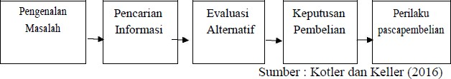Setelah membeli produk, konsumen akan mengalami level kepuasan pasca- pembelian. Jika kinerja produk lebih rendah daripada harapan, pelanggan akan kecewa; jika ternyata sesuai harapan, pelanggan akan puas; jika melebihi harapan, pembeli akan sangat puas.

Gambar 2. 1 Perilaku Pasca Pembelian

Model pada Gambar 2.1 menunjukkan bahwa para konsumen harus melalui seluruh lima urutan tahap ketika membeli produk, namun tidak selalu begitu. Para konsumen dapat melewati atau membalik beberapa tahap. Sebagian besar bergantung pada sifat dasar pembeli, produk dan situasi pembelian.

### Indikator Keputusan Pembelian

Indikator keputusan pembelian menurut (Kotler & Keller, 2016) yaitu:

* + - 1. Kemantapan pada sebuah produk

Dalam melakukan pembelian, konsumen memilih salah satu dari beberapa alternatif yang ada. Pilihan tersebut didasarkan pada kualitas, mutu, harga yang terjangkau, dan faktor-faktor lain yang dapat memantapkan keinginan konsumen untuk membeli produk apakah produk tersebut benar- benar ingin digunakan atau dibutuhkan.

* + - 1. Kebiasaan dalam membeli produk

Kebiasaan konsumen dalam membeli produk juga berpengaruh terhadap keputusan pembelian. Konsumen merasa produk tersebut sudah terlalu melekat di benak mereka karena mereka sudah merasakan manfaat dari produk tersebut. Oleh karena itu, konsumen merasa tidak nyaman jika mencoba produk baru dan harus menyesuaikan diri lagi. Mereka cenderung memilih produk yang sudah biasa digunakan.

* + - 1. Memberikan rekomendasi kepada orang lain

Dalam melakukan pembelian, jika konsumen mendapatkan manfaat yang sesuai dengan sebuah produk, mereka pasti merekomendasikan produk tersebut pada orang lain. Mereka ingin orang lain juga merasakan bahwa produk tersebut sangat bagus dan lebih baik dari produk lain.

* + 1. Melakukan pembelian ulang

Pengertian pembelian ulang adalah individu melakukan pembelian produk atau jasa dan menentukan untuk membeli lagi, maka pembelian kedua dan selanjutnya disebut pembelian ulang.

## Keterikatan Pelanggan

### Pengertian Keterikatan Pelanggan

Menurut Hams Willems (2011), keterikatan pelanggan adalah sebuah proses untuk melibatkan pelanggan dengan berinteraksi dengan mereka didalam sebuah dialog dan pengalaman untuk mendukung pelanggan secara optimal yang mempengaruhi keputusan mereka dalam melakukan pembelian.

Menurut Sushi (2012), keterikatan pelanggan adalah konsep dengan motivasi untuk menambah waktu dan perhatian dari pembeli atau calon pembeli berbagai cara salah satunya dengan terus melakukan interaksi berulang-ulang antara pembeli dengan perusahaan yang menguatkan sisi emosi, psikologis, dan fisik kedua belah pihak.

Van Doorn (2010) mengungkapkan bahwa keterikatan merupakan manifestasi perilaku pelanggan yang melampaui perilaku pembelian. Dengan kata lain, keterikatan pelanggan adalah perilaku yang berasal dari penggerak motivasi. Perilaku keterikatan pelanggan mencakup beragam perilaku termasuk aktivitas WOM, rekomendasi, membantu pelanggan lain, menulis blog, menulis ulasan, dan bahkan terlibat dalam tindakan hukum.

Konsep keterikatan pelanggan pada giliranya memandang pelanggan secara eksogen, didorong oleh tujuan dan niat mereka sendiri bukan yang berasal perusahaan. Selain itu, perilaku pelanggan adalah dianggap termanifestasi dalam perilaku yang dapat bermanfaat atau tidak menguntungkan bagi perusahaan (Brodie.2013; Van Doorn dkk. 2010). Pada media sosial, perilaku ini diwujudkan dalam bentuk *liking, commenting* dan *sharing* (Oviedo-Garcia, 2014).

Keterikatan pelanggan adalah keadaan psikologis yang terjadi berdasarkan interaksi pengalaman pelanggan dengan agen/objek fokus seperti perusahaan atau merek (Brodie. 2011). Definisi keterikatan lainya memandang “keterikatan pelanggan” sebagai “proses psikologis” yang terdiri aspek kognitif dan emosional (Bowden, 2009).

*Customer Engagement* didefinisikan oleh Patterson (dalam Prihatsanti, 2017) merupakan suatu proses yang melibatkan fisik, emosional, dan kognitif sehingga memunculkan hubungan antara perusahaan dengan pelanggan. *Customer Engagement* itu sendiri dapat dibentuk melalui tujuh tahap, yaitu koneksi, interaksi, kepuasan, retensi, komitmen, advokasi, dan keterlibatan (Murchardie, 2016).

Berdasarkan pengertian diatas dapat disimpulkan bahwa perilaku keterikatan pelanggan adalah perilaku pelanggan yang secara langsung ataupun tidak langsung dapat mempengaruhi perusahaan.

### Jenis Perilaku Keterikatan Pelanggan

Keterikatan pelanggan, (Jaakkola and Alexander, 2014) terdapat empat jenis perilaku keterikatan pelanggan diantaranya yaitu;

1. *Co-developing Behavior* (CO) Perilaku Pengembangan Bersama Kontribusi pelanggan dari sumber daya seperti pengetahuan, keterampilan, dan waktu, fokus untuk memfasilitasi pengembangan perusahaan dari penawaranya. Berdasarkan penjelasan diatas, *Co-developing Behavior* (CO) perilaku pengembangan bersama adalah kontribusi pelanggan mengenai perusahaan terutama untuk perkembangan perusahaan seperti kegunaan produk atau jasa perusahaan, potensi masalah produk atau jasa perusahaan, dan bahkan saran pelanggan kepada perusahaan terhadap produk atau jasa perusahaan, dan yang lainnya.
2. *Influencing Behavior* (IN) Mempengaruhi Perilaku

Kontribusi pelanggan dari sumber daya seperti pengetahuan, pengalaman, dan waktu fokus untuk mempengaruhi persepsi, preferensi, atau pengetahuan aktor lain mengenai perusahaan. Berdasarkan penjelasan diatas, *Influencing Behavior (*IN) mempengaruhi perilaku adalah kontribusi pelanggan mengenai perusahaan terutama untuk mempengaruhi persepsi, preferensi, atau pengetahuan orang lain terhadap produk atau jasa perusahaan.

1. *Augmenting Behavior (*AG) Meningkatkan Perilaku

Kontribusi pelanggan dari sumber daya seperti pengetahuan, keterampilan, tenaga kerja, dan waktu, secara langsung fokus menambah penawaran perusahaan di luar apa yang mendasar bagi transaksi. Berdasarkan penjelasan diatas, *Augmenting Behavior* (AG) meningkatkan perilaku adalah kontribusi pelanggan mengenai perusahaan terutama dalam hal menawarkan produk atau jasa perusahaan, contoh seperti menulis pengalaman mengenai produk atau jasa perusahaan di media sosial.

1. *Mobilizing Behavior* (MB) Perilaku Mobilisasi

Kontribusi pelanggan dari sumber daya seperti hubungan dan waktu fokus untuk memobilisasi tindakan pemangku kepentingan lainya menuju perusahaan. Berdasarkan penjelasan diatas, *Mobilizing Behavior* (MB) perilaku mobilisasi adalah kontribusi pelanggan mengenai perusahaan dengan memobilisasi orang lain mengenai produk atau jasa perusahaan. Contoh seperti mengajarkan orang lain dalam menggunakan produk perusahaan atau membantu cara mendapatkan jasa perusahaan.

Berdasarkan penjelasan diatas dapat diketahui bahwa perilaku keterikatan pelanggan atau CEB mempengaruhi penciptaan nilai bersama berdasarkan kontribusi beragam sumber daya pelanggan terhadap perusahaan dan/atau pemangku kepentingan lain yang memodifikasi dan/atau menambah penawaran, dan/atau mempengaruhi persepsi, preferensi, harapan, atau tindakan pemangku kepentingan lainnya terhadap perusahaan atau penawarannya. Dengan mendorong integrasi sumber daya yang lebih luas, perilaku keterikatan pelanggan menjadikan penciptaan nilai bersama sebagai proses tingkat sistem.

### Faktor-Faktor Yang Mempengaruhi Keterikatan Pelanggan

Hollebek et al, (2014) keterikatan pelanggan dipengaruhi oleh beberapa faktor diantaranya adalah sebagai berikut :

1. Keterikatan emosional, yaitu emosional yang dirasakan oleh konsumen ketika menggunakan produk.
2. Keterikatan kognitif, yaitu pengetahuan pelanggan terhadap produk itu sendiri dan mampu membedakannya dengan produk pesaing.
3. Keterikatan pelaku, yaitu perilaku konsumen dalam penggunaan produk atau tingkat kepercayaan untuk melakukan pembelian ulang.

Pelanggan akan mengembangkan dan memelihara hubungan dengan perusahaan berdasarkan evaluasinya terhadap investasi perusahaan dan keuntungan yang diantisipasi dari pertukaran mereka.

### Dimensi Keterikatan Pelanggan

Keterikatan pelanggan mengacu pada tingkat interaksi dan hubungan peanggan dan calon pelanggan dengan penawaran atau aktivitas merek perusahaan (Lee, et al 2019) ini terdiri dari tiga dimensi, yaitu :

1. Sadar perhatian *(Conscius Attention)*, mengacu pada tingkat minat yang dimiliki atau ingin dimiliki seseorang dalam berinteraksi dengan fokus keterikatan mereka.
2. Partisipasi yang antusius *(Entusde Participation)*, mengacu pada reaksi dan perasaan bersemangat dari seseorang yang menggunakan atau berinteraksi dengan fokus keterikatan mereka.
3. Koneksi sosial *(Social Connection)*, mengacu pada peningkatan interaksi berdasarkan inkuisi orang lain dengan fokus keterikatan menunjukkan tindakan timbal balik atau timbal balik di hadapan orang lain.

Berdasarkan uraian dari dimensi diatas maka dapat ditemukan indikator keterikatan pelanggan yang dapat dilakukan pelanggan untuk mendapatkan informasi guna mempermudah dalam bertransaksi pada produk tersebut.

### Indikator Perilaku Keterikatan Pelanggan

Adapun indikator yang mengukur keterikatan pelanggan yang dikemukakan oleh Bara & Prawitowati (2017) yaitu :

1. Bangga dengan kesuksesan perusahaan

Bangga dengan kesuksesan perusahaan adalah pengalaman menyenangkan dan *self respect* yang muncul dari konsumen yang berarti kombinasi dari kesenangan, perasaan positif, harga diri, kehangatan personal, dan keterlibatan karyawan terhadap perusahaan dan nilai-nilai di dalamnya. Kebanggaan ditandai sebagai hal positif terkait keberhasilan yang dirasakan dari perbuatan pribadi.

1. Tertarik dengan semua layanan

Tertarik dengan semua layanan adalah konsumen tetap setia dengan layanan yang diberikan oleh perusahaan, sehingga konsumen tidak akan berpindah layanan. Perusahaan juga memperhatikan keinginan dan kebutuhan konsumen agar konsumen tetap tertarik dengan layanan yang diberikan oleh perusahaan.

1. Sulit untuk melepas diri dari apapun yang berhubungan dengan perusahaan.

Sulit untuk melepas diri dari apapun yang berhubungan dengan perusahaan adalah konsumen tidak akan berpindah ke perusahaan yang lain karena menganggap perusahaan adalah yang terbaik, walaupun banyak layanan lain yang lebih baik tidak akan bisa menggantikan yang berhubungan dengan perusahaan.

## Penelitian Sebelumnya, Kerangka Pemikiran

### Penelitian Sebelumnya

Beberapa penelitian yang dianggap relevan dengan topik penelitian ini dijelaskan sebagai berikut :

Tabel 2. 1 Penelitian Sebelumnya

| **No.** | **Nama Peneliti, Tahun & Judul Penelitian** | **Variabel yang diteliti** | **Indikator** | **Metode Analisis** | **Hasil Penelitian** |
| --- | --- | --- | --- | --- | --- |
| 1 | Legi Putra (2022). Analisis kepuasan pengguna dan keterikatan pelanggan aplikasi Zoom (Studi Pada tenaga pengajar di kecamatan serang baru kabupaten Bekasi) | -Kepuasan pengguna  -Keterikatan pelanggan | Kesesuaian dengan harapan, minat menggunaka Kembali, kesediaan untuk merekomendasikan kepada orang lain.  Perilaku Pengembangan bersama, Mempengaruhi Perilaku, Meningkatkan Perilaku, Perilaku Mobilisasi. | Analisis *Deskriptif* | Pengguna aplikasi zoom pada tenaga pengajar di kecamatan serang baru kabupaten Bekasi merasa puas karena aplikasi zoom sesuai dengan harapan responden, aplikasi zoom akan digunakan Kembali, dan responden merekomendasikan aplikasi zoom kepada orang lain. Perilaku keterikatan pelanggan aplikasi Zoom pada tenaga pengajar di Kecamatan Serang Baru Kabupaten Bekasi terbilang baik, akan tetapi responden tidak mengetahui Batasan fitur pada aplikasi zoom dan jawaban responden ternyata kesimpulannya sama tapi dengan berbagai macam penyampaian yang berbeda. Sehingga penulis melakukan uji keabsahan data pada jawaban-jawaban responden. |
| 2 | Cindy Dio Natama  021117321  (2023). Analisis Kepuasan Dan Perilaku Keterikatan Pengguna Aplikasi Zoom Meeting  (Studi Kasus Pada Mahasiswa Universitas Bengkulu Tahun Akademik 2021-2022) | Kepuasan Dan Perilaku Keterikatan Pengguna | Kesesuaian dengan harapan, minat menggunaka Kembali, kesediaan untuk merekomendasikan kepada orang lain.  Perilaku Pengembangan bersama, Mempengaruhi Perilaku, Meningkatkan Perilaku, Perilaku Mobilisasi. | Analisis *Deskriptif* | Berdasarkan hasil pengolahan data menunjukan bahwa kepuasan konsumen Zoom *Meeting* terbilang cukup puas karena Zoom Meeting adalah aplikasi yang sangat bermanfaat khususnya dalam situasi Covid-19, Zoom Meeting memiliki fitur yang sangat lengkap guna menunjang kebutuhan dalam mempresentasikan materi dalam sebuah pertemuan, pengoperasian nya juga sangat sederhana dan mudah dipahami ketika kegiatan Zoom berlangsung tidak ada hambatan yang dapat mengganggu berjalannya kegiatan. Dengan demikian peneliti menyimpulkan bahwa kepuasan pelanggan aplikasi Zoom Meeting adalah baik. Perilaku keterikatan pelanggan menunjukkan bahwa responden akan menggunakan kembali Zoom Meeting pada masa yang akan datang, selain itu responden juga bersedia untuk membagikan dan merekomendasikan Zoom Meeting kepada orang lain, para responden juga bersedia untuk membantu responden lain atau temannya yang mengalami masalah dengan cara memberikan contoh secara langsung dan memberikan video tutorial. |
| 3 | Elina Jaakkola and Matthew Alexander. (2014). *The Role of Customer Engagement Behavior in Value Co-Creation: A Service System Perspective* | Pelayanan angkutan umum yang melibatkan konsumen, masyarakat, bisnis, dan organisasi pemerintah. | Kesesuaian dengan harapan, minat menggunaka Kembali, kesediaan untuk merekomendasikan kepada orang lain.  Perilaku Pengembangan bersama, Mempengaruhi Perilaku, Meningkatkan Perilaku, Perilaku Mobilisasi. | Analisis *Deskriptif,* Analisis Kualitatif | Hasil Penelitian menunjukkan bahwa perusahaan memusatkan perhatian lebih besar pada sumber daya yang dapat disumbangkan pelanggan, mengeksplorasi potensi untuk melibatkan beragam pemangku kepentingan di sekitar tujuan bersama, dan menggunakan sistem yang muncul secara organik yang memberikan peluang untuk penciptaan nilai bersama yang lebih luas. |
| 4 | Dwi Martiyanti. 2019. Hubungan Kelekatan Pelanggan dan Perilaku Keterikatan pada Merek di Media Sosial: Moderasi Gaya Kelekatan | Perilaku keterikatan | Kesesuaian dengan harapan  Minat menggunakan kembali Merekomendasikan kepada orang lain | Pengembangan teoritis | Hasil dari kajian literatur mengusulkan bahwa kelekatan merek dapat mempengaruhi perilaku keterikatan pelanggan baik secara langsung maupun melalui mediasi sikap pada merek di media sosial yang dimoderasi oleh gaya kelekatan. Sementara, kelekatan pada media sosial dapat mempengaruhi perilaku keterikatan pelanggan pada merek melalui mediasi sikap pada merek di media sosial yang dimoderasi oleh gaya kelekatan. Studi ini memberikan landasan teoretis untuk penelitian empiris masa depan ke dalam masalah yang terkait dengan hubungan antar kelekatan pada obyek (merek dan media sosial) dan perilaku keterikatan pelanggan pada merek dalam konteks media sosial. |
| 5 | Sanjit Kumar Roy, Vaibhav Shekhar, Walfried M. Lassar, Tom Chen. (2018). *Customer engagement behaviors: The role of service convenience, fairness and quality* | Pengguna perbankan ritel dan layanan seluler. | Perilaku keterlibatan pelanggan, Kenyamanan layanan, Keadilan layanan. | Analisis *Deskriptif*, Analisis Kualitatif | Hasil menunjukkan bahwa layanan kenyamanan dan keadilan layanan yang dirasakan mempengaruhi berbagai bentuk perilaku keterikatan pelanggan secara positif. Hasil juga menunjukkan efek moderasi negatif dari kenyamanan layanan pada hubungan antara keadilan layanan dan perilaku keterikatan pelanggan. |
| 6 | Arif Hakim, Ardianto, Wardan Anuli. (2022). Tingkat Kepuasan Belajar Mahasiswa Dalam Penggunaan Aplikasi Zoom *Cloud* *Meeting* Di Fakultas Tarbiyah Dan Ilmu Keguruan Institut Agama Islam Negeri Manado | Kepuasan | - Reability  - Tangible  - Ressponsiviness  - Assurance  - Emphaty | Analisis *Deskriptif* | Berdasarkan hasil penelitian dapat dilihat secara umum bahwa tingkat kepuasan belajar mahasiswa memiliki tingkatan kepuasan yang cukup dari responden yang memberikan jawabannya dengan pertanyaan angket yang diwakili 5 indikator pelayanan yaitu indicator reability (2,8), *tangible* (2,6), *ressponsiviness* (2,6), *assurance* (3), dan *emphaty* (2,65) dan untuk nilai rata-rata darikeseluruhan indicator yaitu sebesar (2,7).  Nilai ini masuk kategori cukup yang artinya tidak puas jika dilihat dalam table konsultansi perhitungan WMS. Dengan demikian dapat disimpulkan bahwa mahasiswa yang belajar dengan menggunakan Zoom *cloud* *meeting* tidak puas. |
| 7. | Yolanda Putri Nandarwati, (2019). Analisis Kualitas Pelayanan Upaya Meningkatkan Kepuasan Pelanggan Jasa Laundry (Studi Pada Mama Klin Laundry- Banjarbaru) | Kualitas pelayanan di Mama Klin Laundry Banjarbaru dalam upaya meningkatkan kepuasan pelanggan | Kepuasan pelanggan, kualitas pelayanan | Analisis *Deskriptif* kualitatif | Bahwa variable bukti langsung dan variable keandalan mempunyai pengaruh dominan terhadap kepuasan pelanggan pada Mama Klin Laundry Banjarbaru. Variable jaminan juga cukup berpengaruh terhadap kepuasan pelanggan pada Mama Klin Laundry Banjarbaru namun tidak begitu berpengaruh seperti variable bukti langsung dan varible kendala. Sedangkan variable daya tanggap dan variable empati tidak memiliki pengaruh yang signifikan terhadap kepuasan pelanggan pada Mama Klin Laudry Banjarbaru. |

*Sumber : Diolah Penulis, 2022*

### Kerangka Pemikiran

Zoom berkembang pesat ketika pandemi Covid-19 menyerang seluruh dunia pada awal tahun 2020. Banyak negara memberlakukan larangan untuk bertatap muka secara langsung baik untuk kegiatan bisnis, sekolah atau bahkan hanya sekedar berkumpul bersama teman. Zoom *meeting* menjadi aplikasi yang bisa membantu kegiatan tatap muka secara *virtual* dengan segudang fitur yang mampu untuk digunakan dalam kegiatan konferensi video secara *online*.

dengan segala keterbatasan dari Zoom *Meeting* tentunya akan berdampak kepada perilaku keterikan pelanggan Zoom *Meeting*.

*Customer Engagement* adalah perilaku yang membuat konsumen dapat memberikan *voluntary contribution* (kontribusi yang bersifat sukarela) bagi brand sebuah perusahaan, dimana kontribusi tersebut hanya sebatas proses transaksi (pembelian) saja (Jaakkola dan Alexander, 2014)

Menurut Jaakkola dan Alexander (2014) indikator dari *Customer Engagement Behavior* (CEB) atau perilaku keterikatan pelanggan adalah :

1. *Co-developing Behavior* (CO) Perilaku Pengembangan
2. *Influencing Behavior* (IN) Mempengaruhi Perilaku
3. *Augmenting Behavior (*AG) Meningkatkan Perilaku
4. *Mobilizing Behavior* (MB) Perilaku Mobilisasi

Peneliti menggunakan penelitian sebelumnya dari Martiyanti (2019) serta Jaakkola dan Alexander (2014) sebagai referensi dalam penulisan penelitian ini dikarenakan penelitian sebelumnya tersebut mempunyai karakteristik yang sama terutama dalam variabel yang digunakan serta metode analisisnya.

Gambar 2. 2 Kerangka Pemikiran

Perilaku Keterikatan Pelanggan Aplikasi Zoom

Jaakkola dan Alexander (2014)

*Co-developing Behavior* (CO)

*Influencing Behavior* (IN)

*Augmenting Behavior (*AG)

*Mobilizing Behavior* (MB)

Nvivo 12 Pro

Keterikatan Pelanggan Zoom

*Sumber : diolah penulis, 2022*

# BAB III METODE PENELITIAN

## Jenis Penelitian

Jenis penelitian ini merupakan penelitian *deskriptif eksploratif*, dengan metode penelitian kualitatif. Data kualitatif yang dikumpulkan bermaksud untuk memahami apa yang dialami subjek penelitian. Teknik analisis data yang digunakan untuk penelitian ini yaitu analisis model Miles and Huberman. Penelitian ini menggambarkan keadaan suatu fenomena dengan studi kasus Mahasiswa Fakultas Ekonomi Dan Bisnis Universitas Pakuan Bogor yang menggunakan aplikasi Zoom. Hal ini bertujuan untuk memperoleh informasi mengenai keterikatan pelanggan aplikasi Zoom.

## Objek Penelitian, Unit Analisis, Dan Lokasi Penelitian

Objek penelitian pada penelitian ini adalah perilaku keterikatan pelanggan aplikasi Zoom.

Unit analisis yang digunakan dalam penelitian ini adalah pengguna aplikasi Zoom yang juga adalah Mahasiswa Fakultas Ekonomi Dan Bisnis Universitas Pakuan Bogor maksimal 30 Mahasiswa.

Lokasi yang menjadi tempat penelitian ini adalah Universitas Pakuan Jl. Pakuan, RT.02/RW.06, Tegallega, Kecamatan Bogor Tengah, Kota Bogor, Jawa Barat 16129

## Jenis Dan Sumber Data Penelitian

Data yang dipakai dalam penelitian ini adalah data kualitatif dimana proses penelitian ini mencakup dari membuat pertanyaan penelitian yang nantinya memerlukan olahan lebih lanjut agar memberikan hasil yang di interpretasikan.

Sumber data untuk penelitian ini menggunakan dua sumber data yaitu data primer dan data sekunder.

1. Data Primer merupakan data yang diperoleh atau dikumpulkan secara langsung dengan mewawancarai informan dengan sejumlah pertanyaan terkait keterikatan pelanggan aplikasi Zoom Meeting.
2. Data Sekunder merupakan data yang diperoleh atau dikumpulkan melalui studi kepustakaan yang isinya berupa kajian literatur, buku, serta teori pendukung lainnya.

## Operasional Variabel

Tabel 3. 1 Operasional Variabel

|  |  |  |
| --- | --- | --- |
| **Variabel** | **Dimensi** | **Indikator** |
| *Customer Engagement Behavior* (CEB) Perilaku Keterikatan Pelanggan (Jaakkola and Alexander, 2014) | *CO-developing* (CO) Perilaku Pengembangan Bersama | 1. Berkomunikasi tentang potensi masalah terkait layanan pada aplikasi Zoom *Meeting* 2. Saran untuk membangun mengenai aplikasi Zoom 3. Cara yang dapat melayani kebutuhan aplikasi Zoom |
| *Influencing Behavior* (IN) Perilaku Mempengaruhi | 1. Mengatakan tentang hal-hal yang positif mengenai aplikasi Zoom kepada orang lain 2. Merekomendasikan aplikasi Zoom kepada orang lain 3. Menghimbau teman dan kerabat menggunakan aplikasi Zoom di kemudian hari |
| *Augmenting Behavior* (AG) Perilaku Meningkatkan | 1. Memposting foto/ menulis pengalaman mengenai aplikasi Zoom 2. Keterlibatan meneruskan informasi promosi yang ditawarkan Zoom |
| *Mobilizing Behavior* (MB) Perilaku Mobilisasi | 1. Cara membantu pengguna aplikasi Zoom yang lain jika terjadi kendala pada aplikasi 2. Saran kepada orang lain yang menggunakan aplikasi Zoom 3. Cara mengajarkan pengguna aplikasi Zoom lain dalam menggunakan aplikasi agar baik dan benar |

*Sumber : diolah penulis, 2022*

## Metode Penarikan Sampel

Metode penarikan sampel bertujuan untuk menentukan batasan bagi populasi yang ingin diteliti. Populasi adalah wilayah yang generalisasi yang terdiri atas obyek atau subyek yang mempunyai kuantitas atau karakteristik tertentu tertentu yang ditetapkan oleh peneliti untuk dipelajari dan kemudian ditarik kesimpulannya.

Populasi bisa berbentuk orang atau benda lain, bukan hanya sekedar jumlah yang ada pada subyek / obyek itu. Populasi dalam penelitian ini adalah Mahasiswa Fakultas Ekonomi Dan Bisnis Universitas Pakuan.

Sampel adalah sebagian dari jumlah dan memiliki karakteristik yang relatif sama dan dianggap mewakili populasi yang akan diteliti. Bila populasi besar makan dapat dilakukan batasan atau penentuan jumlah sampel yang dianggap dapat mewakili jumlah populasi.

Teknik penarikan sampel yang dipakai dalam penelitian ini adalah dengan cara sampel tidak berpeluang *(non probability sampling)* dengan metode *snowball sampling,* yaitu teknik pengambilan sumber data yang pada awalnya jumlahnya sedikit kemudian menjadi membesar, hal ini dikarenakan sumber data yang sedikit tersebut belum mampu memberikan data yang memuaskan, maka mencari informan lain yang digunakan sebagai sumber data (Sugiyono, 2017). Pengambilan sampel dalam penelitian ini maksimal 30 orang mahasiswa Fakultas Ekonomi dan Bisnis Universitas Pakuan dengan karakteristik mahasiswa pengguna *aplikasi Zoom Meeting* dalam melakukan kegiatan akademik dan mahasiswa yang pernah berlangganan aplikasi *Video Conference* Zoom.

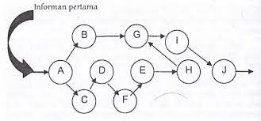

*Sumber : Sugiyono, 2018*

Gambar 3 1 Snowball Sampling

(Martha & Kresno, 2016) menjelaskan pada penelitian kualitatif tidak mengenal adanya jumlah sampel minimum. Biasanya penelitian kualitatif menggunakan jumlah sampel kecil. Bahkan pada kasus tertentu menggunakan hanya 1 informan saja. Tetapi setidaknya ada dua syarat yang harus dipenuhi untuk menentukan jumlah sampel informan yaitu kecukupan dan kesesuaian. Tidak ada jumlah sampel tertentu dalam penelitian dengan data kualitatif, namun menentukan jumlah sampel sebagai narasumber didasarkan tingkat kejenuhan *(saturated level)* data dan informasi yang diperoleh narasumber. Jika tingkat kejenuhan *(saturated level)* atau kedalaman dari data dan informasi telah cukup maka peneliti dapat menghentikan proses data dan informasi, dicapai, boleh berhenti. Disebut jenuh yaitu bila narasumber/informan berikutnya telah memberikan data dan informasi yang sama, sehingga tidak ada data dan informasi baru yang diperoleh. (Gentles, Charles, Ploeg & Mckibbon, 2015)

## Metode Pengumpulan Data

Metode pengumpulan data dilakukan dengan beberapa cara, yaitu:

1. Wawancara terstruktur yaitu merupakan proses interaksi dan komunikasi antara pengumpul data dengan informan (Gunawan, 2013). Dalam penelitian ini wawancara dilakukan dengan mahasiswa Fakultas Ekonomi dan Bisnis Universitas Pakuan Bogor.
2. Pengumpulan data sekunder yang dilakukan secara manual dengan memfotocopy buku atau literatur atau instansi terkait dan mengumpulkan data dengan mengunduh *(download)* media *online* internet berupa data dari media massa cetak atau *website.*

## Metode Analisis Data

### Analisis Model Miles And Huberman

Analisis data dilakukan pada saat pengumpulan data berlangsung, dan setelah selesai pengumpulan data dalam periode tertentu. Pada saat wawancara, penulis sudah melakukan analisis terhadap jawaban yang di wawancarai. Bila jawaban yang di wawancarai setelah dianalisis terasa belum memuaskan, maka penulis akan melanjutkan pertanyaan lagi, sampai tahap tertentu, diperoleh data yang dianggap kredibel. Miles and Huberman (1984), mengemukakan bahwa aktivitas dalam analisis data kualitatif dilakukan secara interaktif dan berlangsung secara terus menerus sampai tuntas, sehingga datanya sudah jenuh. Aktivitas dalam analisis data, yaitu *data reduction, data display,* dan *conclusion drawing/verification.*

Sumber : Sugiyono, 2018

Gambar 3 2 Aktivitas Dalam Analisis Data

#### *Data Reduction* (Redaksi Data)

Data yang diperoleh dari lapangan jumlahnya cukup banyak, untuk itu maka perlu dicatat secara teliti dan rinci. Semakin lama peneliti ke lapangan, maka jumlah data akan semakin banyak, kompleks dan rumit. Untuk itu perlu segera dilakukan analisis data melalui reduksi data. Mereduksi data berarti merangkum, memilih hal-hal yang pokok, memfokuskan pada hal-hal yang penting dicari tema dan polanya. Dengan demikian data yang telah direduksi akan memberikan gambaran yang lebih jelas, dan mempermudah peneliti untuk melakukan pengumpulan data selanjutnya, dan mencarinya bila diperlukan. Reduksi data dapat dibantu dengan peralatan elektronik seperti *computer* mini, dengan memberikan kode pada aspek-aspek tertentu. Dalam penelitian ini penulis akan mereduksi data dengan memfokuskan jawaban hasil wawancara pada Mahasiswa Fakultas Ekonomi dan Bisnis Universitas Pakuan Tahun 2023.

#### *Data Display (Penyajian Data)*

Setelah melakukan reduksi data, maka Langkah selanjutnya adalah menampilkan data. Penyajian data biasa dilakukan dalam bentuk uraian singkat, bagan, hubungan antar kategori, *flowchart* dan sejenisnya. Dalam hal ini Miles and Huberman (1984) menyatakan “*the most frequent form of display data for qualitative research data in the past has been narrative text”.* Yang paling sering digunakan untuk menyajikan data dalam penelitian kualitatif adalah dengan teks yang bersifat naratif.

Menampilkan data, maka akan memudahkan untuk memahami apa yang terjadi, merencanakan kerja selanjutnya berdasarkan apa yang telah dipahami tersebut. *“looking at siplays help us to understand what is happening and to do some thing-further analysis or caution on that understanding”* Miles and Huberman (1984). Selanjutnya disarankan, dalam melakukan display data, selain dengan teks yang naratif, juga dapat berupa, grafik, matrik, *network* (jejaring kerja) dan *chart.* Peneliti harus mengetahui dan memahami apa isi yang didisplaykan.

Penelitian ini penulis menampilkan data hasil wawancara yang diperoleh dari responden dengan menggunakan NVivo 12.

#### *Conclusion Drawing / Verification*

Langkah ke tiga menurut Miles and Huberman adalah penarikan kesimpulan dan verifikasi. Kesimpulan awal yang dikemukakan masih bersifat sementara, dan akan berubah bila tidak ditemukan bukti-bukti yang kuat yang mendukung pada tahap pengumpulan data berikutnya. Tetapi apabila kesimpulan yang dikemukakan pada tahap awal, didukung oleh bukti-bukti yang valid dan konsisten saat peneliti kembali ke lapangan mengumpulkan data, maka kesimpulan yang dikemukakan merupakan kesimpulan yang kredibel.

Kesimpulan dalam penelitian kualitatif ini mungkin dapat menjawab rumusan masalah yang dirumuskan sejak awal, tetapi mungkin juga tidak, karena seperti telah dikemukakan bahwa masalah dan rumusan masalah dalam penelitian kualitatif masih bersifat sementara dan akan gambaran suatu obyek yang sebelumnya masih remang-remang atau gelap sehingga setelah diteliti menjadi jelas, dapat berupa hubungan kausal atau interaktif, hipotesis atau teori.

### Uji Kredibilitas

Uji Kredibilitas Data

*Member Check*

Analisis Kasus Negatif

Diskusi Dengan Teman

Trianggulasi

Peningkatan Ketekunan

Perpanjangan Pengamatan

*Sumber : Sugiyono, 2018*

Gambar 3 3 Uji Kredibilitas Data

Kredibilitas data yaitu untuk menilai kebenaran dari temuan penelitian atau kepercayaan terhadap data hasil penelitian, antara lain yaitu:

1. Perpanjangan Pengamatan

Dengan perpanjangan pengamatan berarti peneliti kembali lagi ke lapangan, melakukan pengamatan, wawancara lagi dengan sumber data yang pernah ditemui maupun yang baru. Dengan perpanjangan pengamatan ini berarti hubungan peneliti dengan narasumber akan semakin terbentuk *rapport,* semakin akrab (tidak ada jarak lagi), semakin terbuka saling mempercayai sehingga tidak ada informasi yang disembunyikan lagi. Bila telah terbentuk *rapport,* maka telah terjadi kewajaran dalam penelitian, dimana kehadiran peneliti tidak lagi mengganggu perilaku yang dipelajari. *Rapport is a relationship of mutual trust and emotinional affinity between two or more people* (susan stainback, 1998).

1. Meningkatkan Ketekunan

Melakukan pengamatan secara lebih cermat dan berkesinambungan. Dengan meningkatkan ketekunan, maka peneliti dapat melakukan pengecekan kembali apakah data yang telah ditemukan itu salah atau tidak. Demikian juga dengan meningkatkan ketekunan, maka peneliti dapat memberikan deskripsi data yang akurat dan sistematis tentang apa yang diamati. Sebagai bekal peneliti untuk meningkatkan ketekunan adalah dengan cara membaca berbagai referensi buku maupun hasil penelitian atau dokumentasi-dokumentasi yang terkait dengan temuan yang diteliti.

1. Trianggulasi

*Triangulation is qualitative cross-validation. Its asses the sufficiency of the data according to the convergence of multiple data sources or multiple data collection procedures* (William Wiersma, 1986)*. Triangulation: cross-checking of data using of data using multiple data source or multiple data-collection procedures* (Fraenkel and Wallen: 2006). Trianggulasi dalam pengujian kredibilitas ini diartikan sebagai pengecekan data dari berbagai sumber dengan berbagai cara, dan berbagai waktu. Dengan demikian terdapat trianggulasi sumber, trianggulasi teknik pengumpulan data, dan waktu. Pengertian tiga trianggulasi tersebut adalah sebagai berikut:

* 1. Trianggulasi Sumber

Trianggulasi Sumber untuk menguji kredibilitas data dilakukakn dengan cara mengecek data yang telah diperoleh melalui beberapa sumber. Data yang diperoleh dari sumber data dideskripsikan ataupun dikategorisasikan.

Akutansi

Manajemen

Bisnis Digital

*Sumber : Sugiyono, 2018 dan Diolah Penulis*

Gambar 3 4 Trianggulasi Sumber Data

* 1. Trianggulasi Teknik

Trianggulasi Teknik untuk menguji kredibilitas data dilakukan dengan cara mengecek data kepada sumber yang sama dengan teknik yang berbeda. Misalnya data diperoleh dengan wawancara, lalu dicek dengan observasi, dokumentasi, atau kuesioner. Bila dengan tiga teknik pengujian kredibilitas data tersebut, menghasilkan data yang berbeda-beda, maka peneliti melakukan diskusi lebih lanjut kepada sumber data yang bersangkutan atau yang lain, untuk memastikan data mana yang dianggap benar. Atau mungkin semuanya benar, karena sudut pandangnya berbeda-beda.

Kuesioner / Dokumen

Observasi

Wawancara

*Sumber : Sugiyono, 2018*

Gambar 3 5 Trianggulasi Teknik Pengumpulan Data

1. Analisis Kasus Negatif

Kasus negatif adalah kasus yang tidak sesuai atau berbeda dengan hasil penelitian hingga pada saat tertentu. Melakukan analisis kasus negatif berarti peneliti mencari data yang berbeda atau bahkan bertentangan dengan data yang telah ditemukan. Bila tidak ada lagi data yang berbeda atau bertentangan dengan temuan, berarti data yang ditemukan sudah dapat dipercaya. Tetapi bila peneliti masih mendapatkan data-data yang bertentangan dengan data yang ditemukan, maka peneliti mungkin akan merubah temuannya.

1. Menggunakan Bahan Referensi

Yang dimaksud dengan bahan referensi di sini adalah adanya pendukung untuk membuktikan data yang ditemukan oleh peneliti. Sebagai contoh, data hasil wawancara perlu didukung dengan adanya rekaman wawancara. Data tentang interaksi manusia, atau gambaran suatu keadaan perlu didukung oleh foto-foto. Alat-alat bantu perekam data dalam penelitian kualitatif, seperti *camera*, *handycam*, alat rekam suara sangat diperlukan untuk mendukung kredibilitas data yang telah ditemukan oleh peneliti. Dalam laporan penelitian, sebaiknya data-data yang dikemukakan perlu dilengkapi dengan foto-foto atau dokumen autentik, sehingga lebih dapat dipercaya.

1. Mengadakan *Member Check*

*Member Check* adalah, proses pengecekan data yang diperoleh peneliti kepada pemberi data. Tujuan *Member Check* adalah untuk mengetahui seberapa jauh data yang diperoleh sesuai dengan apa yang diberikan oleh pemberi data. Apabila data yang ditemukan disepakati oleh para pemberi data berarti data tersebut valid, sehingga semakin kredibel/dipercaya, tetapi apabila data yang ditemukan peneliti dengan berbagai penafsirannya tidak disepakati oleh pemberi data, dan harus menyesuaikan dengan apa yang diberikan oleh pemberi data. Jadi tujuan *Member Check* adalah agar informasi yang diperoleh dan akan digunakan dalam penulisan laporan sesuai dengan apa yang dimaksud sumber data atau informan.

### Nvivo

NVivo adalah salah satu perangkat lunak analisis data kualitatif berbantuan komputer (CAQDAS) yang dikembangkan oleh QSR International (Melbourne, Australia), pengembang perangkat lunak penelitian kualitatif terbesar di dunia. Perangkat lunak ini memungkinkan penyelidikan kualitatif di luar pengkodean, penyortiran, dan pengambilan data. Itu juga dirancang untuk mengintegrasikan pengkodean dengan tautan, pembentukan, dan pemodelan kualitatif. NVivo juga dirancang untuk memungkinkan peneliti menempatkan Hyperlink ke file lain (misalnya file audio, video dan gambar, halaman web, dan lain-lain.) dalam dokumen untuk menangkap tautan konseptual yang diamati selama analisis. Pembaca dapat mengkliknya dan dibawa ke bagian lain dari dokumen yang sama, atau file terpisah. Sebuah *hyperlink* sangat mirip dengan catatan kaki (Dhakal, 2022). Penelitian ini peneliti mendisplaykan data yang diperoleh dari sampel data dengan menggunakan Nvivo 12 Pro.

# BAB IV HASIL PENELITIAN DAN PEMBAHASAN

* 1. Karakteristik Responden

Dalam penelitian ini, penulis melakukan wawancara kepada mahasiswa di Universitas Pakuan Fakultas Ekonomi dan Bisnis. Data yang diperlukan yaitu data mahasiswa yang menggunakan Aplikasi Zoom *Meeting* sebagai sampel penelitian. Berikut ini adalah karakteristik responden yang menjadi sampel pada penelitian.

Karakteristik responden yang diteliti mencakup jenis kelamin dan usia. Berikut ini hasil data karakteristik responden sebanyak 14 mahasiswa Fakultas Ekonomi dan Bisnis tahun 2023.

* + - 1. Jenis Kelamin Responden

`Tabel 4 1 Karakteristik Responden Berdasarkan Jenis Kelamin

|  |  |  |  |
| --- | --- | --- | --- |
| No | Jenis Kelamin | Jumlah Responden | Persentase |
| 1 | Laki – Laki | 7 | 50% |
| 2 | Perempuan | 7 | 50% |
| Total | | 14 | 100% |

*Sumber : wawancara dan diolah penulis, 2023*

*Sumber : wawancara dan diolah penulis, 2023*

Gambar 4. 1 Diagram Responden Berdasarkan Jenis Kelamin

Berdasarkan data diatas, dapat dilihat bahwa responden berjenis kelamin Laki-laki 7 responden atau 50% dan responden Perempuan 7 responden atau 50%. Sehingga dapat disimpulkan bahwa responden dalam penelitian ini sama.

1. Usia Responden

Tabel 4 2 Karakteristik Responden Berdasarkan Usia

|  |  |  |  |
| --- | --- | --- | --- |
| No | Usia | Jumlah Responden | Persentase |
| 1 | 22 Tahun | 1 | 7% |
| 2 | 23 Tahun | 11 | 79% |
| 3 | 24 Tahun | 1 | 7% |
| 4 | 25 Tahun | 1 | 7% |
| Total | | 14 | 100% |

*Sumber : wawancara dan diolah penulis, 2023*

*Sumber : wawancara dan diolah penulis, 2023*

*Gambar 4. 2 Diagram Responden Berdasarkan Usia*

Berdasarkan data diatas, dapat dilihat bahwa responden dengan usia 23 Tahun tahun lebih banyak yaitu 11 responden atau 79%, sedangkan responden dengan usia 22, 24, 25 Tahun hanya 1 responden atau 7%. Sehingga dapat disimpulkan bahwa rata-rata usia 23 tahun lebih dominan menjadi responden dibandingan dengan usia 22 tahun, 24 tahun, dan 25 tahun dalam penelitian ini.

## Analisis Data

**Analisis Model Miles And Huberman**

1. *Data Reduction* (Reduksi Data)

Berdasarkan hasil data dari wawancara yang diperoleh dari responden, penulis merangkum jawaban dari responden dengan mengambil data yang pokok dan penting serta mengkategorikannya berdasarkan indikator perilaku keterikatan pelanggan aplikasi Zoom. Penulis dalam mereduksi data memfokuskan pada Mahasiswa Fakultas Ekonomi Dan Bisnis yang menggunakan Aplikasi Zoom.

1. *Data Display* (Penyajian Data)

Penyajian data berdasarkan hasil dari wawancara yang diperoleh dari responden, dalam penelitian ini penulis menyajikan data dalam bentuk data display. Penyajian data dalam bentuk *data display* ini merupakan hasil analisis data menggunakan NVivo 12 Pro.

1. *Conclusion Drawing* / *Verification*

Berdasarkan hasil data dari wawancara yang diperoleh dari responden, pada jawaban atau hasil data yang masih bersifat remang-remang atau masih kurang jelas, penulis melakukan verifikasi terlebih dahulu kepada responden dengan menanyakan maksud atau penafsiran dari jawaban hasil wawancara responden tersebut. Sehingga hasil data yang diperoleh menjadi jelas dan dapat disimpulkan.

Analisis model Miles and Huberman dilakukan pada setiap variabel pertanyaan dan akan dibahas dalam kesatuan antara *display* dan *conclusion draw*, untuk pertanyaan tertentu yang jawabannya dianggap belum absah maka dilakukan verifikasi dengan uji kredibilitas dll.

*Snowball Sampling* dalam penelitian ini dimulai dari Firli sebagai informan pertama, kemudian Firli merekomendasikan Bunga dan Dinda sebagai informan kedua dan ketiga Dst. hingga menemukan informan yang berlangganan, informan tersebut yakni Ripandi dan Leni.

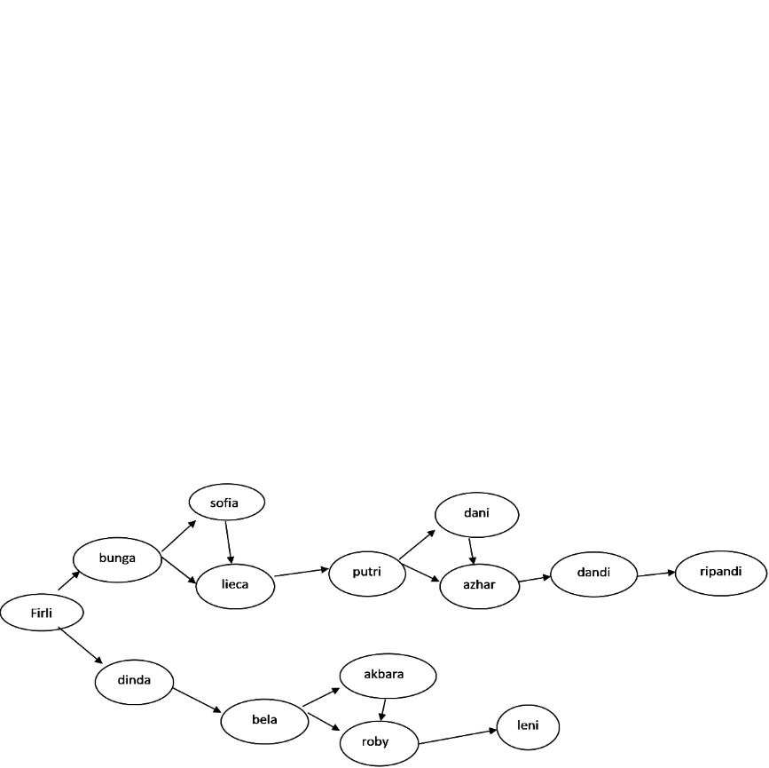*Sumber : Diolah Penulis, 2023*

*Gambar 4. 3 Snowball Sampling*

### Data Display

Uji Kredibilitas

Pertanyaan Kredibilitas

1. Apakah anda pernah menggunakan aplikasi Zoom?

14 Responden = Pernah Menggunakan

1. Apakah anda berlangganan atau bersedia berlangganan aplikasi Zoom?

12 Responden = Tidak Berlangganan

2 Responden = Berlangganan

**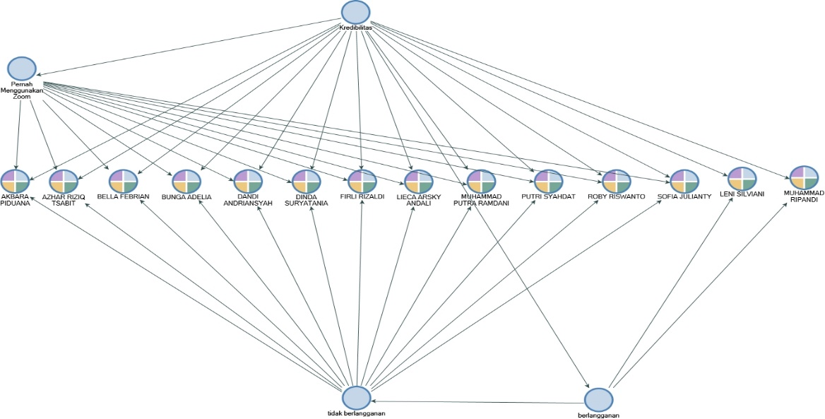***Sumber : wawancara dan diolah penulis, 2023*

Gambar 4. 4 *Display* Data Pertanyaan Uji Kredibilitas

Berdasarkan hasil pengolahan data pada gambar *display* data pertanyaan uji kredibilitas diatas, dapat disimpulkan bahwa pada pertanyaan pertama 14 atau 100% responden Pernah menggunakan aplikasi Zoom. Sedangkan pada pertanyaan kedua 2 atau 14% responden menjawab berlangganan sedangkan 12 responden atau 86% menjawab tidak berlangganan.

**Variabel *Customer Engagement Behavior* (CEB) Perilaku keterikatan pelanggan**

1. ***Co-developing Behavior* (CO) Perilaku Pengembangan Bersama**
   1. Apakah anda pernah mengalami masalah terkait layanan pada aplikasi Zoom? Kenapa?

8 Responden = pernah mengalami gangguan.

6 Responden = tidak pernah mengalami gangguan.

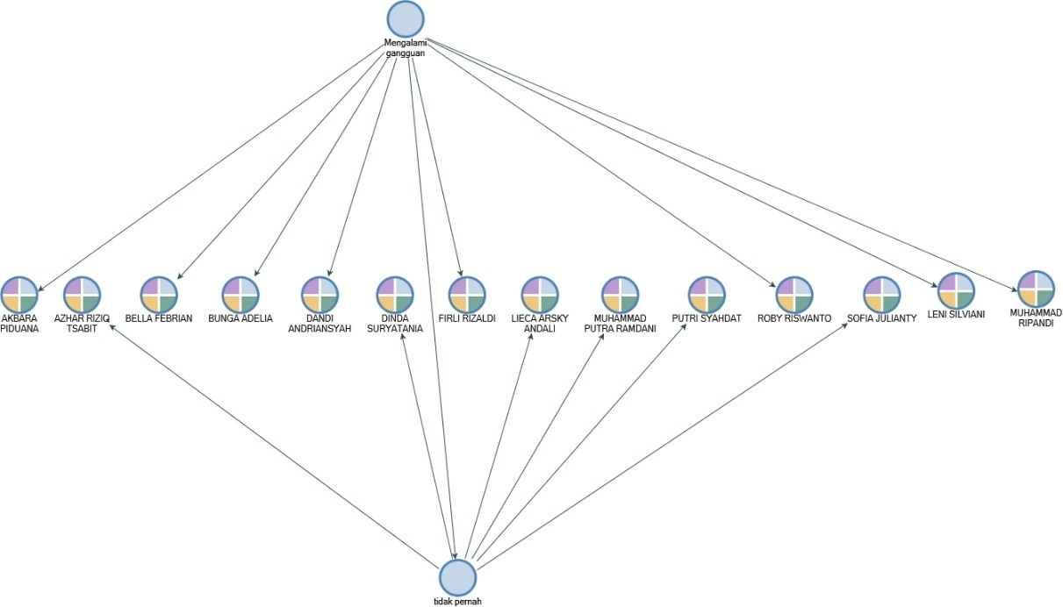

*Sumber : wawancara dan diolah penulis, 2023*

Gambar 4. 5 *Display* Data Pertanyaan *Co-developing Behavior* (CO) Perilaku Pengembangan Bersama 1a

Berdasarkan hasil pengolahan data pada gambar display data pertanyaan *Co-developing Behavior (CO)* Perilaku Pengembangan Bersama (1a) diatas, dapat disimpulkan bahwa 57% responden menjawab Pernah mengalami gangguan, dan 43% responden menjawab tidak pernah mengalami ganguan, karena lancar.

* 1. Apa saran untuk membangun mengenai aplikasi Zoom menurut anda?

3 Responden = Menambahkan lebih banyak fitur.

5 Responden = Gratiskan untuk Pendidikan.

4 Responden = Upgrade *software* agar lebih maksimal.

1 Responden = Tidak ada saran.

1 Responden = Lebih peka terhadap keluhan pelanggan.

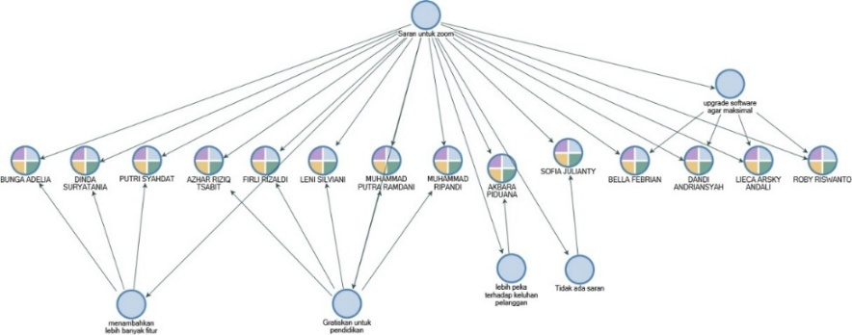

*Sumber : wawancara dan diolah penulis, 2023*

Gambar 4. 6 *Display* Data Pertanyaan *Co-developing Behavior* (CO) Perilaku Pengembangan Bersama 1b

Berdasarkan hasil pengolahan data pada gambar display data pertanyaan *Co-developing Behavior* (CO) perilaku pengembangan bersama (1b) diatas, dapat disimpulkan bahwa 36% atau 5 responden menjawab gratiskan untuk pendidikan, 29% atau 4 responden menjawab upgrade *software* agar lebih maksimal, 21% atau 3 responden menjawab menambahkan lebih banyak fitur, 7% atau 1 responden menjawab lebih peka terhadap keluhan pelanggan dan 7% atau 1 responden menjawab tidak ada saran.

* 1. Cara apa yang dapat memenuhi kebutuhan anda dalam menggunakan aplikasi Zoom?

11 Responden = *Recording* bisa melakukan *playback*.

3 Responden = Zoom di gratiskan.

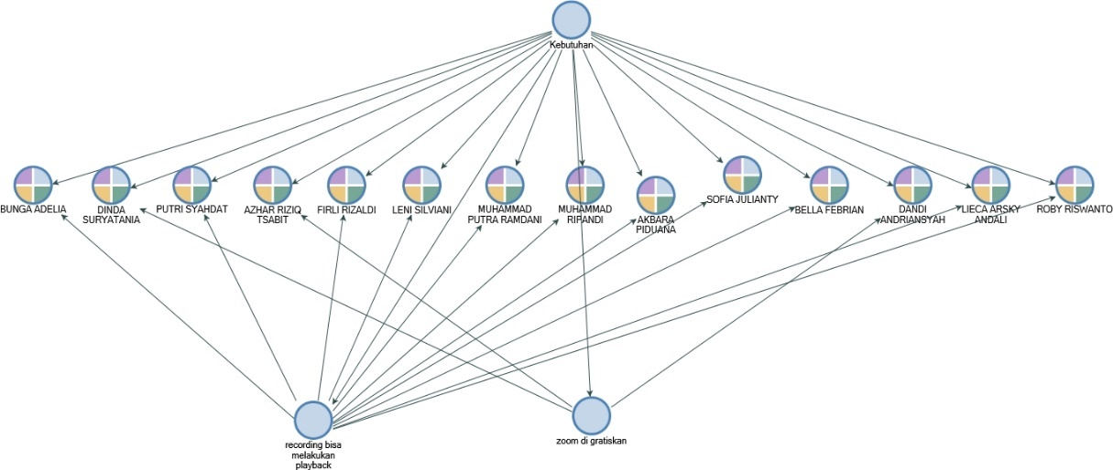

*Sumber : wawancara dan diolah penulis, 2023*

Gambar 4. 7 *Display* Data Pertanyaan *Co-developing Behavior* (CO) Perilaku Pengembangan Bersama 1c

Berdasarkan hasil pengolahan data pada gambar *display* data pertanyaan *Co-developing Behavior (CO)* perilaku pengembangan bersama (1c) diatas, dapat disimpulkan bahwa 70% atau 11 responden menjawab *recording* bisa melakukan *playback*, dan 30% atau 3 responden menjawab Zoom gratiskan.

1. ***Influencing Behavior* (IN) Mempengaruhi Perilaku**
   1. Apa yang anda katakan tentang hal-hal yang positif mengenai aplikasi Zoom kepada orang lain?

9 Responden = Mudah digunakan.

4 Responden = Bagus.

1 Responden = Tidak ada.

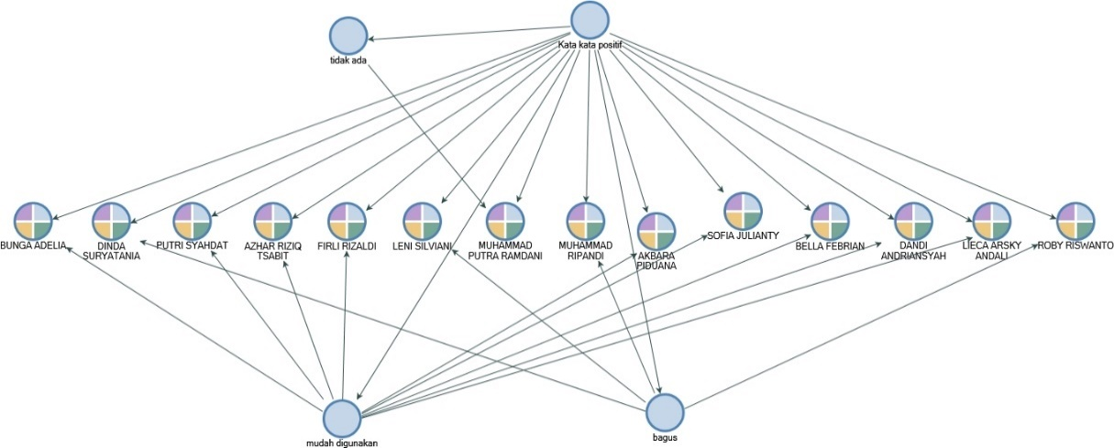

*Sumber : wawancara dan diolah penulis, 2023*

Gambar 4. 8 *Display* Data Pertanyaan *Influencing Behavior* (IN)

Berdasarkan hasil pengolahan data pada gambar *display* data pertanyaan *Influencing Behavior (IN)* Mempengaruhi Perilaku (2d) diatas, dapat disimpulkan bahwa 9 atau 64% responden menjawab mudah digunakan, 4 atau 29% responden menjawab bagus, 1 atau 7% responden menjawab tidak ada.

* 1. Bagaimana anda merekomendasikan aplikasi Zoom kepada orang lain?

13 Responden = Dengan secara lisan.

1 Responden = Menggunakan media sosial.

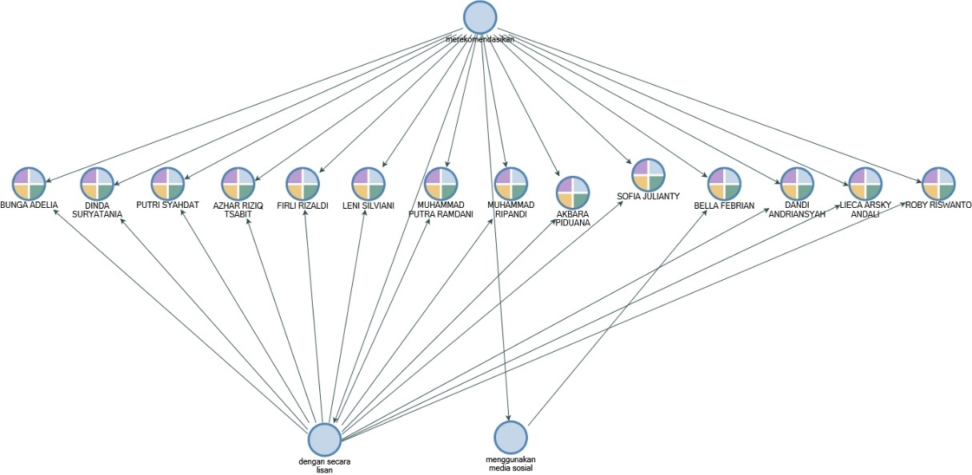

*Sumber : wawancara dan diolah penulis, 2023*

Gambar 4. 9 *Display* Data Pertanyaan *Influencing Behavior* (IN)

Berdasarkan hasil pengolahan data pada gambar *display* data pertanyaan *Influencing Behavior (IN)* Mempengaruhi Perilaku (2e) diatas, dapat disimpulkan bahwa 13 atau 93% responden menjawab dengan secara lisan., 1 atau 7% menjawab menggunakan media sosial.

* 1. Bagaimana anda menghimbau teman dan kerabat anda agar menggunakan aplikasi Zoom di kemudian hari?

13 Responden = Memberitahu bahwa manfaat dan kegunaan aplikasi Zoom akan berguna dikemudian hari.

1 Responden = Tidak pernah memberitahu manfaat aplikasi zoom.

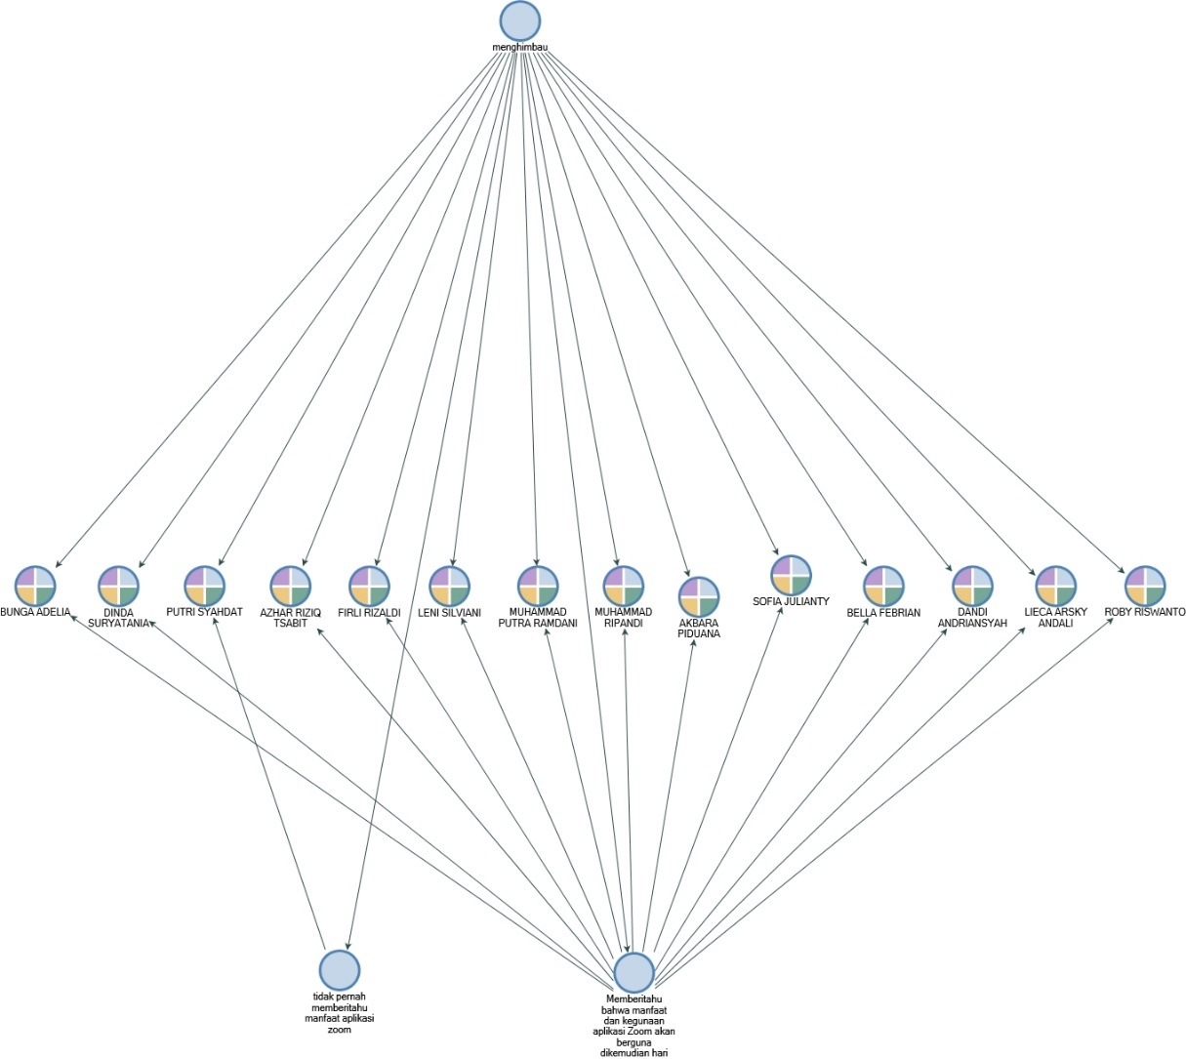

*Sumber : wawancara dan diolah penulis, 2023*

Gambar 4. 10 *Display* Data Pertanyaan *Influencing Behavior* (IN)

Berdasarkan hasil pengolahan data pada gambar *display* data pertanyaan *Influencing Behavior* (IN) Mempengaruhi Perilaku (2f) diatas, dapat disimpulkan bahwa 93% atau 13 responden menjawab memberitahu bahwa manfaat dan kegunaan aplikasi Zoom akan berguna dikemudian hari dan 7% atau 1 responden menjawab Tidak pernah memberitahu manfaat aplikasi Zoom.

1. ***Augmenting Behavior (AG) Meningkatkan Perilaku***
   1. Bagaimana cara anda menuliskan pengalaman menggunakan aplikasi Zoom di media sosial (IG, FB, WA Status)?

12 Responden = Dengan cara di ss kemudian di posting melalui *story* Whatsapp

2 Responden = tidak pernah menuliskan ulasan.

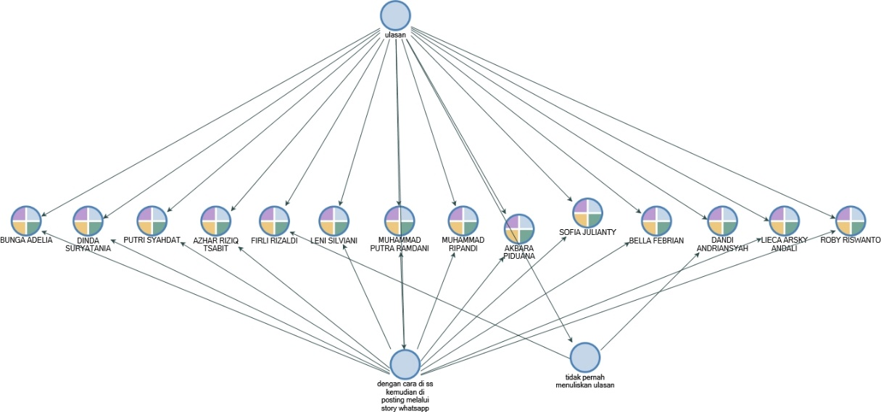*Sumber : wawancara dan diolah penulis, 2023*

Gambar 4. 11 *Display* Data Pertanyaan *Augmenting Behavior* (AG)

Berdasarkan hasil pengolahan data pada gambar *display* data pertanyaan *Augmenting Behavior (AG)* Meningkatkan Perilaku (3g) diatas, dapat disimpulkan bahwa 86% atau 12 responden menjawab dengan cara screen shoot kemudian di posting melalui *story* Whatsapp dan 14% atau 2 responden menjawab tidak pernah menuliskan pengalaman.

* 1. Apakah anda terlibat dalam menyampaikan promosi aplikasi Zoom?

14 Responden = Tidak pernah.

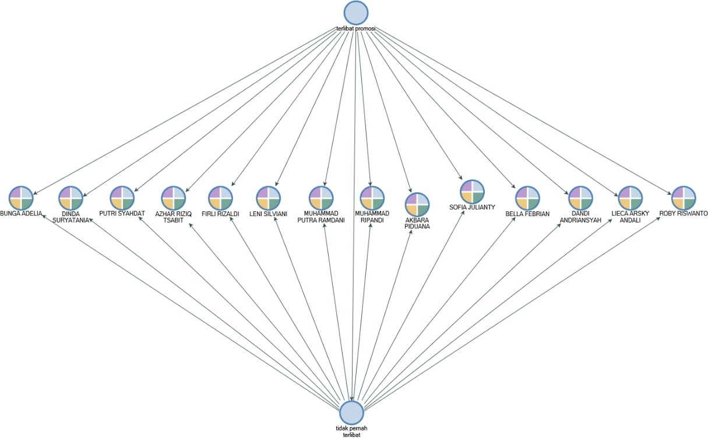*Sumber : wawancara dan diolah penulis, 2023*

Gambar 4. 12 *Display* Data Pertanyaan *Augmenting Behavior* (AG)

Berdasarkan hasil pengolahan data pada gambar *display* data pertanyaan *Augmenting Behavior* (AG) Meningkatkan Perilaku 3h diatas, dapat disimpulkan bahwa 100% responden menjawab tidak pernah terlibat dalam menyampaikan promosi Zoom.

1. ***Mobilizing Behavior (MB) Perilaku Mobilisasi***
   1. Bagaimana cara anda membantu pengguna aplikasi Zoom yang lain jika terjadi kendala pada aplikasi yang mereka gunakan?

4 Responden = memberi video dari youtube yang membahas tutorial penyelesaian kendala.

4 Responden = menghubungi cs zoom.

2 responden = memberitahu dan membantu sebisanya.

4 responden = merestart ulang aplikasi zoom.

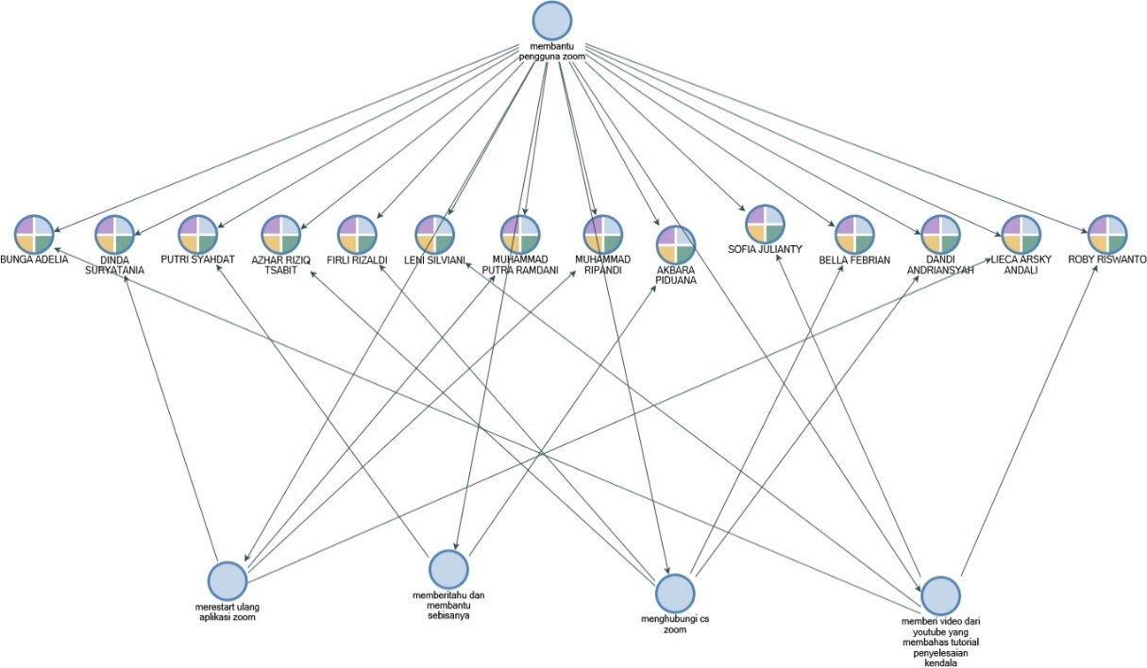

*Sumber : wawancara dan diolah penulis, 2023*

Gambar 4. 13 Display *Data* Pertanyaan *Mobilizing Behavior* (MB)

Berdasarkan hasil pengolahan data pada gambar *display* data pertanyaan *Mobilizing Behavior (MB)* Perilaku Mobilisasi 4i diatas, dapat disimpulkan bahwa 4 atau 29% responden menjawab memberi video dari youtube yang membahas tutorial penyelesaian kendala., 4 atau 29% responden menjawab menghubungi cs Zoom, 4 atau 29% responden menjawab *Merestart* ulang aplikasi Zoom, dan 2 atau 14% responden menjawab memberitahu dan membantu sebisanya.

* 1. Bagaimana saran anda kepada orang lain yang menggunakan aplikasi Zoom?

12 Responden = Tetap gunakan Zoom untuk melakukan kegiatan daring.

2 Responden = Tidak ada saran.

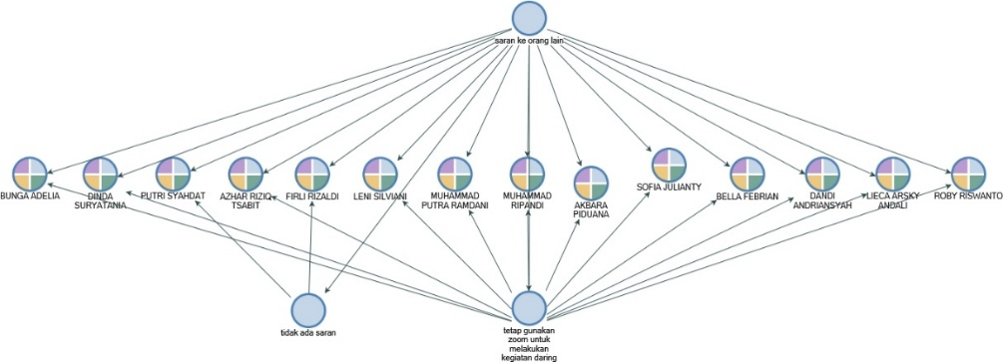

*sumber : wawancara dan diolah penulis, 2023*

Gambar 4. 14 *Display* Data Pertanyaan *Mobilizing Behavior* (MB)

Berdasarkan hasil pengolahan data pada gambar *display* data pertanyaan *Mobilizing Behavior* (MB) Perilaku Mobilisasi 4j diatas, dapat disimpulkan bahwa 86% responden menjawab tetap gunakan Zoom untuk melakukan kegiatan daring., 14% responden menjawab tidak ada saran.

* 1. Bagaimana cara anda mengajarkan pengguna aplikasi Zoom lain dalam menggunakan aplikasi agar baik dan benar?

10 Responden = Memberikan contoh secara langsung.

2 Responden = Memberikan video tutorial dari internet.

2 Responden = Tidak pernah mengajarkan.

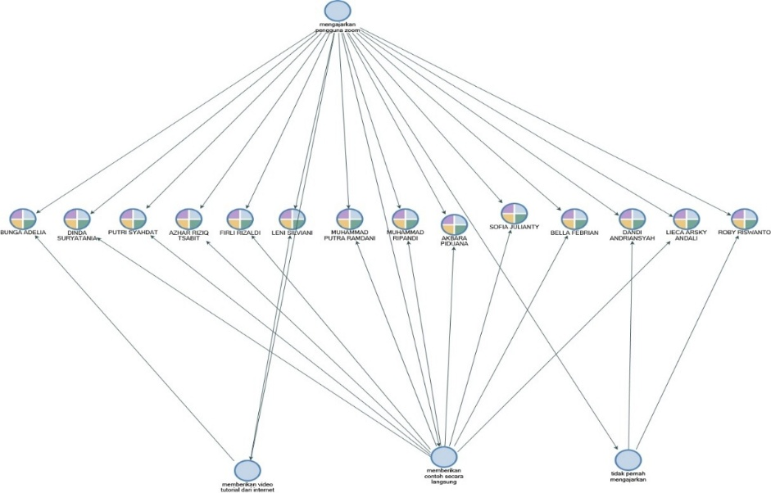

Sumber : wawancara dan diolah penulis, 2023

Gambar 4. 15 Display Data Pertanyaan Mobilizing Behavior (MB)

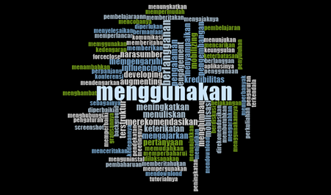Berdasarkan hasil pengolahan data pada gambar *display* data pertanyaan *Mobilizing Behavior* (MB) Perilaku Mobilisasi 4k diatas, 10 atau 71% responden menjawab memberikan contoh secara langsung, 2 atau 14% responden menjawab memberikan video tutorial dari internet, dan 2 atau 14% responden menjawab tidak pernah mengajarkan.

Sumber : Diolah Oleh Penulis, 2023

Gambar 4. 16 Word Cloud

Berdasarkan gambar diatas dapat disimpulkan kata berlangganan lebih kecil dibandingkan dengan kata menggunakan artinya seluruh informan menggunakan Zoom namun yang berlangganan hanya sedikit.

### *Verification*

Tabel 4 3 Uji Kredibilitas

| **Indikator** | **Pertanyaan** | **Tanggapan Responden**  **(resume jawaban)** |
| --- | --- | --- |
| **Perilaku Keterikatan Pelanggan (Jaakkola and Alexander, 2014)** | | |
| 1. *CO-developing Behavior (CO)* Perilaku Pengembangan Bersama | Apakah anda pernah mengalami masalah terkait layanan pada aplikasi Zoom? Kenapa? | 8 Responden = pernahmengalami gangguan.  6 Responden = tidak pernah mengalami gangguan. |
| Apa saran untuk membangun mengenai aplikasi Zoom menurut anda? | 3 Responden = Menambahkan lebih banyak fitur.  5 Responden = Gratiskan untuk Pendidikan.  4 Responden = Upgrade software agar lebih maksimal.  1 Responden = Tidak ada saran.  1 Responden = Lebih peka terhadap keluhan pelanggan. |
| Cara apa yang dapat memenuhi kebutuhan anda dalam menggunakan aplikasi Zoom? | 11 Responden = Recording bisa melakukan playback.  3 Responden = Zoom di gratiskan. |
| 1. *Influencing Behavior (IN)* Mempengaruhi Perilaku | Apa yang anda katakan tentang hal-hal yang positif mengenai aplikasi Zoom kepada orang lain? | 9 Responden = Mudah digunakan.  4 Responden = Bagus.  1 Responden = Tidak ada. |
| Bagaimana anda merekomendasikan aplikasi Zoom kepada orang lain? | 13 Responden = Dengan secara lisan.  1 Responden = Menggunakan media sosial. |
| Bagaimana anda menghimbau teman dan kerabat anda agar menggunakan aplikasi Zoom di kemudian hari? | 13 Responden = Memberitahu bahwa manfaat dan kegunaan aplikasi Zoom akan berguna dikemudian hari.  1 Responden = Tidak pernah memberitahu manfaat aplikasi zoom. |
| 1. *Augmenting Behavior (AG)* Meningkatkan Perilaku | Bagaimana cara anda menuliskan pengalaman menggunakan aplikasi Zoom di media sosial (IG, FB, WA Status)? | 12 Responden = Dengan cara di ss kemudian di posting melalui story Whatsapp  2 Responden = tidak pernah menuliskan ulasan. |
| Apakah anda terlibat dalam menyampaikan promosi aplikasi Zoom? | 14 Responden = Tidak pernah. |
| 1. *Mobilizing Behavior (MB)* Perilaku Mobilisasi | Bagaimana cara anda membantu pengguna aplikasi Zoom yang lain jika terjadi kendala pada aplikasi yang mereka gunakan? | 4 Responden = memberi video dari youtube yang membahas tutorial penyelesaian kendala.  4 Responden = menghubungi cs zoom.  2 responden = memberitahu dan membantu sebisanya.  4 responden = merestart ulang aplikasi zoom. |
| Bagaimana saran anda kepada orang lain yang menggunakan aplikasi Zoom? | 12 Responden = Tetap gunakan Zoom untuk melakukan kegiatan daring.  2 Responden = Tidak ada saran. |
| Bagaimana cara anda mengajarkan pengguna aplikasi Zoom lain dalam menggunakan aplikasi agar baik dan benar? | 10 Responden = Memberikan contoh secara langsung.  2 Responden = Memberikan video tutorial dari internet.  2 Responden = Tidak pernah mengajarkan. |

*Sumber : Wawancara Dan Diolah Oleh Penulis, 2023*

### Uji Keabsahan Data

Tabel 4 4 Uji Keabsahan Data

| **Indikator** | **Pertanyaan** | **Uji Keabsahan** |
| --- | --- | --- |
| **Perilaku Keterikatan Pelanggan (Jaakkola and Alexander, 2014)** | | |
| * + - 1. *CO-developing Behavior* (CO) Perilaku Pengembangan Bersama. | * 1. Apakah anda pernah mengalami masalah terkait layanan pada aplikasi Zoom? Kenapa? | Analisis Kasus Negatif |
| * 1. Apa saran untuk membangun mengenai aplikasi Zoom menurut anda? | Analisis Kasus Negatif |
| * 1. Cara apa yang dapat memenuhi kebutuhan anda dalam menggunakan aplikasi Zoom? | * Tidak dilakukan uji keabsahan data karena seluruh jawaban responden masih bersifat positif dan tidak ada jawaban yang bertentangan atau hal negatif mengenai aplikasi Zoom |
| * + - 1. *Influencing Behavior (IN)* Mempengaruhi Perilaku | * 1. Apa yang anda katakan tentang hal-hal yang positif mengenai aplikasi Zoom kepada orang lain? | Analisis kasus negatif |
| * 1. Bagaimana anda merekomendasikan aplikasi Zoom kepada orang lain? | Diskusi dengan teman |
| * 1. Bagaimana anda menghimbau teman dan kerabat anda agar menggunakan aplikasi Zoom di kemudian hari? | Analisis kasus negatif |
| * + - 1. *Augmenting Behavior (AG)* Meningkatkan Perilaku | * 1. Bagaimana cara anda menuliskan pengalaman menggunakan aplikasi Zoom di media sosial (IG, FB, WA Status)? | Analisis kasus negatif |
| * 1. Apakah anda terlibat dalam menyampaikan promosi aplikasi Zoom? | Tidak dilakukan uji keabsahan data |
| * + - 1. *Mobilizing Behavior (MB)* Perilaku Mobilisasi | * 1. Bagaimana cara anda membantu pengguna aplikasi Zoom yang lain jika terjadi kendala pada aplikasi yang mereka gunakan? | *Member check* |
| * 1. Bagaimana saran anda kepada orang lain yang menggunakan aplikasi Zoom? | Analisis kasus negatif |
| * 1. Bagaimana cara anda mengajarkan pengguna aplikasi Zoom lain dalam menggunakan aplikasi agar baik dan benar? | Analisis kasus negatif |

*Sumber : Wawancara Dan Diolah Oleh Penulis, 2023*

### Perpanjangan Pengamatan

Pertanyaan Kredibilitas

Apakah anda pernah menggunakan aplikasi Zoom?

Berdasarkan uji kredibilitas dapat disimpulkan bahwa pada pertanyaan pertama 10 atau 100% responden pernah menggunakan aplikasi Zoom Meeting. Hal ini mengindikasikan bahwa mahasiswa Fakultas Ekonomi dan Bisnis Universitas Pakuan menggunakan Zoom *Meeting* sebagai salah satu media pembelajaran selama perkuliahan daring dilaksanakan.

Apakah anda berlangganan atau bersedia berlangganan aplikasi Zoom?

Pertanyaan kedua menjawab 12 atau 86% responden menjawab tidak berlangganan aplikasi Zoom *Meeting*. Hal ini menjadi sebuah masalah mengapa responden tidak bersedia berlangganan aplikasi Zoom *Meeting*, oleh karena itu penulis memberikan perpanjangan pengamatan apa yang menjadi alasan bahwa responden tidak mau berlangganan aplikasi Zoom *Meeting* ini.

**Variabel *Customer Engagement Behavior* (CEB) Perilaku keterikatan pelanggan**

*Co-developing Behavior* (CO) Perilaku Pengembangan Bersama

Apakah anda pernah mengalami masalah terkait layanan pada aplikasi Zoom? Kenapa?

Jawaban pada pertanyaan ini, dapat disimpulkan bahwa 43% atau 6 responden menjawab Tidak pernah mengalami ganguan, karena lancar namun sebanyak 8 atau 57% responden menjawab pernah mengalami gangguan, hal itu perlu dilakukan uji kredibilitas karena adanya jawaban yang bertentangan dengan penelitian. Penulis melakukan analisis kasus negatif untuk mendapatkan data yang absah, setelah dilakukan analisis kasus negatif dapat disimpulkan bahwa masalah yang timbul dipengaruhi oleh sinyal pada saat melakukan kegiatan menggunakan Zoom *Meeting* demikian bahwa sinyal yang buruk sangat berdampak pada berlangsungnya kegiatan *meeting* dan dari pernyataan tersebut bahwa ini bukan masalah yang diberikan oleh Zoom *Meeting* ini tidak ada kaitannya dengan aplikasi tersebut.

Apa saran untuk membangun mengenai aplikasi Zoom menurut anda?

Jawaban pada pertanyaan ini, dapat disimpulkan bahwa 36% atau 5 responden menjawab gratiskan untuk pendidikan, 29% atau 4 responden menjawab upgrade *software* agar lebih maksimal, 21% atau 3 responden menjawab menambahkan lebih banyak fitur, 7% atau 1 responden menjawab lebih peka terhadap keluhan pelanggan, namun 7% atau 1 responden menjawab tidak ada saran, hal itu perlu dilakukan uji kredibilitas karena adanya jawaban yang bertentangan dengan penelitian. Penulis melakukan analisis kasus negatif untuk mendapatkan data yang absah, setelah dilakukan analisis kasus negatif dapat disimpulkan bahwa responden merasa puas dengan aplikasi Zoom *Meeting* sehingga tidak ada saran yang diberikan untuk Aplikasi Zoom.

*Influencing Behavior* (IN) Mempengaruhi Perilaku

1. Apa yang anda katakan tentang hal-hal yang positif mengenai aplikasi Zoom kepada orang lain?

Jawaban pada pertanyaan ini, dapat disimpulkan bahwa 9 atau 64% responden menjawab Mudah digunakan, 4 atau 29% responden menjawab bagus, namun 1 atau 7% responden menjawab tidak ada, hal itu perlu dilakukan uji kredibilitas karena adanya jawaban yang bertentangan dengan penelitian. Penulis melakukan analisis kasus negatif untuk mendapatkan data yang absah, setelah dilakukan analisis kasus negatif dapat disimpulkan bahwa responden tidak pernah mengatakan hal hal positif aplikasi Zoom kepada siapapun karena semua orang tahu Zoom adalah aplikasi yang ramah untuk melaksanakan kegiatan Daring disaat pandemi lalu.

1. Bagaimana anda menghimbau teman dan kerabat anda agar menggunakan aplikasi Zoom di kemudian hari?

Jawaban pada pertanyaan ini, dapat disimpulkan bahwa 93% atau 13 responden menjawab memberitahu bahwa manfaat dan kegunaan aplikasi Zoom akan berguna dikemudian hari, namun 7% atau 1 responden menjawab Tidak pernah memberitahu manfaat aplikasi zoom, hal itu perlu dilakukan uji kredibilitas karena adanya jawaban yang bertentangan dengan penelitian. Penulis melakukan analisis kasus negatif untuk mendapatkan data yang absah, setelah dilakukan analisis kasus negatif dapat disimpulkan bahwa alasan responden tidak pernah memberitahu manfaat Zoom karena responden lebih menyarankan menggunakan Google Meet karena durasi *meeting* Zoom versi gratis terbatas.

*Augmenting Behavior* (AG) Meningkatkan Perilaku

1. Bagaimana cara anda menuliskan pengalaman menggunakan aplikasi Zoom di media sosial (IG, FB, WA Status)?

Jawaban pada pertanyaan ini, dapat disimpulkan bahwa 86% atau 12 responden menjawab dengan cara *screen shoot* kemudian di posting melalui *story* Whatsapp namun 14% atau 2 responden menjawab tidak pernah menuliskan pengalaman, hal itu perlu dilakukan uji kredibilitas karena adanya jawaban yang bertentangan dengan penelitian. Penulis melakukan analisis kasus negatif untuk mendapatkan data yang absah, setelah dilakukan analisis kasus negatif dapat disimpulkan bahwa responden tidak pernah menuliskan ulasan karena aplikasi Zoom sudah *familiar* dimasyarakat sehingga tidak perlu menuliskan ulasan disosial media untuk menarik *customer*.

*Mobilizing Behavior* (MB) Perilaku Mobilisasi

1. Bagaimana saran anda kepada orang lain yang menggunakan aplikasi Zoom?

Jawaban pada pertanyaan ini, dapat disimpulkan bahwa 86% atau 12 responden menjawab Tetap gunakan Zoom untuk melakukan kegiatan daring, namun 14% atau 2 responden menjawab tidak ada saran, hal itu perlu dilakukan uji kredibilitas karena adanya jawaban yang bertentangan dengan penelitian. Penulis melakukan analisis kasus negatif untuk mendapatkan data yang absah, setelah dilakukan analisis kasus negatif dapat disimpulkan bahwa alasan responden tidak memberi saran karena responden menganggap semua orang pasti mengerti cara mengoperasikan Zoom dimulai dari membuat Room hingga menyelesaikan meeting.

1. Bagaimana cara anda mengajarkan pengguna aplikasi Zoom lain dalam menggunakan aplikasi agar baik dan benar?

Jawaban pada pertanyaan ini, dapat disimpulkan bahwa 10 atau 71% responden menjawab memberikan contoh secara langsung, 2 atau 14% responden menjawab memberikan video tutorial dari internet, dan 2 atau 14% responden menjawab tidak pernah mengajarkan, hal itu perlu dilakukan uji kredibilitas karena adanya jawaban yang bertentangan dengan penelitian. Penulis melakukan analisis kasus negatif untuk mendapatkan data yang absah, setelah dilakukan analisis kasus negatif dapat disimpulkan bahwa responden manganggap cara mengunakan aplikasi Zoom sangat mudah sehingga tidak pernah mengajarkan itu semua.

### Diskusi Dengan Teman

1. Pada jawaban pertanyaan Influencing Behavior (IN) Mempengaruhi Perilaku (2f), penulis melakukan diskusi dengan teman, dan ternyata dapat disepakati jawaban seluruh responden pada pertanyaan ini disimpulkan bahwa responden merekomendasikan aplikasi Zoom kepada orang lain dengan secara langsung ataupun tidak langsung memberitahu manfaat dan kegunaan aplikasi Zoom.

### *Member Check*

1. Pada jawaban Pertanyaan Mobilizing Behavior (MB) Perilaku Mobilisasi (4i), penulis mengadakan *member check* pada 2 atau 14% responden yang menjawab Memberitahu dan membantu sebisanya. Ternyata jawaban pada pertanyaan tersebut disepakati oleh responden masih mendukung mayoritas jawaban pada pertanyaan ini. Sehingga dapat disimpulkan bahwa seluruh responden membantu pengguna aplikasi Zoom yang lain jika terjadi kendala pada aplikasi yang mereka gunakan dengan memberitahu cara penggunaan dan fungsinya.

### Analisis Kasus Negatif

1. Pada jawaban pertanyaan *Co-developing Behavior* (CO) Perilaku Pengembangan Bersama 1a, 57% responden yang menjawab pernah mengalami gangguan, penulis melakukan analisis kasus negatif dengan menanyakan kepada responden, dan ternyata kasus negatif jawaban dari pertanyaan (1a) adalah terkendala sinyal namun terkendala sinyal bukanlah kesalahan dari aplikasi Zoom, akan tetapi kendala sinyal merupakan kesalahan dari operator jaringan. Dengan demikian, dapat disimpulkan bahwa seluruh responden (100%) memberikan jawaban yang sama (tidak ada hambatan) pada pertanyaan 1a.
2. Pada jawaban Pertanyaan *Co-developing Behavior* (CO) Perilaku Pengembangan Bersama (1b) 1 atau 7% responden yang menjawab tidak ada saran untuk Zoom, penulis melakukan analisis kasus negatif dengan menanyakan kepada responden bagaimana kasus pada jawabannya tersebut, ternyata responden merasa puas dengan layanan aplikasi Zoom *Meeting* baik dari aspek fitur ataupun kelebihan Zoom sehingga jawaban pada pertanyaan ini dapat disimpulkan bahwa responden akan menggunakan aplikasi Zoom di masa yang akan datang.
3. Pada jawaban Pertanyaan *Influencing Behavior* (IN) Mempengaruhi Perilaku (2d) 1 atau 7% responden yang menjawab tidak mengatakan hal-hal positif, penulis melakukan analisis kasus negatif dengan menanyakan kepada responden bagaimana kasus pada jawabannya tersebut, ternyata responden tidak mengatakan hal hal positif aplikasi Zoom kepada siapapun karena responden menganggap semua sudah orang tahu aplikasi Zoom adalah aplikasi yang ramah untuk melaksanakan kegiatan luring disaat pandemi lalu.
4. Pada jawaban Pertanyaan *Influencing Behavior* (IN) Mempengaruhi Perilaku (2f) 1 atau 7% responden yang menjawab tidak pernah memberitahu manfaat Zoom, penulis melakukan analisis kasus negatif dengan menanyakan kepada responden bagaimana kasus pada jawabannya tersebut, ternyata responden tidak pernah memberitahu manfaat Zoom karena responden lebih menyarankan menggunakan Google Meet karena durasi meeting Zoom versi gratis terbatas. Dengan demikian dapat disimpulkan bahwa 93% atau 13 responden menyarankan aplikasi zoom digunakan dikemudian hari dan 7% atau 1 responden lebih menyarankan Google Meet untuk digunakan dikemudian hari.
5. Pada jawaban Pertanyaan *Augmenting Behavior* (AG) Meningkatkan Perilaku (3g) 2 atau 14% responden yang menjawab tidak pernah menuliskan ulasan, penulis melakukan analisis kasus negatif dengan menanyakan kepada responden bagaimana kasus pada jawabannya tersebut, ternyata responden tidak pernah menuliskan ulasan karena aplikasi Zoom sudah *familiar* dimasyarakat sehingga tidak perlu menuliskan ulasan disosial media untuk menarik *customer*. Dengan demikian dapat disimpulkan bahwa 86% atau 12 responden perlu menuliskan ulasan dan 14% atau 2 responden tidak perlu menuliskan ulasan.
6. Pada jawaban Pertanyaan *Mobilizing Behavior* (MB) Perilaku Mobilisasi (4j) 2 atau 14% responden yang menjawab tidak ada saran kepada orang lain yang menggunakan Zoom, penulis melakukan analisis kasus negatif dengan menanyakan kepada responden bagaimana kasus pada jawabannya tersebut, ternyata responden tidak memberi saran kepada orang lain yang menggunakan Zoom karena responden menganggap semua orang pasti mengerti cara mengoperasikan Zoom dimulai dari membuat *room* hingga menyelesaikan *meeting*.
7. Pada jawaban Pertanyaan *Mobilizing Behavior* (MB) Perilaku Mobilisasi (4k) 2 atau 14% responden yang menjawab tidak pernah mengajarkan cara penggunaan Zoom, penulis melakukan analisis kasus negatif dengan menanyakan kepada responden bagaimana kasus pada jawabannya tersebut, ternyata responden tidak mengajarkan cara penggunaan Zoom karena responden menganggap cara menggunakan aplikasi Zoom sangat mudah sehingga tidak perlu mengajarkan itu semua.

### Trianggulasi



Sumber : Diolah Penulis, 2023

Gambar 4. 17 Trianggulasi Sumber

Trianggulasi Sumber dalam penelitian ini dilakukan dengan menanyakan terkait kesimpulan dan saran pada penelitian ini kepada lima belas Mahasiswa yang terdiri dari prodi Manajemen, Akutansi dan Bisnis Digital, dapat diketahui bahwa 100% mahasiswa sepakat dengan kesimpulan yang menyatakan mahasiswa tidak terikat dengan aplikasi Zoom dan saran yang menyatakan mahasiswa sebaiknya berlangganan untuk menikmati fitur - fitur tambahan tersebut.

## Pembahasan

***Co-developing Behavior (CO)* Perilaku Pengembangan Bersama**

Penelitian ini telah memaparkan data tentang perilaku keterikatan pelanggan aplikasi Zoom pada Mahasiswa Fakultas Ekonomi Dan Bisnis Universitas Pakuan. Penelitian ini terlebih dahulu membahas temuan tentang *Co-developing Behavior* (CO) Perilaku Pengembangan Bersama. Penelitian ini menemukan dua temuan pada Mahasiswa Fakultas Ekonomi Dan Bisnis yang menggunakan aplikasi Zoom yakni terkendala sinyal dan tidak ada saran untuk Zoom.

Temuan pertama adalah Mahasiswa sering terkendala sinyal ketika menggunakan Zoom Meeting. terkendala sinyal bukanlah kesalahan dari aplikasi Zoom, akan tetapi kendala sinyal merupakan kesalahan dari operator penyedia layanan jaringan. sinyal tidak ada kaitannya dengan aplikasi Zoom dan kendala sinyal bukan merupakan kesalahan dari aplikasi Zoom, akan tetapi sesuatu tentang sinyal berasal dari pihak operator jaringan (Legi Putra, 2022).

Temuan kedua yakni tidak ada saran untuk Zoom, ternyata hal ini disebabkan karena Mahasiswa merasa puas dengan layanan aplikasi Zoom *Meeting* baik dari aspek fitur maupun cara menggunakan nya sehingga tidak perlu memberikan saran yang membangun kepada Zoom dan akan menggunakan Zoom dimasa yang akan datang. Ini sejalan dengan hasil penelitian Raditha et al, (2017) yang menyatakan bahwa Kepuasan Pelanggan adalah konstruksi penting yang mempengaruhi Keterikatan Pelanggan. Hubungan antara Kepuasan Pelanggan dan Keterikatan Pelanggan merupakan hubungan positif dan signifikan, hal ini berarti bahwa jika pelanggan merasa semakin puas, atau kepuasannya meningkat atas layanan yang ada, maka pelanggan akan semakin merasa terikat dengan Aplikasi Zoom sebagai pemberi layanan.

***Influencing Behavior (IN)* Mempengaruhi Perilaku**

Selanjutnya, Penelitian ini membahas temuan tentang *Influencing Behavior* (IN) Mempengaruhi Perilaku. Penelitian ini menemukan dua temuan pada Mahasiswa Fakultas Ekonomi Dan Bisnis yang menggunakan aplikasi Zoom yakni tidak pernah mengatakan hal hal positif mengenai aplikasi Zoom dan tidak pernah memberitahu manfaat Zoom kepada teman.

Temuan yang pertama adalah tidak pernah mengatakan hal hal positif mengenai aplikasi Zoom. Hal ini dikarenakan semua orang sudah tahu aplikasi Zoom *Meeting* aplikasi *video conference* yang banyak digunakan untuk kebutuhan pertemuan daring sehingga tidak perlu menuliskan ulasan di media sosial. Zoom merupakan aplikasi *video conference* yang paling populer dibandingkan dengan lainnya (Aji Setiawan, 2023).

Temuan yang kedua yakni tidak pernah memberitahu manfaat Zoom kepada teman. Hal ini terjadi Dikarenakan durasi Zoom *meeting* versi gratis sangat singkat dibanding dengan competitor maka lebih menyarankan Google Meet. Google Meet memiliki durasi yang lebih Panjang dibandingkan Zoom. Aplikasi Google Meet menyediakan waktu sesi konferensi video hingga 60 menit, sedangkan zoom hanya 40 menit saja (Jane Mitha, 2021).

***Augmenting Behavior (AG)* Meningkatkan Perilaku**

Selanjutnya, Penelitian ini membahas temuan tentang *Augmenting Behavior (AG)* Meningkatkan Perilaku. Penelitian ini menemukan satu temuan pada Mahasiswa Fakultas Ekonomi Dan Bisnis yang menggunakan aplikasi Zoom yakni tidak pernah menuliskan pengalaman menggunakan Zoom di media sosial.

Temuan yang dimaksud yakni tidak pernah menuliskan pengalaman menggunakan Zoom di media sosial. Alasan tersebut karena aplikasi sudah *familiar* dikalangan mahasiswa sehingga tidak perlu menuliskan ulasan tentang Zoom untuk menarik pelanggan. Zoom merupakan aplikasi *video conference* yang paling populer dibandingkan dengan lainnya (Aji Setiawan, 2023).

***Mobilizing Behavior (MB)* Perilaku Mobilisasi**

Selanjutnya, Penelitian ini membahas temuan tentang *Mobilizing Behavior (MB)* Perilaku Mobilisasi. Penelitian ini menemukan dua temuan pada Mahasiswa Fakultas Ekonomi Dan Bisnis yang menggunakan aplikasi Zoom yakni tidak memberi saran kepada orang lain yang menggunakan aplikasi Zoom dan tidak pernah mengajarkan pengguna aplikasi Zoom lain cara menggunakan aplikasi yang baik dan benar.

Temuan yang pertama adalah tidak memberi saran kepada orang lain yang menggunakan Zoom. Hal ini disebabkan karena semua orang pasti tahu cara mengoperasikan Zoom dimulai dari membuat room hingga menyelesaikan Meeting. Menjadi host meeting Unduh dan install Zoom *Cloud Meetings*. Buka aplikasi Zoom *Meeting*. Klik tombol Join *Meeting*. Pilih opsi *Sign in* Akun Zoom Meeting. Pilih fitur *New Meeting*. Klik *Invite* atau ikon i. *Host* bisa bagikan link Zoom *Meeting*, ID, dan *password* (Bimo Kresnomurti, 2022).

Temuan yang kedua yakni tidak pernah mengajarkan pengguna aplikasi Zoom lain cara menggunakan aplikasi yang baik dan benar. Cara menggunakan Zoom sangat mudah sehingga tidak perlu mengajarkan pengguna aplikasi Zoom lain dalam menggunakan aplikasi yang baik dan benar. Cara menggunakan aplikasi Zoom yang pertama buka aplikasi atau *website* Zoom, pilih menu *join a meeting*, masukan *link* atau *meeting* id, isi nama peserta dan klik *join* (Tristin Hartono, 2022).

# BAB V SIMPULAN DAN SARAN

## Kesimpulan

Berdasarkan hasil penelitian dan pembahasan yang dikemukakan, maka dapat disimpulkan sebagai berikut:

Perilaku berlangganan menunjukan bahwa responden tidak akan berlangganan Zoom *meeting* dikarenakan fitur berlangganan biasanya digunakan oleh *host* *meeting* sehingga responden sebagai peserta *meeting* tidak perlu berlangganan. Maka dari itu, ketika perkuliahan menggunakan Zoom berlangsung responden hanya sebagai peserta saja dan dosen sebagai *host* nya. zoom memiliki fitur yang cukup lengkap guna menunjang kebutuhan dalam mempresentasikan pertemuan daring namun dalam pengaplikasiannya terkadang masih banyak beberapa masalah seperti terkendala dengan sinyal dsb. Zoom *Meeting* merupakan salah satu aplikasi *video conference* terbaik, akan tetapi dikarenakan di lingkungan Fakultas Ekonomi dan Bisnis Universitas Pakuan perkuliahan sudah berlangsung dengan tatap muka sehingga aplikasi *video conference* Zoom jarang digunakan.

## Saran

Saran yang dapat penulis sampaikan berdasarkan hasil Analisis Perilaku Keterikatan Pelanggan aplikasi Zoom *Meeting* pada mahasiswa Universitas Pakuan Fakultas Ekonomi dan Bisnis sebagai berikut:

Berdasarkan perilaku keterikatan pelanggan, sebaiknya pengguna Zoom beralih menjadi berlangganan untuk menikmati fitur tambahan seperti dapat merecord *meeting*, durasi *meeting* tidak terbatas dan lain-lain. selain itu aplikasi Zoom *Meeting* juga harus meningkatkan kualitas pada layananya sehingga Mahasiswa Fakultas Ekonomi dan Bisnis Universitas Pakuan merasa puas ketika menggunakan aplikasi Zoom, serta pengguna memiliki keterikatan dengan Zoom. Selain itu Zoom dapat memberikan diskon atau promo khusus untuk pelanggan dari instansi pendidikan.

# DAFTAR PUSTAKA

Alma, B. (2015). Manajemen Pemasaran dan Pemasaran jasa. Bandung: Alfabeta.

Angelina, Lusy & Rahadi, Dedi Rianto. (2020). Strategi Pengelolaan Zoom *Meeting* Dalam Proses Pembelajaran Dimasa Pandemi. Kupang: Jurnal Pendidikan dan Teknologi Informasi.

Darmanto, & Wardaya, S. (2016). Manajemen Pemasaran (Untuk Mahasiswa,Usaha Mikro, Kecil dan Menengah). Yogyakarta: Deepublish.

Daryanto, & Setyobudi, I. (2014). *Konsumen dan Pelayanan Prima*. Yogyakarta: Gava Media.

David, Fred. R. (2016). Manajemen Strategik, Alih Bahasa Alexander Sindoro, Prehallindo, Jakarta.

Legi, Putra (2022). Analisis Kepuasan Pengguna dan Keterikatan Pelanggan aplikasi Zoom (studi kasus pada tenaga pengajar di kecamatan serang baru kabupaten Bekasi).

Firdaus, H. (2017). Analisis Pengaruh Kepuasan Konsumen, Kualitas Lyanan Dan Kepercayaan Terhadap Loyalitas Pelanggan Dalam Menggunakan Jasa Go-jek (Studi Kasus Pada Masyarakat Kel. Pahlawan Kota Palembang). Palembang: UIN Raden Fatah Palembang.

Van Doorn, J., et al. (2010) Customer Engagement Behavior: Theoretical Foundations and Research Directions. Journal of Service Research, 12, 253-266.

Manullang dan Hutabarat. 2016. Manajemen Pemasaran Dalam Kompetisi Global. Yogyakarta: Indomedia Pustaka.

Oentoro, Deliyanti. (2012). Manajemen Pemasaran Modern, Yogyakarta: LaksBang PRESSindo

.

Ali, Hasan . 2013. Marketing dan Kasus-Kasus Pilihan. Yogyakarta. CAPS (Center For Academic Publishing Service).

Fandy, Tjiptono. 2011. Service Management Mewujudkan Layanan Prima. Edisi 2. Yogyakarta: Andi.

Kotler dan Keller. 2009. Manajemen Pemasaran. Jilid I. Edisi ke 13. Jakarta: Erlangga

Jaakkola, E & Alexander, M. (2014). Journal of Service Research, The Author.

Fandy, Tjiptono,. & Gregorius Chandra. (2017). *Pemasaran Strategik Edisi 3*. Yogyakarta: Andi offset.

Hakim, Arif, Ardianto, dan Anuli Wadan. (2020). Tingkat Kepuasan Belajar MahasiswaDalam Penggunaan Aplikasi Zoom *Cloud* *Meeting* Di Fakultas Tarbiyah Dan Ilmu Keguruan Institut Agama Islam Negeri Manado. Manado: IAIN Manado.

Hurriyati, Ratih. (2015). Bauran Pemasaran dan Loyalitas Konsumen.Bandung: ALFABETHA

J.C, P. P., & Jerry, O. (2015) Prilaku Konsumen & Strategi Pemasaran jilid 1.

Kotler & Keller. (2018). *Manajemen Pemasaran.* Jilid I. Edisi Ke 13. Jakarta: Erlangga.

Lubis, A. N. (2016). Strategi Pemasaran Dalam Persaingan Bisnis,. Digitized by USU digital Library.

Martiyanti, D. (2019). Equilibrium Jurnal Bisnis & Akutansi. Volume XIII, No. 1 : 44-57. Universitas Mulawarman.

Munadi, Yudhi. (2015). Media Pembelajaran ( Sebuah Pendekatan Baru). Jakarta: Referensi.

Nandarwati, Yolanda Putri. (2019). Analisis Kualitas Pelayanan Upaya Meningkatkan Kepuasan Pelanggan Jasa Laundry (Studi Pada Mama Klin Laundry – Banjarbaru). Banjarmasin: UNISKA Muhammad Arsyad Al-Banjari.

Noor, Fahtira Virdha. (2020). Pengaruh Kualitas Pelayanan Terhadap Kepuasan Pelanggan PT Herba Penawar Alwahida Indonesia (Studi Pada Alfatih Business Center II HPAI Kota Bengkulu). Bengkulu: Institut Agama Islam Negeri (IAIN) Bengkulu.

Sanjit Kumar Roy, Vaibhav Shekhar, Walfried M. Lassar, Tom Chen,e. (2019). Journal of Retailing and Consumer Services**.**

Sugiyono. (2016). *Metode Penelitian Pendidikan: Pendekatan Kuantitatif, Kualitatif, dan R&D.* Bandung: Alfabeta

_______. (2017). In *Metode Penelitian Kuantitatif, Kualitatif, dan R&D.* (pp. 4-5). Bandung: Alfabeta, CV.

_______. (2018). Metode Penelitian Manajemen. Bandung: Alfabeta.

Suparyanto & Rosad (2015). Manajemen Pemasaran. Edisi revisi. Jakarta.

Umar, H. (2015). Studi Kelayakan Bisnis. Jakarta: PT.Gramedia Pustaka Utama.

Laksana, M. F. (2019). Praktis Memahami Manajemen Pemasaran. Sukabumi: CV Al Fath Zumar.

Martha, E. & Kresno, S. (2016). *Metodologi Penelitian Kualitatif*. Jakarta : Rajawali Press.

Sashi, C.M., (2012). Customer engagement, buyer-seller relationships, and social media. Manage. Decis.

Willems, Hans. (2011). Transitioning into a Blueconomy. White Paper Customer Driven Online Engagement.

Gentles, S. J., Charles, C., Ploeg, J., & McKibbon, K. A. (2015). Sampling in Qualitative Sampling in Qualitative Research: Insights fr ch: Insights from an Ov om an Overview of view of the Methods Literature.

Hollebeek, L.D., Glynn, M.S., & Brodie, R.J. (2014). Consumer brand engagement insocial media: Conceptualization, scale development and validation. Journal ofInteractive Marketing, 28(2), 149–165.

Sugiyono. (2017). Metode Penelitian Kuantitatif, Kualitatif, dan R&D. Bandung : Alfabeta, CV.

(Dianisa, Dianisa.com, 2020)

(Times, The Times, 2020)

(BPS, BPS KOTA BOGOR, 2022)

(Playstore, 2022)

# DAFTAR RIWAYAT HIDUP

Yang bertanda tangan di bawah ini:

Nama : Ragil Gilang Iskandar

Alamat : Jl. Raya Pajajaran Indah V Baranangsiang Indah RT 04/13 No 43 Bogor Timur Kota Bogor 16143

Tempat dan tanggal lahir : Bogor, 25 November 2000

Umur : 22 Tahun

Agama : Islam

Pendidikan :

* SD : SDN Bantarkemang 2
* SMP : SMPN 18 Bogor
* SMA : SMK Pembangunan Bogor
* Perguruan Tinggi : Universitas Pakuan

Bogor, 11 Oktober 2023

|  |
| --- |
|  |

Penulis

Ragil Gilang Iskandar

# LAMPIRAN

Lampiran 1. 1 Surat Izin Wawancara

**PROGRAM STUDI MANAJEMEN**

**FAKULTAS EKONOMI DAN BISNIS**

**UNIVERSITAS PAKUAN**

**2023**

**Lampiran Surat Izin untuk melakukan wawancara**

Dengan Hormat,

Wawancara ini dilakukan dengan maksud untuk penyusunan bahan skripsi sebagai salah satu syarat untuk memperoleh gelar sarjana Strata 1 (S1) Jurusan Manajemen Fakultas Ekonomi dan Bisnis, sehubungan dengan penelitian saya yang berjudul: “**Analisis Kepuasan Pengguna dan Keterikatan Pelanggan Aplikasi Zoom (Studi Kasus Mahasiswa Fakultas Ekonomi dan Bisnis Universitas Pakuan)**”

Tanpa mengurangi rasa hormat, saya mohon izin kepada Mahasiswa FEB untuk dapat meluangkan waktu dalam menghadiri wawancara serta mengisi dan menjawab beberapa pertanyaan yang dimaksudkan untuk memberikan terkait perilaku keterikatan berlangganan aplikasi Zoom Meeting. Peneliti berharap Mahasiswa FEB mengisi dan menjawab secara objektif dan sesuai dengan keadaan nyata, karena wawancara ini digunakan sebagai data pada penelitian skripsi dengan tujuan ilmiah yang diperlukan data riil yang valid dan akurat. Kesediaan serta kesungguhan dalam memberikan jawaban menjadikan manfaat dan membantu keberhasilan penelitian ini. Atas bantuan dan informasinya saya ucapkan terima kasih.

Hormat saya,

Ragil Gilang Iskandar

**Susunan Wawancara Terstruktur**

1. **Jadwal Wawancara**

Tanggal/hari :

Waktu mulai dan selesai :

1. **Data Diri Narasumber**

Nama Lengkap :

Tanggal Lahir :

Nomor WA :

E-mail / Instagram :

1. **Susunan wawancara**

**Pertanyaan Kredibilitas**

* Apakah anda pernah menggunakan aplikasi Zoom?
* Apakah anda berlangganan atau bersedia berlangganan aplikasi Zoom?

**Variabel *Customer Engagement Behavior* (CEB) Perilaku keterikatan pelanggan**

* + - 1. ***Co-developing Behavior* (CO) Perilaku Pengembangan Bersama**

1. Apakah anda pernah mengalami masalah terkait layanan pada aplikasi Zoom? Kenapa?
2. Apa saran untuk membangun mengenai aplikasi Zoom menurut anda?
3. Cara apa yang dapat memenuhi kebutuhan anda dalam menggunakan aplikasi Zoom?
   * + 1. ***Influencing Behavior* (IN) Mempengaruhi Perilaku**
4. Apa yang anda katakan tentang hal-hal yang positif mengenai aplikasi Zoom kepada orang lain?
5. Bagaimana anda merekomendasikan aplikasi Zoom kepada orang lain?
6. Bagaimana anda menghimbau teman dan kerabat anda agar menggunakan aplikasi Zoom di kemudian hari?
   * + 1. ***Augmenting Behavior* (AG) Meningkatkan Perilaku**
7. Bagaimana cara anda menuliskan pengalaman menggunakan aplikasi Zoom di media sosial (IG, FB, WA Status)?
8. Apakah anda terlibat dalam menyampaikan promosi aplikasi Zoom?
   * + 1. ***Mobilizing Behavior* (MB) Perilaku Mobilisasi**
9. Bagaimana cara anda membantu pengguna aplikasi Zoom yang lain jika terjadi kendala pada aplikasi yang mereka gunakan?
10. Bagaimana saran anda kepada orang lain yang menggunakan aplikasi Zoom?
11. Bagaimana cara anda mengajarkan pengguna aplikasi Zoom lain dalam menggunakan aplikasi agar baik dan benar?

Lampiran 1. 2 Dokumentasi

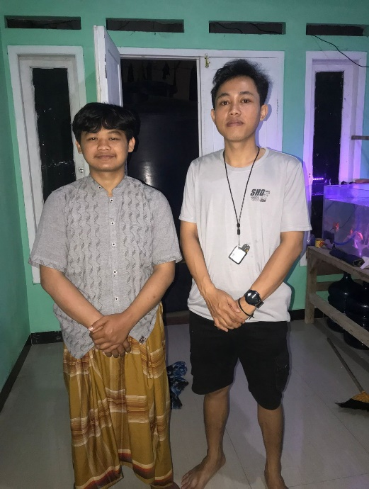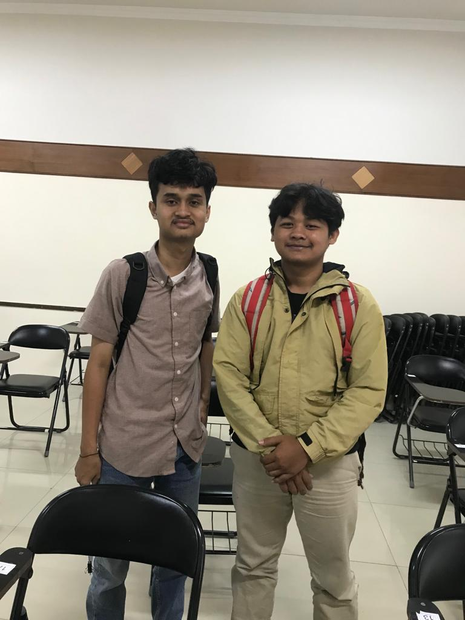

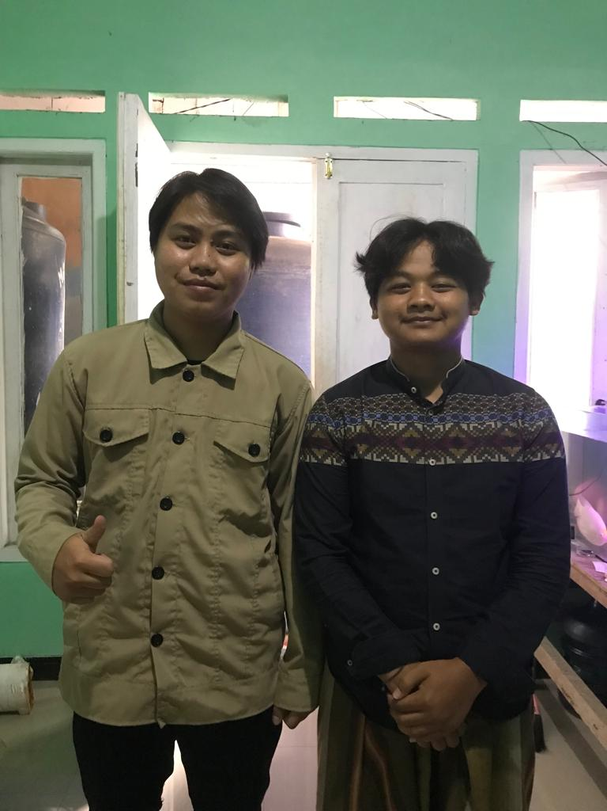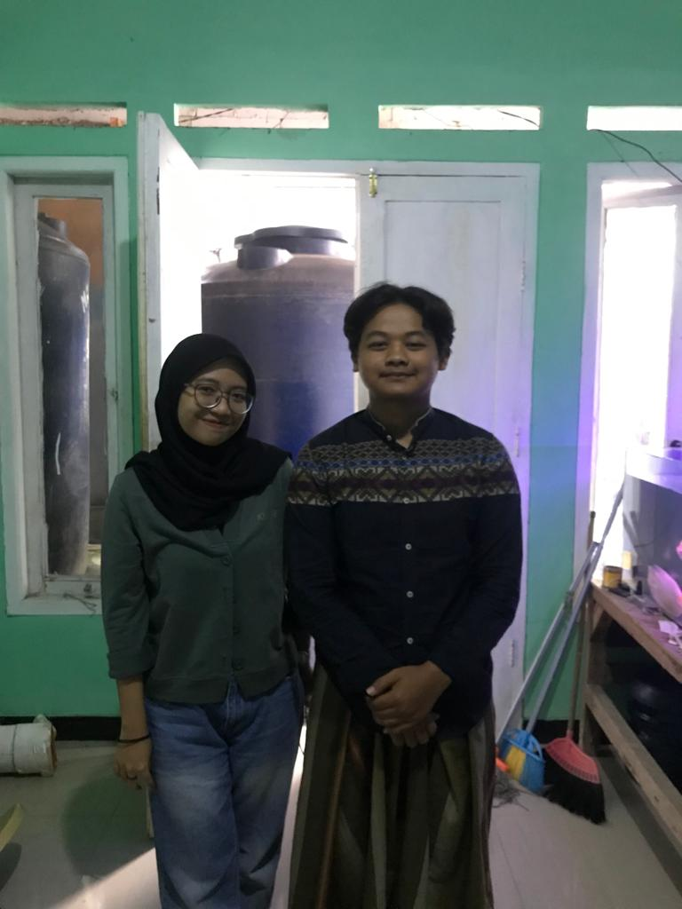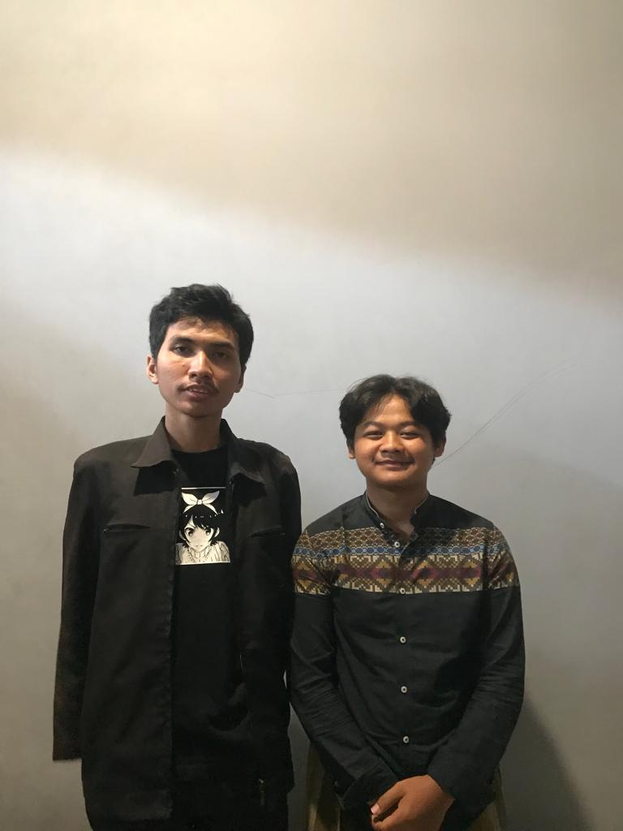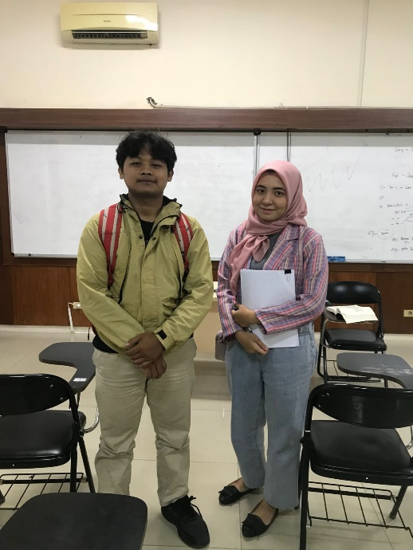

Lampiran 1. 3 Hasil Wawancara

**RESPONDEN 1**

**Susunan Wawancara Terstruktur**

1. **Jadwal Wawancara**

Tanggal/hari : 23 Juni 2023

Waktu mulai dan selesai : 08:44-09:00

1. **Data Diri Narasumber**

Nama Lengkap : Akbara Piduana

Tanggal Lahir : Bogor, 07 Juli 2000

NPM : 021118476

Nomor WA : +62 896-6617-4291

e-mail / IG : [akbaranew2@gmail.com](mailto:akbaranew2@gmail.com)

1. **Susunan wawancara**

**Pertanyaan Kredibilitas**

* Apakah anda pernah menggunakan aplikasi Zoom?

Pernah

* Apakah anda berlangganan atau bersedia berlangganan aplikasi Zoom?   
  Belum

**Variabel *Customer Engagement Behavior* (CEB) Perilaku keterikatan pelanggan**

* + - 1. ***Co-developing Behavior* (CO) Perilaku Pengembangan Bersama**

1. Apakah anda pernah mengalami masalah terkait layanan pada aplikasi Zoom? Kenapa?

Pernah mengalami ,kadang kadang eror forceclose ,kapasitas terbatas

1. Apa saran untuk membangun mengenai aplikasi Zoom menurut anda?

Semoga keluhan pelanggan dapat diperbaiki guna memperlancar aplikasi zoom

1. Cara apa yang dapat memenuhi kebutuhan anda dalam menggunakan aplikasi Zoom?

Kebutuhan meeting atau webinar yang tidak dapat dilaksanakan secara luring

* + - 1. ***Influencing Behavior* (IN) Mempengaruhi Perilaku**

1. Apa yang anda katakan tentang hal-hal yang positif mengenai aplikasi Zoom kepada orang lain?

Mudah diakses tidak terbatas

1. Bagaimana anda merekomendasikan aplikasi Zoom kepada orang lain?

Dengan secara lisan

1. Bagaimana anda menghimbau teman dan kerabat anda agar menggunakan aplikasi Zoom di kemudian hari?

Menggunakan pendekatan persuasif

* + - 1. ***Augmenting Behavior* (AG) Meningkatkan Perilaku**

1. Bagaimana cara anda menuliskan pengalaman menggunakan aplikasi Zoom di media sosial (IG, FB, WA Status)?

Dengan melalui story atau video

1. Apakah anda terlibat dalam menyampaikan promosi aplikasi Zoom?   
   Tidak
   * + 1. ***Mobilizing Behavior* (MB) Perilaku Mobilisasi**
2. Bagaimana cara anda membantu pengguna aplikasi Zoom yang lain jika terjadi kendala pada aplikasi yang mereka gunakan?

Dengan cara memberitahu melalui lisan atau chatting via media sosial

1. Bagaimana saran anda kepada orang lain yang menggunakan aplikasi Zoom? Dengan melakukan pendekatan secara lisan
2. Bagaimana cara anda mengajarkan pengguna aplikasi Zoom lain dalam menggunakan aplikasi agar baik dan benar?

Dengan melakukan penyuluhan secara verbal

**RESPONDEN 2**

**Susunan Wawancara Terstruktur**

* + 1. **Jadwal Wawancara**

Tanggal/hari : 23 Juni 2023

Waktu mulai dan selesai : 09.00-09.30

1. **Data Diri Narasumber**

Nama Lengkap : Dandi Andriansyah

Tanggal Lahir : Lebak, 27 Juli 2000

NPM : 021119045

Nomor WA : +62 812-1962-1434

e-mail / IG : dandiandriansyah4@gmail.com

1. **Susunan wawancara**

**Pertanyaan Kredibilitas**

* Apakah anda pernah menggunakan aplikasi Zoom?

Ya

* Apakah anda berlangganan atau bersedia berlangganan aplikasi Zoom?   
  Tidak

**Variabel *Customer Engagement Behavior* (CEB) Perilaku keterikatan pelanggan**

1. ***Co-developing Behavior* (CO) Perilaku Pengembangan Bersama**
   1. Apakah anda pernah mengalami masalah terkait layanan pada aplikasi Zoom? Kenapa?

Ya, aplikasi error

1. Apa saran untuk membangun mengenai aplikasi Zoom menurut anda?

Peningkatan kualitas

1. Cara apa yang dapat memenuhi kebutuhan anda dalam menggunakan aplikasi Zoom?

Aplikasi zoom gratis

1. ***Influencing Behavior (IN) Mempengaruhi Perilaku***
2. Apa yang anda katakan tentang hal-hal yang positif mengenai aplikasi Zoom kepada orang lain?

Mudah digunakan

1. Bagaimana anda merekomendasikan aplikasi Zoom kepada orang lain?

Mudah digunakan

1. Bagaimana anda menghimbau teman dan kerabat anda agar menggunakan aplikasi Zoom di kemudian hari?

Efektif untuk pertemuan singkat

1. ***Augmenting Behavior (AG) Meningkatkan Perilaku***
2. Bagaimana cara anda menuliskan pengalaman menggunakan aplikasi Zoom di media sosial (IG, FB, WA Status)?

Tidak pernah

1. Apakah anda terlibat dalam menyampaikan promosi aplikasi Zoom?   
   Tidak
2. ***Mobilizing Behavior (MB) Perilaku Mobilisasi***
3. Bagaimana cara anda membantu pengguna aplikasi Zoom yang lain jika terjadi kendala pada aplikasi yang mereka gunakan?

Mencari jaringan yg lebih stabil

1. Bagaimana saran anda kepada orang lain yang menggunakan aplikasi Zoom?

Zoom berbayar mahal

1. Bagaimana cara anda mengajarkan pengguna aplikasi Zoom lain dalam menggunakan aplikasi agar baik dan benar?

Tidak pernah

**RESPONDEN 3**

**Susunan Wawancara Terstruktur**

1. **Jadwal Wawancara**

Tanggal/hari : 23 Juni 2023

Waktu mulai dan selesai : 9.12-9.30

1. **Data Diri Narasumber**

Nama Lengkap : Firli Rizaldi

Tanggal Lahir : Jakarta, 08 Desember 2000

NPM : 021119058

Nomor WA : +62 812-1198-8399

e-mail / IG : firlirizaldi01@gmail.com

1. **Susunan wawancara**

**Pertanyaan Kredibilitas**

* Apakah anda pernah menggunakan aplikasi Zoom?

Pernah

* Apakah anda berlangganan atau bersedia berlangganan aplikasi Zoom?

Tidak, saya kaum gratisan

**Variabel *Customer Engagement Behavior* (CEB) Perilaku keterikatan pelanggan**

1. ***Co-developing Behavior* (CO) Perilaku Pengembangan Bersama**
2. Apakah anda pernah mengalami masalah terkait layanan pada aplikasi Zoom? Kenapa?

Suka lag

1. Apa saran untuk membangun mengenai aplikasi Zoom menurut anda?

Sejauh ini saya tidak ada saran yang baik untuk zoom, namun alangkah baiknya bila yg premium (berlangganan) hapus saja karena seperti di daerah belum tentu mereka pada mampu di sekolah

1. Cara apa yang dapat memenuhi kebutuhan anda dalam menggunakan aplikasi Zoom?

Tidak ada cara, cukup di kasur sambil rebahan lalu siapkan telepon, dan siapkan headset untuk mendengarkan

1. ***Influencing Behavior (IN) Mempengaruhi Perilaku***
2. Apa yang anda katakan tentang hal-hal yang positif mengenai aplikasi Zoom kepada orang lain?

Easy, tidak ribet

1. Bagaimana anda merekomendasikan aplikasi Zoom kepada orang lain?

Memberi tahu bahwa zoom merupakan aplikasi yg praktis untuk rapat

1. Bagaimana anda menghimbau teman dan kerabat anda agar menggunakan aplikasi Zoom di kemudian hari?

Yuk gunakan zoom, engga susah kok siapin HP ama internet aja ^_^

1. ***Augmenting Behavior (AG) Meningkatkan Perilaku***
2. Bagaimana cara anda menuliskan pengalaman menggunakan aplikasi Zoom di media sosial (IG, FB, WA Status)?

Saya tidak menuliskan pengalaman saya di zoom melalui medsos

1. Apakah anda terlibat dalam menyampaikan promosi aplikasi Zoom?

Tidak, karena saya bukan orang pemasaran

1. ***Mobilizing Behavior (MB) Perilaku Mobilisasi***
2. Bagaimana cara anda membantu pengguna aplikasi Zoom yang lain jika terjadi kendala pada aplikasi yang mereka gunakan?

Suruh ganti provider yg bikin jaringan jelek

1. Bagaimana saran anda kepada orang lain yang menggunakan aplikasi Zoom?

Tidak ada saran

1. Bagaimana cara anda mengajarkan pengguna aplikasi Zoom lain dalam menggunakan aplikasi agar baik dan benar?

Tinggal pencet aplikasi zoom di hp atau laptop jangan lupa matikan mic biar suara anda tidak kedengaran, dan matikan kamera agar aktivitas anda tidak ketahuan

**RESPONDEN 4**

**Susunan Wawancara Terstruktur**

1. **Jadwal Wawancara**

Tanggal/hari : 23 Juni 2023

Waktu mulai dan selesai : 08:00-10.00

1. **Data Diri Narasumber**

Nama Lengkap : Muhamad Ripandi

Tanggal Lahir : Bogor, 14 September1999

NPM : 021119071

Nomor WA : +62 812-9602-9563

e-mail / IG : ripandi1889@gmail.com

1. **Susunan wawancara**

**Pertanyaan Kredibilitas**

* Apakah anda pernah menggunakan aplikasi Zoom?

Ya pernah

* Apakah anda berlangganan atau bersedia berlangganan aplikasi Zoom?

Iya berlangganan

**Variabel *Customer Engagement Behavior* (CEB) Perilaku keterikatan pelanggan**

* + - 1. ***Co-developing Behavior* (CO) Perilaku Pengembangan Bersama**

1. Apakah anda pernah mengalami masalah terkait layanan pada aplikasi Zoom? Kenapa?

pernah karena faktor utama jaringan tiba-tiba keluar zoom meet

1. Apa saran untuk membangun mengenai aplikasi Zoom menurut anda?

Saran saya harus menungkatkan kualitas zoom meet agar dapat menampung semua pengguna zoom agar tidak ada batasan mengenai masuk zoom

1. Cara apa yang dapat memenuhi kebutuhan anda dalam menggunakan aplikasi Zoom?

Cara memenuhi kebutuhan yaitu balajar

* + - 1. ***Influencing Behavior (IN) Mempengaruhi Perilaku***

1. Apa yang anda katakan tentang hal-hal yang positif mengenai aplikasi Zoom kepada orang lain?

Bagus

1. Bagaimana anda merekomendasikan aplikasi Zoom kepada orang lain?

Ayo ngezoom bersama di zoom

1. Bagaimana anda menghimbau teman dan kerabat anda agar menggunakan aplikasi Zoom di kemudian hari?

Pake lah zoom agar anda bisa belajar melalui online dengan baik

* + - 1. ***Augmenting Behavior (AG) Meningkatkan Perilaku***

1. Bagaimana cara anda menuliskan pengalaman menggunakan aplikasi Zoom di media sosial (IG, FB, WA Status)?

Pengalaman saya ketika menggunakan zoom dan saya memberi tahukan melalui Wa karena ada hal menarik ketika sedang dalam pembelajaran di zoom

1. Apakah anda terlibat dalam menyampaikan promosi aplikasi Zoom?

Tidakk

* + - 1. ***Mobilizing Behavior (MB) Perilaku Mobilisasi***

1. Bagaimana cara anda membantu pengguna aplikasi Zoom yang lain jika terjadi kendala pada aplikasi yang mereka gunakan?

Hapus zoom kemudian mendownlond ulang zoom

1. Bagaimana saran anda kepada orang lain yang menggunakan aplikasi Zoom?

Saran saya yaitu nikmati aj aplikasi zoom

1. Bagaimana cara anda mengajarkan pengguna aplikasi Zoom lain dalam menggunakan aplikasi agar baik dan benar?

Matikan mic dan camera agar bisa menggunakan zoom dengan baik dan benar

**RESPONDEN 5**

**Susunan Wawancara Terstruktur**

1. **Jadwal Wawancara**

Tanggal/hari : 23 Juni 2023

Waktu mulai dan selesai : 10.30 – 10.52

1. **Data Diri Narasumber**

Nama Lengkap : Leni Silviani

Tanggal Lahir : 6 januari 2000

NPM : 021118335

Nomor WA : +62 815-1958-2798

e-mail / IG : lenisilviani33@gmail.com

1. **Susunan wawancara**

**Pertanyaan Kredibilitas**

1. Apakah anda pernah menggunakan aplikasi Zoom?

Pernah

1. Apakah anda berlangganan atau bersedia berlangganan aplikasi Zoom?

Berlangganan

**Variabel *Customer Engagement Behavior* (CEB) Perilaku keterikatan pelanggan**

1. ***Co-developing Behavior* (CO) Perilaku Pengembangan Bersama**
2. Apakah anda pernah mengalami masalah terkait layanan pada aplikasi Zoom? Kenapa?

Pernah. Video ngelek atau loading

1. Apa saran untuk membangun mengenai aplikasi Zoom menurut anda?

Memperbaiki fitur agar lebih lama durasi gratisannya

1. Cara apa yang dapat memenuhi kebutuhan anda dalam menggunakan aplikasi Zoom?

Meningkatkan fitur

1. ***Influencing Behavior (IN) Mempengaruhi Perilaku***
2. Apa yang anda katakan tentang hal-hal yang positif mengenai aplikasi Zoom kepada orang lain?

Zoom bagus untuk sarana meeting online

1. Bagaimana anda merekomendasikan aplikasi Zoom kepada orang lain?

Gurakan zoom untuk memulai meeting online

1. Bagaimana anda menghimbau teman dan kerabat anda agar menggunakan aplikasi Zoom di kemudian hari?

Karna apliKsi zoom bagus untuk meeting onlie

1. ***Augmenting Behavior (AG) Meningkatkan Perilaku***
2. Bagaimana cara anda menuliskan pengalaman menggunakan aplikasi Zoom di media sosial (IG, FB, WA Status)?

Sejauh ini pengalam saya baik ketika menggunakan zoom

1. Apakah anda terlibat dalam menyampaikan promosi aplikasi Zoom?

Tidak

1. ***Mobilizing Behavior (MB) Perilaku Mobilisasi***
2. Bagaimana cara anda membantu pengguna aplikasi Zoom yang lain jika terjadi kendala pada aplikasi yang mereka gunakan?

Memberika tutorial untuk menyelesaikan kendala tersebut

1. Bagaimana saran anda kepada orang lain yang menggunakan aplikasi Zoom?

Lebih baik lgi dan tambah fitur2 yg lain

1. Bagaimana cara anda mengajarkan pengguna aplikasi Zoom lain dalam menggunakan aplikasi agar baik dan benar?

Memberikan tutorial yg baik dari internet cara penggunaan zoom

**RESPONDEN 6**

**Susunan Wawancara Terstruktur**

1. **Jadwal Wawancara**

Tanggal/hari : 23 Juni 2023

Waktu mulai dan selesai : 14.50 – 15.02

1. **Data Diri Narasumber**

Nama Lengkap : Bella Febrian

Tanggal Lahir : Bogor, 10 februari 2000

NPM : 021118026

Nomor WA : +62 819-1292-6358

e-mail / IG : febriansulaemanbella@gmail.com

1. **Susunan wawancara**

**Pertanyaan Kredibilitas**

1. Apakah anda pernah menggunakan aplikasi Zoom?

Pernah

1. Apakah anda berlangganan atau bersedia berlangganan aplikasi Zoom?

Tidak juga

**Variabel *Customer Engagement Behavior* (CEB) Perilaku keterikatan pelanggan**

1. ***Co-developing Behavior* (CO) Perilaku Pengembangan Bersama**
2. Apakah anda pernah mengalami masalah terkait layanan pada aplikasi Zoom? Kenapa?

Jaringan provider atau sesi habis

1. Apa saran untuk membangun mengenai aplikasi Zoom menurut anda?

Semoga lebih menarik lagi

1. Cara apa yang dapat memenuhi kebutuhan anda dalam menggunakan aplikasi Zoom?

Sebagai sarana komunikasi pembelajaraann secara onlinee dan lain sebagainya yg bisa membatu memenuhi sistem jaringan online

1. ***Influencing Behavior (IN) Mempengaruhi Perilaku***
2. Apa yang anda katakan tentang hal-hal yang positif mengenai aplikasi Zoom kepada orang lain?

Dapat memudahkan sistem jaringan rapat virtual untuk jarak jauh

1. Bagaimana anda merekomendasikan aplikasi Zoom kepada orang lain?

Melalui obrolan saran atau sebagai yg memberitakan aplikasi zoom yg terbaik lewat media sosiaal

1. Bagaimana anda menghimbau teman dan kerabat anda agar menggunakan aplikasi Zoom di kemudian hari?

Mendownload & merekomendasikan agar melalukan meeting, atau pekerjaan lainnya yg mendesak tdk bs datang & memudahkan sarana secara online tanpa ribet

1. ***Augmenting Behavior (AG) Meningkatkan Perilaku***
2. Bagaimana cara anda menuliskan pengalaman menggunakan aplikasi Zoom di media sosial (IG, FB, WA Status)?

Aplikasi zoom sangat praktis di era zaman skg ini

1. Apakah anda terlibat dalam menyampaikan promosi aplikasi Zoom?

Tidak juga

1. ***Mobilizing Behavior (MB) Perilaku Mobilisasi***
2. Bagaimana cara anda membantu pengguna aplikasi Zoom yang lain jika terjadi kendala pada aplikasi yang mereka gunakan?

Untuk memperbaharui & adanya sinyal provider yg tidak menghambat akses

1. Bagaimana saran anda kepada orang lain yang menggunakan aplikasi Zoom? Untuk lebih update
2. Bagaimana cara anda mengajarkan pengguna aplikasi Zoom lain dalam menggunakan aplikasi agar baik dan benar?

Menggunakan apk zoom harus dengan sistem jaringan provider yg bagus & tidak terkendala, update pembaharuan sistem, menggunakan recording untuk mengulas kembali & mempergunakan dgn baik serta melakukan zoom premium agar lebih maksimal

**RESPONDEN 7**

**Susunan Wawancara Terstruktur**

1. **Jadwal Wawancara**

Tanggal/hari : 27 Juni 2023

Waktu mulai dan selesai : 08.39-08.45

1. **Data Diri Narasumber**

Nama Lengkap : Lieca Arsky Andali

Tanggal Lahir : Bogor, 20 April 2000

NPM : 021119051

Nomor WA : +62 895-3223-93158

e-mail / IG : liecaarsky00@gmail.com

1. **Susunan wawancara**

**Pertanyaan Kredibilitas**

* Apakah anda pernah menggunakan aplikasi Zoom?

Pernah

* Apakah anda berlangganan atau bersedia berlangganan aplikasi Zoom?

Tidak pernah

**Variabel *Customer Engagement Behavior* (CEB) Perilaku keterikatan pelanggan**

1. ***Co-developing Behavior* (CO) Perilaku Pengembangan Bersama**
2. Apakah anda pernah mengalami masalah terkait layanan pada aplikasi Zoom? Kenapa?

Tidak pernah

1. Apa saran untuk membangun mengenai aplikasi Zoom menurut anda?

Mungkin kedepannya zoom bisa lebih meningkatkan kembali pengaturan background virtual agar saat dipakai ditempat yang minim cahaya tidak tembus pandang ke muka pengguna

1. Cara apa yang dapat memenuhi kebutuhan anda dalam menggunakan aplikasi Zoom?

Kelas online dan webinar

1. ***Influencing Behavior (IN) Mempengaruhi Perilaku***
2. Apa yang anda katakan tentang hal-hal yang positif mengenai aplikasi Zoom kepada orang lain?

Zoom memudahkan pengguna untuk dapat bertatap muka dengan orang lain bahkan lebih dari 2 orang dalam satu waktu yang sama

1. Bagaimana anda merekomendasikan aplikasi Zoom kepada orang lain?

Dengan cara memberitahukan keunggulan aplikasi zoom

1. Bagaimana anda menghimbau teman dan kerabat anda agar menggunakan aplikasi Zoom di kemudian hari?

Menceritakan benefit dari menggunakan aplikasi zoom dan zoom premium

1. ***Augmenting Behavior (AG) Meningkatkan Perilaku***
2. Bagaimana cara anda menuliskan pengalaman menggunakan aplikasi Zoom di media sosial (IG, FB, WA Status)?

Dengan cara melakukan screenshot saat menggunakan aplikasi zoom lalu menuliskan caption yang positif

1. Apakah anda terlibat dalam menyampaikan promosi aplikasi Zoom?

Tidak

1. ***Mobilizing Behavior (MB) Perilaku Mobilisasi***
2. Bagaimana cara anda membantu pengguna aplikasi Zoom yang lain jika terjadi kendala pada aplikasi yang mereka gunakan?

Dengan cara merefresh atau memulai ulang aplikasi

1. Bagaimana saran anda kepada orang lain yang menggunakan aplikasi Zoom?

Dengan cara merefresh atau memulai ulang aplikasi

1. Bagaimana cara anda mengajarkan pengguna aplikasi Zoom lain dalam menggunakan aplikasi agar baik dan benar?

Dengan memandu step by step baik secara langsung maupun secara virtual

**RESPONDEN 8**

**Susunan Wawancara Terstruktur**

1. **Jadwal Wawancara**

Tanggal/hari : 27 Juni 2023

Waktu mulai dan selesai : 08.49-09.00

1. **Data Diri Narasumber**

Nama Lengkap : Dinda Surya Titania

Tanggal Lahir : Surabaya, 23 Agustus 2000

NPM : 021119074

Nomor WA : +62 895-4108-58699

e-mail / IG : dindatitania00@gmail.com

1. **Susunan wawancara**

**Pertanyaan Kredibilitas**

* Apakah anda pernah menggunakan aplikasi Zoom?

Pernah

* Apakah anda berlangganan atau bersedia berlangganan aplikasi Zoom?

Tidak Pernah

**Variabel *Customer Engagement Behavior* (CEB) Perilaku keterikatan pelanggan**

1. ***Co-developing Behavior* (CO) Perilaku Pengembangan Bersama**
2. Apakah anda pernah mengalami masalah terkait layanan pada aplikasi Zoom? Kenapa?

Tidak Pernah

1. Apa saran untuk membangun mengenai aplikasi Zoom menurut anda?

Memperbanyak fitur-fitur, Meningkatkan keamanan

1. Cara apa yang dapat memenuhi kebutuhan anda dalam menggunakan aplikasi Zoom?

Memperbaharui aplikasi zoom

1. ***Influencing Behavior (IN) Mempengaruhi Perilaku***
2. Apa yang anda katakan tentang hal-hal yang positif mengenai aplikasi Zoom kepada orang lain?

Aplikasi ini bagus dan banyak digunakan sebagai media komunikasi jarak jauh.

1. Bagaimana anda merekomendasikan aplikasi Zoom kepada orang lain?

Dengan menunjukan aplikasi tersebut

1. Bagaimana anda menghimbau teman dan kerabat anda agar menggunakan aplikasi Zoom di kemudian hari?

Dengan mengajaknya memakai apk tsb

1. ***Augmenting Behavior (AG) Meningkatkan Perilaku***
2. Bagaimana cara anda menuliskan pengalaman menggunakan aplikasi Zoom di media sosial (IG, FB, WA Status)?

Pengalaman menggunakan zoom sangat bagus karena aplikasi ini bermanfaat suntuk melakukan meeting hingga konferensi video dan audio dengan banyak orang

1. Apakah anda terlibat dalam menyampaikan promosi aplikasi Zoom?

Tidak pernah

1. ***Mobilizing Behavior (MB) Perilaku Mobilisasi***
2. Bagaimana cara anda membantu pengguna aplikasi Zoom yang lain jika terjadi kendala pada aplikasi yang mereka gunakan?

Merestart aplikasi zoom

1. Bagaimana saran anda kepada orang lain yang menggunakan aplikasi Zoom?

Dengan terus memperbaharui aplikas tersebut

1. Bagaimana cara anda mengajarkan pengguna aplikasi Zoom lain dalam menggunakan aplikasi agar baik dan benar?

Dengan menunjukkan bagaimana cara penggunaan

**RESPONDEN 9**

**Susunan Wawancara Terstruktur**

1. **Jadwal Wawancara**

Tanggal/hari : 27 Juni 2023

Waktu mulai dan selesai : 09.00-09.20

1. **Data Diri Narasumber**

Nama Lengkap : Bunga Adelia

Tanggal Lahir : Cianjur, 11 agustus 2000

NPM : 021119044

Nomor WA : +62 838-2259-2697

e-mail / IG : bungaadelia665@gmail.com

1. **Susunan wawancara**

**Pertanyaan Kredibilitas**

* Apakah anda pernah menggunakan aplikasi Zoom?

Pernah

* Apakah anda berlangganan atau bersedia berlangganan aplikasi Zoom? Tidak

**Variabel *Customer Engagement Behavior* (CEB) Perilaku keterikatan pelanggan**

1. ***Co-developing Behavior* (CO) Perilaku Pengembangan Bersama**
2. Apakah anda pernah mengalami masalah terkait layanan pada aplikasi Zoom? Kenapa?

Pernah, keterbatasan jumlah untuk join zoom

1. Apa saran untuk membangun mengenai aplikasi Zoom menurut anda?

Membuat fitur pengaruran yang lebih mudah

1. Cara apa yang dapat memenuhi kebutuhan anda dalam menggunakan aplikasi Zoom?

Melihat tutorial di youtube

1. ***Influencing Behavior (IN) Mempengaruhi Perilaku***
2. Apa yang anda katakan tentang hal-hal yang positif mengenai aplikasi Zoom kepada orang lain?

Aplikasi zoom sangat memudahkan kita untuk berdiskusi meskipun rekan-rekan sedang sibuk tidak bisa bertemu

1. Bagaimana anda merekomendasikan aplikasi Zoom kepada orang lain?

Aplikasi zoom sangat membantu untuk rapat, belajar jarak jauh, sehingga aplikasi zoom ini sangat direkomendasikan di gunakan

1. Bagaimana anda menghimbau teman dan kerabat anda agar menggunakan aplikasi Zoom di kemudian hari?

Untuk kemudian hari jika terjadi hal-hal yang menjadikan kendala tidak bisa bertemu, belajar dan sebagainya secara langsung maka bisa menggunakan zoom untuk mempermudah

1. ***Augmenting Behavior (AG) Meningkatkan Perilaku***
2. Bagaimana cara anda menuliskan pengalaman menggunakan aplikasi Zoom di media sosial (IG, FB, WA Status)?

Pengalaman saya menggunakan zoom sangat membantu saya dalam perkuliahan terutama saat pandemi

1. Apakah anda terlibat dalam menyampaikan promosi aplikasi Zoom?

Tidak

1. ***Mobilizing Behavior (MB) Perilaku Mobilisasi***
2. Bagaimana cara anda membantu pengguna aplikasi Zoom yang lain jika terjadi kendala pada aplikasi yang mereka gunakan?

Cara saya membantu pengguna dengan memberikan solusinya dengan tutorialnya di youtube

1. Bagaimana saran anda kepada orang lain yang menggunakan aplikasi Zoom?

Saran saya untuk orang lain menggunakan aplikasi zoom harus stabil sinyalnya

1. Bagaimana cara anda mengajarkan pengguna aplikasi Zoom lain dalam menggunakan aplikasi agar baik dan benar?

Memberikan video tutorial youtube step by step dalam memggunakan aplikasi zoom agar tidak salah

**RESPONDEN 10**

**Susunan Wawancara Terstruktur**

1. **Jadwal Wawancara**

Tanggal/hari : 27 Juni 2023

Waktu mulai dan selesai : 9.23-09.30

1. **Data Diri Narasumber**

Nama Lengkap : Azhar Riziq Tsabit

Tanggal Lahir : Jakarta, 28 September 2000

NPM : 021119061

Nomor WA : +62 895-6176-93934

e-mail / IG : azharriziq16@gmail.com

1. **Susunan wawancara**

**Pertanyaan Kredibilitas**

* Apakah anda pernah menggunakan aplikasi Zoom?

Pernah

* Apakah anda berlangganan atau bersedia berlangganan aplikasi Zoom? Belum

**Variabel *Customer Engagement Behavior* (CEB) Perilaku keterikatan pelanggan**

1. ***Co-developing Behavior* (CO) Perilaku Pengembangan Bersama**
2. Apakah anda pernah mengalami masalah terkait layanan pada aplikasi Zoom? Kenapa?

Tidak

1. Apa saran untuk membangun mengenai aplikasi Zoom menurut anda?

Perpanjang batas waktu meetingnya

1. Cara apa yang dapat memenuhi kebutuhan anda dalam menggunakan aplikasi Zoom?

Perpanjang batas waktu meetingnya

1. ***Influencing Behavior (IN) Mempengaruhi Perilaku***
2. Apa yang anda katakan tentang hal-hal yang positif mengenai aplikasi Zoom kepada orang lain?

Zoom dapat berguna dalam situasi saat tidak bisa bertemu scr langsung

1. Bagaimana anda merekomendasikan aplikasi Zoom kepada orang lain? Sangat merekomendasikan
2. Bagaimana anda menghimbau teman dan kerabat anda agar menggunakan aplikasi Zoom di kemudian hari?

Menggunakan aplikasi zoom dapat memudahkan kehidupan sehari hari

1. ***Augmenting Behavior (AG) Meningkatkan Perilaku***
2. Bagaimana cara anda menuliskan pengalaman menggunakan aplikasi Zoom di media sosial (IG, FB, WA Status)?

Sangat baik

1. Apakah anda terlibat dalam menyampaikan promosi aplikasi Zoom?

Belum

1. ***Mobilizing Behavior (MB) Perilaku Mobilisasi***
2. Bagaimana cara anda membantu pengguna aplikasi Zoom yang lain jika terjadi kendala pada aplikasi yang mereka gunakan?

Menghubungi cs zoom

1. Bagaimana saran anda kepada orang lain yang menggunakan aplikasi Zoom?

Segera melakukan berlangganan kepada aplikasi zoom

1. Bagaimana cara anda mengajarkan pengguna aplikasi Zoom lain dalam menggunakan aplikasi agar baik dan benar?

Dengan mengikuti arahan dari aplikasi zoom

**RESPONDEN 11**

**Susunan Wawancara Terstruktur**

1. **Jadwal Wawancara**

Tanggal/hari : 27 Juni 2023

Waktu mulai dan selesai : 09.30 - 10.30

1. **Data Diri Narasumber**

Nama Lengkap : Muhammad Putra Ramdhani

Tanggal Lahir : Bogor, 16 Desember 2000

NPM : 021119041

Nomor WA : +62 896-6472-8102

e-mail / IG : muhammadpr12@gmail.com

1. **Susunan wawancara**

**Pertanyaan Kredibilitas**

* Apakah anda pernah menggunakan aplikasi Zoom?

pernah

* Apakah anda berlangganan atau bersedia berlangganan aplikasi Zoom? tidak pernah

**Variabel *Customer Engagement Behavior* (CEB) Perilaku keterikatan pelanggan**

1. ***Co-developing Behavior* (CO) Perilaku Pengembangan Bersama**
2. Apakah anda pernah mengalami masalah terkait layanan pada aplikasi Zoom? Kenapa?

tidak pernah

1. Apa saran untuk membangun mengenai aplikasi Zoom menurut anda?

aplikasinya agar tidak berbayar

1. Cara apa yang dapat memenuhi kebutuhan anda dalam menggunakan aplikasi Zoom?

pada saat akan melakukan rapat

1. ***Influencing Behavior (IN) Mempengaruhi Perilaku***
2. Apa yang anda katakan tentang hal-hal yang positif mengenai aplikasi Zoom kepada orang lain?

tidak ada

1. Bagaimana anda merekomendasikan aplikasi Zoom kepada orang lain?

dengan menggunakannya dalam melakukan rapat online

1. Bagaimana anda menghimbau teman dan kerabat anda agar menggunakan aplikasi Zoom di kemudian hari?

mari menggunakan aplikasi zoom pada saat tidak bertatap langsung

1. ***Augmenting Behavior (AG) Meningkatkan Perilaku***
2. Bagaimana cara anda menuliskan pengalaman menggunakan aplikasi Zoom di media sosial (IG, FB, WA Status)?

aplikasi zoom sangat membantu kita saat kelas online terutama pada saat pandemi setahun belakangan

1. Apakah anda terlibat dalam menyampaikan promosi aplikasi Zoom?

tidak

1. ***Mobilizing Behavior (MB) Perilaku Mobilisasi***
2. Bagaimana cara anda membantu pengguna aplikasi Zoom yang lain jika terjadi kendala pada aplikasi yang mereka gunakan?

memberi tau agar menguninstal lalu download lagi aplikasi tersebut

1. Bagaimana saran anda kepada orang lain yang menggunakan aplikasi Zoom?

jika ingin menggunakan zoom sebaiknya menggunakan layanan yang tidak berbayar

1. Bagaimana cara anda mengajarkan pengguna aplikasi Zoom lain dalam menggunakan aplikasi agar baik dan benar?

dengan cara memberi tutorial

**RESPONDEN 12**

**Susunan Wawancara Terstruktur**

1. **Jadwal Wawancara**

Tanggal/hari : 27 Juni 2023

Waktu mulai dan selesai : 10.20-10.30

1. **Data Diri Narasumber**

Nama Lengkap : Roby Riswanto

Tanggal Lahir : Bogor, 01 September 1998

NPM : 021118357

Nomor WA : +62 858-6741-5756

e-mail / IG : robyriswanto1@gmail.com

1. **Susunan wawancara**

**Pertanyaan Kredibilitas**

* Apakah anda pernah menggunakan aplikasi Zoom?

pernah

* Apakah anda berlangganan atau bersedia berlangganan aplikasi Zoom? tidak

**Variabel *Customer Engagement Behavior* (CEB) Perilaku keterikatan pelanggan**

1. ***Co-developing Behavior* (CO) Perilaku Pengembangan Bersama**
2. Apakah anda pernah mengalami masalah terkait layanan pada aplikasi Zoom? Kenapa?

pernah, tiba tiba log out

1. Apa saran untuk membangun mengenai aplikasi Zoom menurut anda?

lebih ramah untuk sinyal indonesia yang kurang stabil

1. Cara apa yang dapat memenuhi kebutuhan anda dalam menggunakan aplikasi Zoom?

recording, bisa melakukan playback

1. ***Influencing Behavior (IN) Mempengaruhi Perilaku***
2. Apa yang anda katakan tentang hal-hal yang positif mengenai aplikasi Zoom kepada orang lain?

aplikasi yang sedang ramai digunakan, kalian harus mencobanya

1. Bagaimana anda merekomendasikan aplikasi Zoom kepada orang lain?

cobalah aplikasi konferensi video yang bisa dilakukan lebih dari 40org

1. Bagaimana anda menghimbau teman dan kerabat anda agar menggunakan aplikasi Zoom di kemudian hari?

menunjukkan pada mereka apk zoom

1. ***Augmenting Behavior (AG) Meningkatkan Perilaku***
2. Bagaimana cara anda menuliskan pengalaman menggunakan aplikasi Zoom di media sosial (IG, FB, WA Status)?

dengan posting kegiatan saat melakukan zoom meeting

1. Apakah anda terlibat dalam menyampaikan promosi aplikasi Zoom?

tidak

1. ***Mobilizing Behavior (MB) Perilaku Mobilisasi***
2. Bagaimana cara anda membantu pengguna aplikasi Zoom yang lain jika terjadi kendala pada aplikasi yang mereka gunakan?

Mengarahkan mereka googling atau kunjungi situs zoom

1. Bagaimana saran anda kepada orang lain yang menggunakan aplikasi Zoom?

cobalah zoom premium gratis

1. Bagaimana cara anda mengajarkan pengguna aplikasi Zoom lain dalam menggunakan aplikasi agar baik dan benar?

saya tidak melakukan itu

**RESPONDEN 13**

**Susunan Wawancara Terstruktur**

1. **Jadwal Wawancara**

Tanggal/hari : 27 Juni 2023

Waktu mulai dan selesai : 12.45 - 12.53

1. **Data Diri Narasumber**

Nama Lengkap : Sofia Julianty

Tanggal Lahir : Sukabumi, 13 Juli 2000

NPM : 021119070

Nomor WA : +62 812-8791-1672

e-mail / IG : sofiajulianty99@gmail.com

1. **Susunan wawancara**

**Pertanyaan Kredibilitas**

* Apakah anda pernah menggunakan aplikasi Zoom?

Pernah

* Apakah anda berlangganan atau bersedia berlangganan aplikasi Zoom? Tidak

**Variabel *Customer Engagement Behavior* (CEB) Perilaku keterikatan pelanggan**

1. ***Co-developing Behavior* (CO) Perilaku Pengembangan Bersama**
2. Apakah anda pernah mengalami masalah terkait layanan pada aplikasi Zoom? Kenapa?

Tidak

1. Apa saran untuk membangun mengenai aplikasi Zoom menurut anda?

Menurut saya zoom sudah cukup nyaman untuk digunakan

1. Cara apa yang dapat memenuhi kebutuhan anda dalam menggunakan aplikasi Zoom?

Digunakan ketika membutuhkan pertemuan secara online

1. ***Influencing Behavior (IN) Mempengaruhi Perilaku***
2. Apa yang anda katakan tentang hal-hal yang positif mengenai aplikasi Zoom kepada orang lain?

Aplikasi zoom nyaman digunakan, mudah digunakan, dan mudah dipahami

1. Bagaimana anda merekomendasikan aplikasi Zoom kepada orang lain?

Iya

1. Bagaimana anda menghimbau teman dan kerabat anda agar menggunakan aplikasi Zoom di kemudian hari?

Dengan mengajak untuk bertemu secara online sehingga bisa melakukan berbagai kegiatan seperti menonton bersama

1. ***Augmenting Behavior (AG) Meningkatkan Perilaku***
2. Bagaimana cara anda menuliskan pengalaman menggunakan aplikasi Zoom di media sosial (IG, FB, WA Status)?

IG dan WA

1. Apakah anda terlibat dalam menyampaikan promosi aplikasi Zoom?

Tidak

1. ***Mobilizing Behavior (MB) Perilaku Mobilisasi***
2. Bagaimana cara anda membantu pengguna aplikasi Zoom yang lain jika terjadi kendala pada aplikasi yang mereka gunakan?

Membantu jika sekiranya saya bisa dan jika tidak mungkin membantu mencarikan caranya melalui google

1. Bagaimana saran anda kepada orang lain yang menggunakan aplikasi Zoom?

Menurut saya, tetap menggunakan aplikasi zoom untuk pertemuan online

1. Bagaimana cara anda mengajarkan pengguna aplikasi Zoom lain dalam menggunakan aplikasi agar baik dan benar?

Memberikan contoh secara langsung

**RESPONDEN 14**

**Susunan Wawancara Terstruktur**

1. **Jadwal Wawancara**

Tanggal/hari : 27 Juni 2023

Waktu mulai dan selesai : 16.09-16.20

1. **Data Diri Narasumber**

Nama Lengkap : Putri Syahdat

Tanggal Lahir : Bogor, 06 Mei 2001

NPM : 021119043

Nomor WA : +62 896-3016-5072

e-mail / IG : putrisyahdat35@gmail.com

1. **Susunan wawancara**

**Pertanyaan Kredibilitas**

* Apakah anda pernah menggunakan aplikasi Zoom?

Iya

* Apakah anda berlangganan atau bersedia berlangganan aplikasi Zoom?

Tidak

**Variabel *Customer Engagement Behavior* (CEB) Perilaku keterikatan pelanggan**

1. ***Co-developing Behavior* (CO) Perilaku Pengembangan Bersama**
2. Apakah anda pernah mengalami masalah terkait layanan pada aplikasi Zoom? Kenapa?

Tidak

1. Apa saran untuk membangun mengenai aplikasi Zoom menurut anda?

Menambahkan lebih bnyk filtur

1. Cara apa yang dapat memenuhi kebutuhan anda dalam menggunakan aplikasi Zoom?

Berlanggan

1. ***Influencing Behavior (IN) Mempengaruhi Perilaku***
2. Apa yang anda katakan tentang hal-hal yang positif mengenai aplikasi Zoom kepada orang lain?

Mudah dalam melalukan rapat

1. Bagaimana anda merekomendasikan aplikasi Zoom kepada orang lain?

Proses penggunaan nya mudah

1. Bagaimana anda menghimbau teman dan kerabat anda agar menggunakan aplikasi Zoom di kemudian hari?

Tidak pernah

1. ***Augmenting Behavior (AG) Meningkatkan Perilaku***
2. Bagaimana cara anda menuliskan pengalaman menggunakan aplikasi Zoom di media sosial (IG, FB, WA Status)?

Aplikasi rapat yang mudah untuk digunakan

1. Apakah anda terlibat dalam menyampaikan promosi aplikasi Zoom?

Tidak

1. ***Mobilizing Behavior (MB) Perilaku Mobilisasi***
2. Bagaimana cara anda membantu pengguna aplikasi Zoom yang lain jika terjadi kendala pada aplikasi yang mereka gunakan?

Mencoba memberitahu terkait kendala apa saja yg diperlukan

1. Bagaimana saran anda kepada orang lain yang menggunakan aplikasi Zoom?

Belum pernah memberikan saran kepada orang lain

1. Bagaimana cara anda mengajarkan pengguna aplikasi Zoom lain dalam menggunakan aplikasi agar baik dan benar?

Memberitahu secara langsung